

AllProAUY
Instituto o Escuela: | [ESI]
Clase: | [3BB]
Nombre de Grupo: | [AllProAUY]
Responsable: | [Agustin Cardozo]
Fecha Avance: | [30/6/2022]
# Avance: | [1]
Espacio Téc.: | [Técnicas Informáticas]
Docentes: | [Adriano Lippo]  [Jorge Alvaréz]  [Renzo Bazzano]  [Rosana Martínez]  [Gabriela Borba]  [Walter Dominguez]

Sistema de Resultados Deportivos

Primer AVANCE de Proyecto

Versión [1.0]

[Este documento es la plantilla base para elaborar el documento del primer, segundo y tercer avance del proyecto. Los textos que aparecen entre paréntesis rectos son explicaciones de que debe contener cada sección. Dichos textos se deben seleccionar y sustituir por el contenido que corresponda. Para actualizar la tabla de Contenido, haga clic con el botón derecho del ratón sobre cualquier línea del contenido de la misma y seleccione Actualizar campos, en el cuadro que aparece seleccione Actualizar toda la tabla y haga clic en el botón Aceptar. Saludos, Martín Viar]

Historia de revisiones
Fecha | Versión | Descripción | Autor
[dd/mm/aaaa] | [x.x] | [detalles] | [nombre]
01/07/2017 | 1.0 | Explicación del Estándar | Viar, Martín
07/06/2020 | 1.1 | Modificación del Estándar | Viar, Martín

Tabla de contenido
1
Primer AVANCE de Proyecto 1
Versión [1.0] 1
Historia de revisiones 1
Tabla de contenido 2
1. Introducción 3
1.1. Alcance y limitaciones del Proyecto 3
1.2. Entregables del Proyecto 3
1.3. Estrategia de definición y seguimiento 3
1.4. Modelo de Proceso 3
1.5. Estructura Organizacional de Equipo de Trabajo 4
1.6. Recursos 4
2. Organización de la Estructura de Desarrollo 4
2.1. Procedimientos técnicos, herramientas y tecnologías 4
3. Desarrollo del Proyecto 4
3.1. Ante-Proyecto 4
3.2. Análisis y Diseño 5
3.3. Desarrollo e Implementación 5
3.4. Prueba y Validación 5
3.5. Infraestructura y Soporte[Nombre del proyecto]
4. Soluciones Integradas 5
[En este apartado se detallaran los plantes a ofrecer de las diferentes propuestas] 5
4.1. Solución 1 – Plan tentativo 5
4.2. Solución 2 – Plan tentativo 5
4.3. Solución 3 – Plan tentativo 6
5. Fundamentos Empresariales 6
5.1. Empresarial 1 6
5.2. Empresarial N 6
6. Anexos 6
6.1. Anexo1 6
6.2. Anexo2 6
6.3. AnexoN 6
7. Bibliografía 6
8. Hoja Testigo 6

- Introducción
La visión general del proyecto se basa en formar una empresa de desarrolladores de software en el cual nos piden a nosotros como nuestro primer proyecto realizar una APP de visualización de resultados deportivos en el cual puedas ver partidos de todo tipo de deportes en el cual un administrador cualquiera puede agregar un deporte que dese.
Nuestras fechas de cada entrega serian:
1ra. Entrega: Viernes 01/07, Lunes 04/07, grupos atrasados.
2da. Entrega: Viernes 02/09, Lunes 04/09, grupos atrasados.
3ra. Entrega: Viernes 11/11, sin entrega de atrasados.
  - Alcance y limitaciones del Proyecto
[Contiene un resumen de los objetivos del proyecto, el producto que será entregado, y metas más significativas del proyecto.]
  - Entregables del Proyecto
[Lista de los avances del proyecto, las fechas de entrega, método y condiciones de satisfacción.]

Identificación de Avance | Descripción del Avance | Fecha de entrega | Método de entrega | Condiciones satisfacción

  - Estrategia de definición y seguimiento
El responsable del seguimiento del proyecto o sea el coordinador de nuestro equipo es Agustin Cardozo.
Normalmente hacemos el seguimiento a final de la semana para verificar y comprobar que hicimos en el día y si esta todo en su lugar. Las actividades van a ser evaluadas y aprobadas cuando todos lo integrantes estén de acuerdos en hacer ese cambio o actividad para tener mas organización y pensamiento libre de cada uno.
Y por ultimo en nuestro equipo las actividades se avanzan cuando mínimo hay 2 integrantes hablando o estando juntos para mas organización y evitar que cada uno trabaje por su parte,nosotros nos comunicamos a través de WhatsApp para avisar reuniones y contacto rápido y usamos la aplicación de comunicación de Discord para hacer reuniones digitalmente y guardar documentos.

  - Modelo de Proceso
Esta sección contiene la definición de las relaciones entre las actividades del proyecto.

1ra Entrega
BASE DE DATOS

Actividades | Recursos
MER | German Vidal,Carmelo Cocco,  Agustin Cardozo
DER | Carmelo Cocco,Agustin Cardozo,  German vidal
Normalización | Carmelo Cocco,Agustin Cardozo,  German vidal
RNE | Agustin Cardozo,Carmelo Cocco
Diccionario de Datos | Agustin Cardozo,German Vidal,  Carmelo Cocco

SISTEMAS OPERATIVOS

Actividades | Recursos
Relevamiento y justificación del Sistema Operativo a utilizar en el servidor y en las terminales,  incluyendo planes de soporte técnico. | Carmelo Cocco,Agustin Cardozo,German Vidal
Manual de instalación básica de un servidor Linux con soporte técnico  empresarial (SUSE Linux Enterprise Server, Red Hat Enterprise Linux, CentOS). | Carmelo Cocco,Agustin Cardozo
Configuración de red del servidor utilizando Ansible | Carmelo Cocco
Instalación de paquetes necesarios para funcionamiento del sistema, utilizando  Ansible. | Carmelo Cocco

FORMACIÓN EMPRESARIAL

Actividades | Recursos
Nombre de la Empresa, logo y fundamentos. | Carmelo Cocco,Agustin Cardozo,German Vidal
Presentación, propósitos de la empresa y Objetivos Generales. | Carmelo Cocco,Agustin Cardozo,German Vidal
Misión y Visión. | Carmelo Cocco,Agustin Cardozo,German Vidal
Valores de la Organización. | Carmelo Cocco,Agustin Cardozo,German Vidal

ANÁLISIS Y DISEÑO DE APLICACIONES

Actividades | Recursos
Fundametacion del Modelo a seguir | Carmelo Cocco,Agustin Cardozo,German Vidal
Revelacion de Datos | Agustin Cardozo,German Vidal
Especificacion de requerimientos IEEE830 | Agustin Cardozo,German Vidal
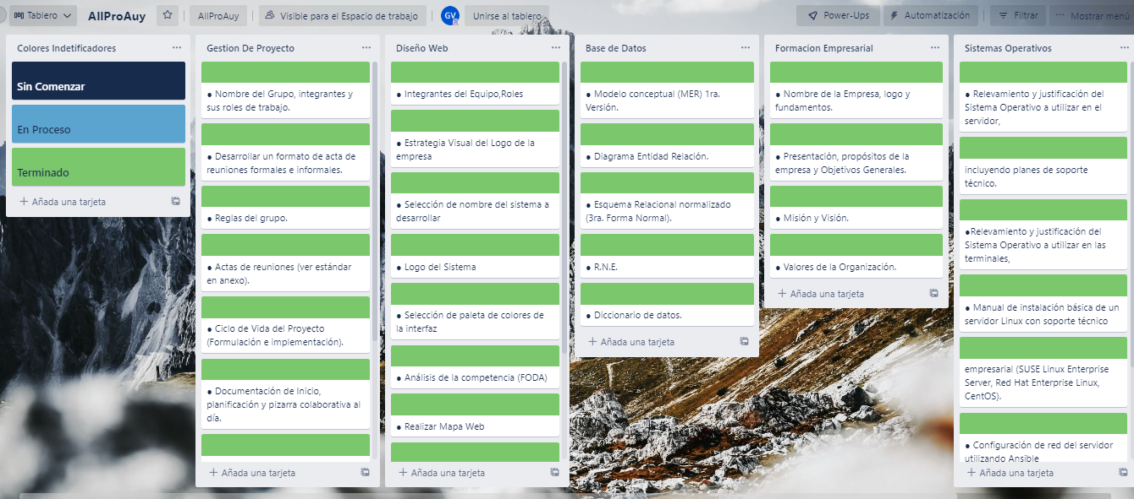
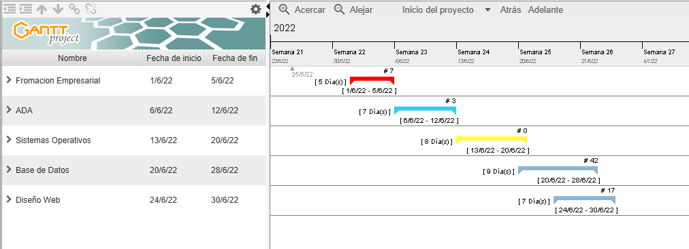

2da Entrega

Base De Datos
Actividades | Recursos
Primera versión del modelo físico de la BD. | Carmelo Cocco  (Agustin Cardozo)
Descripción de transacciones (Bloques de COMMIT y ROLLBACK) utilizadas en el  sistema. | Carmelo Cocco  (Agustin Cardozo)
Estudio de los permisos sobre BD, tablas y columnas, considerando los  diferentes roles. | Carmelo Cocco  (Agustin Cardozo)
Sentencias de asignación de permisos a la Base de Datos. | Carmelo Cocco  (Agustin Cardozo)
Datos de prueba cargados en la base de datos. | Carmelo Cocco  (Agustin Cardozo)
Consultas en álgebra relacional. | Carmelo Cocco  (German Vidal)
Consultas SQL indicadas por el docente, 1ra. Versión | Carmelo Cocco  (German Vidal)

Sistemas Operativos
Actividades | Recursos
Configuración del servicio SSH en el servidor ajustada a los requerimientos  utilizando Ansible. | Carmelo Cocco  (Agustin Cardozo)
Definir medios de respaldo a largo plazo y alta disponibilidad de los datos. | Carmelo Cocco,German Vidal  (Agustin Cardozo)
Archivo crontab con rutinas de backup, y sus correspondientes scripts,  configurados mediante Ansible. | Carmelo Cocco,German Vidal  (Agustin Cardozo)
Primera versión del script de operador de centro de cómputos. | Carmelo Cocco,German Vidal  (Agustin Cardozo)
Creación de un Shell script desarrollado en forma modular, que permita acceder  a los logs del sistema referidos a intentos de login (exitosos, fallidos, reportes,  etc.). | Carmelo Cocco  (Agustin Cardozo)
Archivo Docker-Compose para crear e iniciar el entorno de desarrollo para  programación actualizado. | Carmelo Cocco  (Agustin Cardozo)

Diseño Web
Actividades | Recursos
Incorporar HTML y CSS | Agustin Cardozo  (Carmelo Cocco)
Aspectos Gráficos | Agustin Cardozo  (Carmelo Cocco)
Estilos a medida | Agustin Cardozo  (German Vidal)
Configuración de Funcionalidades | Agustin Cardozo  (Carmelo Cocco)
Estructura HTML completa | Agustin Cardozo  (German Vidal)
Estructura CSS | Agustin Cardozo  (German Vidal)

Formación Empresarial
Actividades | Recursos
Ubicación de la empresa y Análisis del entorno | Carmelo Cocco,German Vidal  (Agustin Cardozo)
Estudio de Mercado, Matriz FODA. | Carmelo Cocco,German Vidal  (Agustin Cardozo)
Plan de Marketing. | Carmelo Cocco,German Vidal  (Agustin Cardozo)

Programacion Web
Actividades | Recursos
Api de Autenticación | Carmelo Cocco,German Vidal,  (Agustin Cardozo)
Api de Publicidad | Carmelo Cocco,German Vidal,  (Agustin Cardozo)
BackOffice | Carmelo Cocco, German Vidal

Analisis y Desarrollo de Aplicaciones
Actividades | Recursos
Análisis y matriz FODA | German vidal,Carmelo Cocco  (Agustin Cardozo)
Análisis Costo-Beneficio | German vidal  (Agustin Cardozo)
Estudio de factibilidades | German vidal  (Agustin Cardozo)
Modelo de Dominio/Casos de uso | German vidal  (Agustin Cardozo)
Diagrama de clases | German vidal  (Agustin Cardozo)
Diagrama de paquetes | German vidal  (Agustin Cardozo)
Diagrama de estados | German vidal  (Agustin Cardozo)

Gestion De Proyecto
Actividades | Recursos
Actas de reuniones hasta la fecha | Carmelo Cocco,German Vidal  (Agustin Cardozo)
Planificación y pizarra colaborativa al día (Trello) | Agustin Cardozo  (German Vidal)
Plan de contingencias, Análisis de Riesgos. | Agustin Cardozo  (German Vidal)
Tabla de Actividades. Tabla de Recursos. | Agustin Cardozo  (German Vidal)
Diagrama Gant y Pert | Agustin Cardozo  (German Vidal)
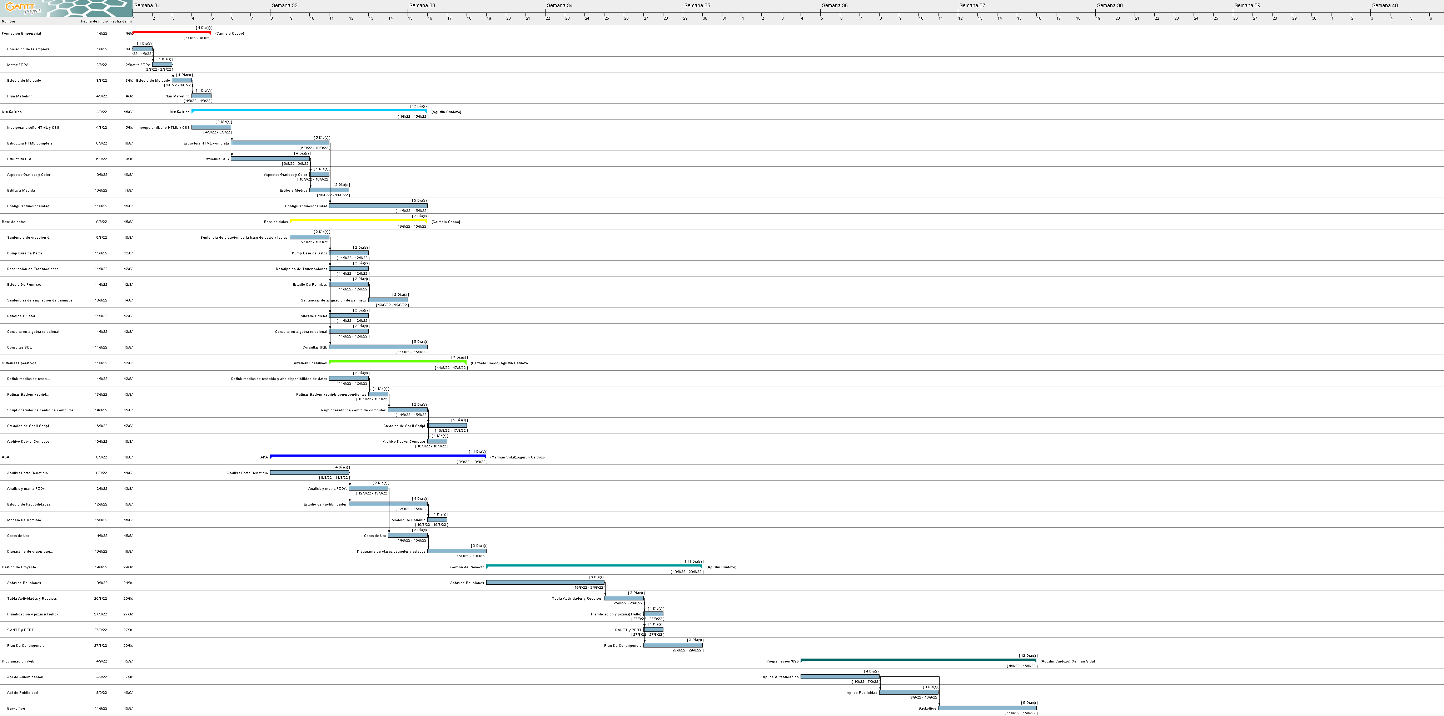
GANTT

DIAGRAMA PERT
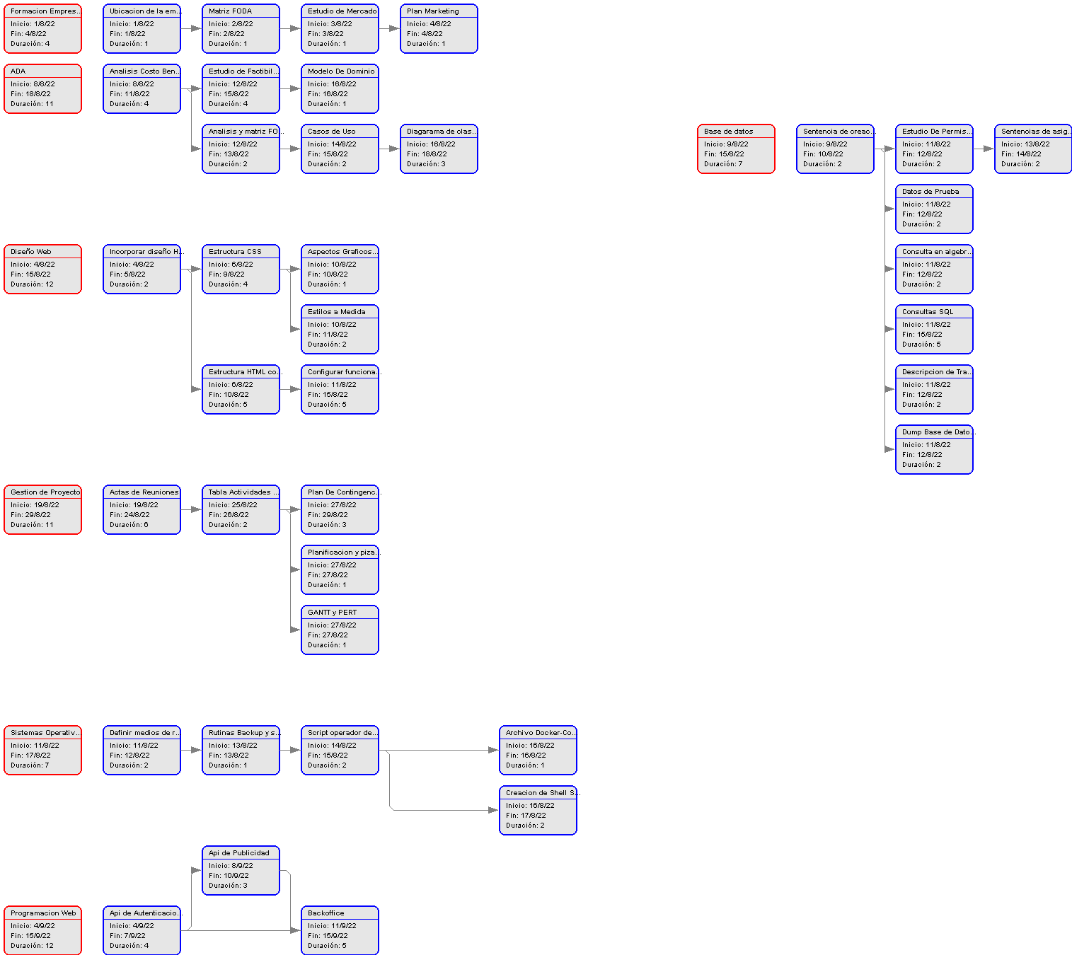
TRELLO
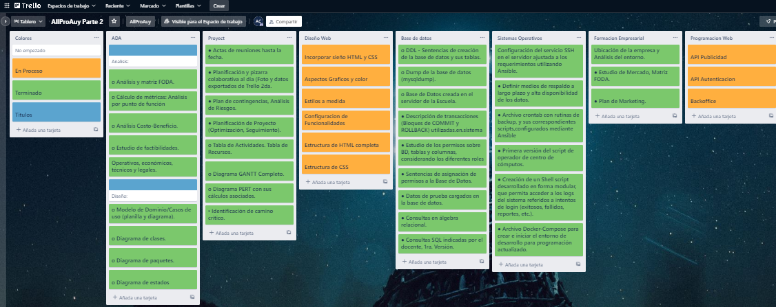

  - Estructura Organizacional de Equipo de Trabajo

Rol | Apellidos | Nombre | Cedula | Email | Telefono
Coordinador | Cardozo | Agustin | 5540254-0 | cardozoagustin40@gmail.com | 092 469 479
Sub-Coordinador | Vidal | German | 5501172-3 | vidalgerman18@gmail.com | 095060111
Integrante | Cocco | Carmelo | 5717424-4 | pachucoxo@  gmail.com | 092101837

  - Recursos
En esta empresa seremos 3 socios,cada uno con su rol y lineas de trabajo programadas en la tabla de recursos,cada integrante tiene sus fortalezas como cualquier equipo y en eso nos fuimos basando para así cada uno tener una tarea con la cual poder adaptarse. Nuestros recursos tecnológicos serian 2 pc de torre y una laptop.

- Organización de la Estructura de Desarrollo
[Esta sección debe contener la definición de los procedimientos técnicos, herramientas y tecnologías que se utilizarán en el proyecto.
Se debe especificar la metodología que se seguirá para la realización de la documentación del proyecto.
  - Procedimientos técnicos, herramientas y tecnologías
Usamos el sistema operativo Centos7 como servidor para la base de datos Mysql 5.7,los lenguajes de programación que utilizamos para esta entrega fueron HTML y CSS. Como herramienta de repositorio la herramienta de GitHub. Para la documentación usamos LibreOffice y Word. Usamos Diagrams para realizar el MER y el pasaje a tabla,también lo utilizamos para realizar el mapa web y por ultimo usamos Trello y GanttProyect para organización de las tareas.
- Desarrollo del Proyecto
[Esta sección debe contener el desarrollo tecnológico de todo el proyecto, toda la documentación deberá seguir un modelo de trabajo en cada etapa del modelo elegido.]
Como primera parte nos encargamos de documentar el compienzo de nuestra empresa
Usamos Diagrams para realizar el MER y el pasaje a tabla,también lo utilizamos para realizar el mapa web y por ultimo usamos Trello y GanttProyect para organización de las tareas.

  - Ante-Proyecto

[En este apartado definimos los análisis complementarios de la solución a desarrollar. Contamos con la definición del paradigma utilizado, implementación del modelo de desarrollo del ciclo de vida del software. También definimos el estudio de factibilidades. Como el Análisis y Matriz FODA del Sistema Informático (app).]

Ciclo de vida

Nosotros elegimos el ciclo de vida Iterativo el cual se repiten las actividades del proyecto en fases o iteraciones y en cada una de ellas se incrementa el entendimiento del producto por parte del equipo del proyecto.
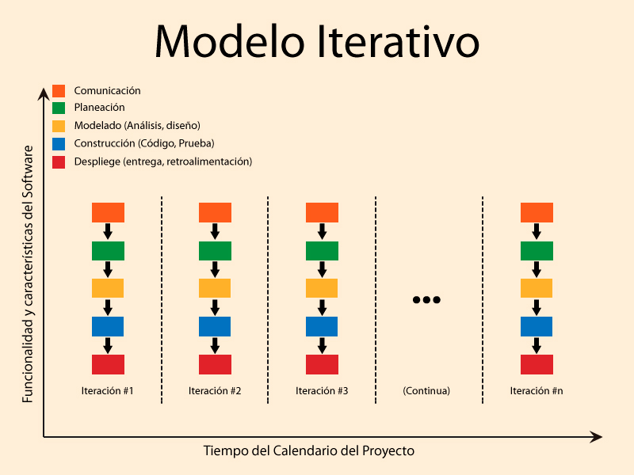

Nosotros elegimos el modelo Iterativo debido a que al tener varias entregas de distintas materias necesitamos volver al inicio para volver a hacer el proceso del modelo en cada entrega esto nos facilitara nuestra organización además aprendemos mas de cada entrega e materia por entrega lo que nos ayudara a facilitarnos a medida que avanzamos.

Estudio De Factibilidad

Factibilidad Operativa

Nuestros trabajadores tendrán toda la comodidad a la hora de trabajar en cualquier aplicación ya que cumplen con un equipo cual les permite trabajar con todo tipo de programas sin tener inconvenientes y si surge algún tipo de cambio de por ejemplo: mover un personal que está trabajando en dicho proyecto y moverlo a otro no habría problema ya que se le daría un introducción de dicho trabajo y lo que está realizado.
Habrá planes de contingencia para los trabajadores si llegara a pasar algo tanto por el despido de algún personal o pero tema de código y documentos perdidos.

Factibilidad Económica

Presupuesto Inicial: 2000 dólares = 80870 pesos uruguayos
-Alquiler de local para trabajar en el desarrollo de software y paginas webs
18,000 pesos cada mes

Gastos De Empresas
Gastos Fijos:
UTE , OCE , Telefono , ANTEL, BPS , DGI , impuestos municipales y saneamiento
15,000 pesos
-Compra de 4 packs informáticos con teclados, mouse y monitores
1 Pack = 7,278
3 Packs --> 7.278 x4 = 21,834

Gastos intangibles
- Publicidad de la Empresa todos los meses
4000 pesos
Total de Gastos Mensual = 58,834 Mil pesos

BENEFICIOS
Se piensa que el software se venda a un precio entre los 150,000-250,000 mil pesos uruguayos para generar ganancias fijas.
Ganancia si se vendiera a 200,000 ----> 200,000/80870 = 2,47
Se vería a través de este calculo que ganaríamos lo invertido por 2,47.

Factibilidad Política Y Legal

Nuestros proyectos a realizar o realizados se hacen todos bajo la ley sin incumplir normas de derechos ni reservas, ya que al incumplir alguna norma que sea del mismo país o mismo las normas de internet se podría clausurar la pagina y perder dicho trabajo. Por eso necesitamos siempre estar al tanto si se llega a incumplir una ley.
Los desarrolladores tienen que tener algo de conocimiento de las leyes, pero no necesitan saber tanto ya que pasan por una revisión antes de ser lanzada al vendedor o internet

Factibilidad Técnica

Algo que tenemos en cuenta es que el personal va a tener que tener conocimiento de los programas que vaya a utilizar, no es necesario que sepa hardware sino software ya que no necesita saber nada de componentes ya que si se llega a estropear algún componente de su equipo se le remplazara o arreglara.
No podemos aceptar a clientes que no tengan conocimiento del software a utilizar ya que eso arruinaría la eficiencia de los proyectos.

FODA
FORTALEZAS  - Buena organización y funcionalidad  - Flexibilidad  - Buena gestión de actividades  - Buen compromiso y transparencia | DEBILIDADES  - Poco mantenimiento  - Atención al cliente mejorable  - Demoro a la hora de realizar actividades debido al personal  - Poca seguridad cibernética
OPORTUNIDADES  - Expandirnos y ser mas reconocidos  - Aumentar la capacidad de empleados  - Intentar promocionarnos en distintas redes sociales | AMENAZAS  - Al recién formarnos no tenemos la seguridad cibernética fuerte por lo que no seria mucho problema que nos hacken.  - Si llegáramos a generar escándalos o las malas relaciones con los clientes puede causar una reputación a nuestra empresa lo que puede causar que nadie quiera requerir nuestros servicios

  - Análisis y Diseño

Especificacion de Requisitos

1
Introducción
Este documento es para el sistema de información y visualización de resultados de deportes, Estas especificaciones se han estructurado basándose en las especificaciones dadas por el cliente.

1.1
Propósito
El presente documento tiene como propósito definir las especificaciones funcionales , no funcionales para el desarrollo de un sistema de resultados de deportes en la página web, que permitirá gestionar equipo, eventos, notificaciones y los resultados de los deportes jugados.

1.2
Alcance
Esta especificación está dirigida al usuario del sistema, para continuar con el desarrollo de la página web de un sistema de resultados sobre deportes, la cual tiene como objetivo el poder ver resultados,suscribirse a eventos y mucho mas de cualquier deporte en vivo,ya dado o por darse en cualquier parte del mundo.

1.3
Personal Involucrado
Nombre | Agustín Cardozo
Rol | Diseñador, programador y Coordinador
Categoría Profesional | TSU-Informática
Responsabilidad | Análisis de información, diseño y programación
Información de contacto | allproauy@gmail.com

Nombre | Carmelo Cocco
Rol | Diseñador, programador y Integrante
Categoría Profesional | TSU-Informática
Responsabilidad | Análisis de información, diseño y programación
Información de contacto | allproauy@gmail.com

Nombre | German Vidal
Rol | Diseñador y programador
Categoría Profesional | TSU-Informática
Responsabilidad | Diseño, programación Sub-Coordinador
Información de contacto | allproauy@gmail.com

1.4
Glosario
Nombre | DESCRIPCION
Usuario | Persona que usara el sistema para ver los resultados de deportes
SIS-I | Sistema de información Web para ver procesos y resultados de los deportes
ERS | Especificaciones de Requisitos de Software
RF | Requerimiento funcional
RNF | Requerimiento funcional
FTP | Protocolo de transferencia de Archivos

1.5
Referencias
Título del Documento | Referencia
Standard IEEE 830 | IEEE

1.6
Resumen
Este documento cuenta con 3 secciones. En la primera sección se realiza una introducción al mismo y se proporciona una visión general de las especificaciones de los recursos del sistema
En la segunda sección del documento se realiza una descripción general del sistema, con el fin de conocer las principales funciones que este debe realizar, los datos asociados y los factores, restricciones, supuestos y dependencias que afectan al desarrollo, sin entrar en excesivos detalles.
En la tercera sección del documento es aquella en la que se de definen detalladamente los requisitos que debe satisfacer el sistema.
2 Descripción General
2.1
Perspectiva del producto
El sistema SIS-I será un producto diseñado para trabajar en entornos web, lo que permitirá su utilización de forma rápida y eficaz.
Especificaciones de requisitos de Software
2.3
Características de los usuarios
Tipo de Usuario | Administrador
Formación | TSU en informática
Actividades | Manejo y control
Tipo de Usuario | Desarrollador

Tipo de Usuario | Cliente
Formacion | Ninguna
Actividades | Visualización de resultados deportivos
Tipo De Usuario | Estandar

Tipo de Usuario | Cliente Vip
Formacion | Membresía paga
Actividades | Visualización de resultados deportivos
Tipo de Usuario | Vip

2.4
Restricciones
-Interfaz para ser usada con internet
-Lenguajes y tecnología de uso: HTML, CSS, Java Script y PHP
-El sistema debe tener un diseño e implementación sencilla
-Los servidores tiene que ser capaces de atender consultas concurrentemente

2.5
Suposiciones y Dependencias
-Se asume que los requisitos aquí descritos son estables
-Los equipos en los que se vaya a ejecutar el sistema debe cumplir los requisitos antes indicados para garantizar una ejecución y funcionamiento correcto de este

3
Requisitos Específicos
Requerimientos funcionales
Identificación del Requerimiento | RF01
Nombre del Requerimiento | Autenticación de usuario
Características | Los usuarios no deberan identificarse para acceder a visualizar eventos deportivos
Descripción | El sistema podrá ser consultado por cualquier usuario.
Requerimiento no funcional
Prioridad del Requerimiento | Alta

Identificación del Requerimiento | RF02
Nombre del Requerimiento | Registrar Usuario
Características | Los usuarios deberán registrase para agregar a preferidos los eventos
Descripción | El sistema permitirá que el cliente y o usuario registrase suministrando los siguientes datos Nombre, Apellido, Email , Contraseña y Usuario
Requerimiento no funcional
Prioridad del Requerimiento | ALTA

Identificación del Requerimiento | RF03
Nombre del Requerimiento | Visualizacion Resultados Deportivos
Características | El sistema ofrecerá al usuario información de resultados de los eventos deportivos
Descripción | Muestra fecha, hora, resultados, lugar y duración ELEGIR EVENTO
Requerimiento no funcional | TERMINAR
Prioridad del Requerimiento | ALTA

Identificación del Requerimiento | RF04
Nombre del Requerimiento | Sistema Membresias
Características | El sistema ofrecerá al usuario con membresía información del evento suscrito y una notificación de los resultados
Descripción | Se les enviaran notificaciones de los resultados de eventos suscritos
Requerimiento no funcional
Prioridad del Requerimiento | ALTA

Identificación del Requerimiento | RF05
Nombre del Requerimiento | Modificar Deporte
Características | El usuario podrá seleccionar los deportes que quiera visualizar los resultados
Descripción | El Usuario podrá agregar y quitar deportes según su preferencias
Requerimiento no funcional
Prioridad del Requerimiento | ALTA

Identificación del Requerimiento | RF06
Nombre del Requerimiento | Membresía
Características | El sistema ofrece mediante un pago de 10USD tener beneficios en la WEB
Descripción | El usuario podrá mediante un pago adquirir ventajas como quitar publicidad y suscribirse a eventos
Requerimiento no funcional
Prioridad del Requerimiento | ALTA

Identificación del Requerimiento | RF07
Nombre del Requerimiento | Notificaciones Membresia
Características | El sistema ofrece una notificación de los resultados de los eventos deportivos suscritos, a los usuarios que tengan la membresía activa
Descripción | El usuario recibirá mediante el sistema una notificación vía Email del evento suscrito y sus resultados
Requerimiento no funcional
Prioridad del Requerimiento | ALTA

Identificación del Requerimiento | RF08
Nombre del Requerimiento | Alta Jugador
Características | El administrador podrá ingresar información de jugadores.
Descripción | El admin ingresaría los siguientes atributos del jugador que serian nombre, apellido, edad, FechaDeNacimiento y Equipo.
Requerimiento no funcional
Prioridad del Requerimiento | ALTA

Identificación del Requerimiento | RF09
Nombre del Requerimiento | Baja Jugador
Características | El admin o usuario podrá dar de baja al jugador de la app
Descripción | El admin daria de baja al jugador  quitan dolo del sistema
Requerimiento no funcional
Prioridad del Requerimiento | ALTA

Identificación del Requerimiento | Rf010
Nombre del Requerimiento | Modificar Jugador
Características | El admin o usuario podrá modificar dichos datos del jugador
Descripción | Se modificarían los datos de el equipo o edad
Requerimiento no funcional
Prioridad del Requerimiento | ALTA

Identificación del Requerimiento | RF11
Nombre del Requerimiento | Consulta Jugador
Características | El admin podra consultarle al sistema datos de algun jugador ya ingresado
Descripción | Los admins podrán visualizar el estado del jugador en el sistema
Requerimiento no funcional
Prioridad del Requerimiento | ALTA

Identificación del Requerimiento | RF12
Nombre del Requerimiento | Alta Arbitros
Características | El administrador podrá ingresar datos de los arbitros de los Eventos
Descripción | El sistema mostrara nombre, apellido, edad y FechaDeNacimiento.
Requerimiento no funcional
Prioridad del Requerimiento | ALTA

Identificación de Requerimiento | RF13
Nombre del Requerimiento | Baja Arbitro
Características | El administrador podrá borrar al dicho arbitro del sistema
Descripción | Los administradores podrán quitar la información de dicho arbitro en el sistema
Requerimiento no funcional
Prioridad del Requerimiento | ALTA

Identificación de Requerimiento | RF14
Nombre del Requerimiento | Modificacion Arbitro
Características | El administrador podrá modificar al dicho arbitro del sistema
Descripción | Los administradores podrán modificar la información de dicho arbitro en el sistema
Requerimiento no funcional
Prioridad del Requerimiento | ALTA

Identificación de Requerimiento | RF15
Nombre del Requerimiento | Consulta Arbitro
Características | El administrador podrá consultar informacion al sistema de dicho arbitro
Descripción | Los administradores podrán modificar la información de dicho arbitro en el sistema
Requerimiento no funcional
Prioridad del Requerimiento | ALTA

Identificación de Requerimiento | RF16
Nombre del Requerimiento | Alta Publicidad
Características | El administrador podrá ingresar publicidad a la pagina
Descripción | En la app se mostrara en pantalla a los laterales publicidad.
Requerimiento no funcional
Prioridad del Requerimiento | ALTA

Identificación de Requerimiento | RF17
Nombre del Requerimiento | Baja Publicidad
Características | Los administradores podrán remover la publicidad de la pagina
Descripción | Los administradores podrán quitar la publicidad
Requerimiento no funcional
Prioridad del Requerimiento | ALTA

Identificación de Requerimiento | RF18
Nombre del Requerimiento | Modificar Publicidad
Características | Los administradores podrán modificar la publicidad de la app
Descripción | Los administradores podrán cambiar la publicidad cuando el sponsor deje de patrocinar nos
Requerimiento no funcional
Prioridad del Requerimiento | ALTA

Identificación de Requerimiento | RF19
Nombre del Requerimiento | Consultar Publicidad
Características | Los administradores podrán consultar la publicidad actual del sistema
Descripción | Los administradores podrán consultarle al sistema que publicidad de estaría mostrando en esos instantes
Requerimiento no funcional
Prioridad del Requerimiento | ALTA

Identificación de Requerimiento | RF20
Nombre del Requerimiento | Alta Resultados
Características | El administrador podrá ingresar información de los resultados deportivos
Descripción | Los administradores podrán ingresar información al sistema de los resultados deportivos de dicho evento dado o dándose
Requerimiento no funcional
Prioridad del Requerimiento | ALTA

Identificación de Requerimiento | RF21
Nombre del Requerimiento | Baja Resultados
Características | El administrador podrá eliminar información de los resultados deportivos
Descripción | Los administradores podrán eliminar información al sistema de los resultados deportivos de dicho evento dado o dándose
Requerimiento no funcional
Prioridad del Requerimiento | ALTA

Identificación de Requerimiento | RF22
Nombre del Requerimiento | Modificación Resultados
Características | El administrador podrá modificar información de los resultados deportivos
Descripción | Los administradores podrán modificar información al sistema de los resultados deportivos de dicho evento dado o dándose
Requerimiento no funcional
Prioridad del Requerimiento | ALTA

Identificación de Requerimiento | RF23
Nombre del Requerimiento | Consulta Resultados
Características | El administrador podrá consultar información de los resultados deportivos al sistema.
Descripción | Los administradores podrán consultar información al sistema de los resultados deportivos de dicho evento dado o dándose
Requerimiento no funcional
Prioridad del Requerimiento | ALTA

Identificación de Requerimiento | RF24
Nombre del Requerimiento | Método de pago
Características | El sistema pedirá al usuario que desea comprar la membresía ingresar su tarjeta
Descripción | El sistema pedirá al usuario al comprar la membresía numero de la tarjeta, cedula y nombre
Requerimiento no funcional
Prioridad del Requerimiento | ALTA

Identificación de Requerimiento | RF25
Nombre del Requerimiento | Método de Pago
Características | El sistema le pedirá al usuario verificar si es su tarjeta de crédito
Descripción | El usuario verificara su tarjeta de crédito mediante su numero de seguridad
Requerimiento no funcional
Prioridad del Requerimiento | ALTA

Identificación de Requerimiento | RF26
Nombre del Requerimiento | Alta Liga
Características | El administrador podrá ingresar una liga u torneo al sistema.
Descripción | El admin podrá ingresar al sistema una liga o torneo.
Requerimiento no funcional
Prioridad del Requerimiento | ALTA

Identificación de Requerimiento | RF27
Nombre del Requerimiento | Baja Liga
Características | El administrador podrá eliminar una liga u torneo al sistema.
Descripción | El admin podrá eliminar del sistema una liga o torneo.
Requerimiento no funcional
Prioridad del Requerimiento | ALTA

Identificación de Requerimiento | RF28
Nombre del Requerimiento | Modificación Liga
Características | El administrador podrá modificar una liga u torneo al sistema.
Descripción | El admin podrá modificar en el sistema una liga o torneo como su fecha de arranque y de finalización
Requerimiento no funcional
Prioridad del Requerimiento | ALTA

Identificación de Requerimiento | RF29
Nombre del Requerimiento | Consulta Liga
Características | El administrador podrá consultar una liga u torneo al sistema.
Descripción | El admin podrá consultar al sistema una liga o torneo. Por ejemplo su fecha de arranque.
Requerimiento no funcional
Prioridad del Requerimiento | ALTA

Identificación de Requerimiento | RF30
Nombre del Requerimiento | Alta Equipo
Características | Los administradores podrán ingresar información de los equipos deportivos
Descripción | Los administradores podrán ingresar al sistema información de los equipos deportivos.
Requerimiento no funcional
Prioridad del Requerimiento | ALTA

Identificación de Requerimiento | RF31
Nombre del Requerimiento | Baja Equipo
Características | Los administradores podrán eliminar información de los equipos deportivos
Descripción | Los administradores podrán eliminar del sistema información de los equipos deportivos.
Requerimiento no funcional
Prioridad del Requerimiento | ALTA

Identificación de Requerimiento | RF32
Nombre del Requerimiento | Modificación Equipo
Características | Los administradores podrán modificar información de los equipos deportivos
Descripción | Los administradores podrán modificar información del sistema de los equipos deportivos.
Requerimiento no funcional
Prioridad del Requerimiento | ALTA

Identificación de Requerimiento | RF33
Nombre del Requerimiento | Consulta Equipo
Características | Los administradores podrán consultar información de los equipos deportivos al sistema
Descripción | Los administradores podrán consultar al sistema información de los equipos deportivos.
Requerimiento no funcional
Prioridad del Requerimiento | ALTA

Identificación de Requerimiento | RF34
Nombre del Requerimiento | Navegadores
Características | La app estará disponible para dichos navegadores
Descripción | Los navegadores capaces de soporta la app serian Google, Chrome, Mozilla, Firefox.
Requerimiento no funcional
Prioridad del Requerimiento | ALTA

Identificación de Requerimiento | RF35
Nombre del Requerimiento | Cancelar Membresía
Características | El cliente podrá cancelar la membresía.
Descripción | El cliente podrá cancelar la membresía en cualquier momento antes del día de renovación, después de ese día se le removerán todas las ventajas que le traía esta.
Requerimiento no funcional
Prioridad del Requerimiento | ALTA

Identificación de Requerimiento | RF36
Nombre del Requerimiento | Alta D.T. Equipo
Características | Los administradores podrán ingresar información sobre un director técnico de dicho equipo
Descripción | Los administradores podrán ingresar información al sistema sobre el director técnico como la Edad,Fecha de Nacimiento,Nombre y Apellido
Requerimiento no funcional
Prioridad del Requerimiento | ALTA

Identificación de Requerimiento | RF37
Nombre del Requerimiento | Baja D.T. Equipo
Características | Los administradores podrán eliminar información sobre un director técnico de dicho equipo
Descripción | Los administradores podrán eliminar información al sistema sobre el director técnico como la Edad,Fecha de Nacimiento,Nombre y Apellido.
Requerimiento no funcional
Prioridad del Requerimiento | ALTA

Identificación de Requerimiento | RF38
Nombre del Requerimiento | Modificar D.T. Equipo
Características | Los administradores podrán modificar información sobre un director técnico de dicho equipo
Descripción | Los administradores podrán modificar información al sistema sobre el director técnico como la Edad.
Requerimiento no funcional
Prioridad del Requerimiento | ALTA

Identificación de Requerimiento | RF39
Nombre del Requerimiento | Consultar D.T. Equipo
Características | Los administradores podrán consultar información sobre un director técnico de dicho equipo al sistema.
Descripción | Los administradores podrán consultar información al sistema sobre el director técnico como la Edad,Fecha de Nacimiento,Nombre y Apellido
Requerimiento no funcional
Prioridad del Requerimiento | ALTA

Identificación de Requerimiento | RF40
Nombre del Requerimiento | Alta Eventos
Características | El administrador podrán ingresar eventos deportivos al sistema.
Descripción | El administrador podrá ingresar eventos deportivos de dichas ligas,torneos o amistosos.
Requerimiento no funcional
Prioridad del Requerimiento | ALTA

Identificación de Requerimiento | RF41
Nombre del Requerimiento | Baja Eventos
Características | El administrador podrán eliminar eventos deportivos al sistema.
Descripción | El administrador podrá eliminar eventos deportivos de dichas ligas,torneos o amistosos.
Requerimiento no funcional
Prioridad del Requerimiento | ALTA

Identificación de Requerimiento | RF42
Nombre del Requerimiento | Modificación Eventos
Características | El administrador podrán modificar eventos deportivos al sistema.
Descripción | El administrador podrán modificar eventos deportivos de dichas ligas,torneos o amistosos como fecha de inicio o cambio de dia.
Requerimiento no funcional
Prioridad del Requerimiento | ALTA

Identificación de Requerimiento | RF43
Nombre del Requerimiento | Consulta Eventos
Características | El administrador podrán consultar información sobre eventos deportivos al sistema.
Descripción | El administrador podrán consultar eventos deportivos de dichas ligas,torneos o amistosos al sistema.
Requerimiento no funcional
Prioridad del Requerimiento | ALTA

Identificación de Requerimiento | RF44
Nombre del Requerimiento | Alta Marca evento
Características | El administrador podra ingresar una marca de jugadores en el evento desde el sistema.
Descripción | El administrador podra ingresar la marca de dicho deportista en el evento en el sistema.
Requerimiento no funcional
Prioridad del Requerimiento | ALTA

Identificación de Requerimiento | RF45
Nombre del Requerimiento | Baja Marca evento
Características | El administrador podra eliminar una marca de jugadores en el evento desde el sistema.
Descripción | El administrador podra eliminar la marca de dicho deportista en el evento en el sistema.
Requerimiento no funcional
Prioridad del Requerimiento | ALTA

Identificación de Requerimiento | RF46
Nombre del Requerimiento | Modificar Marca evento
Características | El administrador podrá modificar una marca de jugadores en el evento desde el sistema.
Descripción | El administrador podrá modificar la marca de dicho deportista en el evento en el sistema.
Requerimiento no funcional
Prioridad del Requerimiento | ALTA

Identificación de Requerimiento | RF46
Nombre del Requerimiento | Consulta Marca evento
Características | El administrador podrá consultar una marca de jugadores en el evento desde el sistema.
Descripción | El administrador podrá consultar la marca de dicho deportista en el evento en el sistema.
Requerimiento no funcional
Prioridad del Requerimiento | ALTA

Requerimientos No Funcionales
Identificación del requerimiento | RNF01
Nombre del Requerimiento | Interfaz del Sistema
características | El sistema presentara una interfaz de usuario sencilla para que sea de fácil manejo a los usuarios del sistema.
descripción del requerimiento | El sistema debe tener una interfaz de uso intuitivo y sencilla.
Prioridad del requerimiento: | Alta

Identificación del requerimiento | RN02
Nombre del Requerimiento | Ayuda en el uso del sistema.
características | La interfaz del usuario deberá de presentar un sistema de ayuda para que los mismos usuarios del sistema se les faciliten el trabajo en cuanto al manejo del sistema.
descripción del requerimiento | La interfaz debe estar complementada con un buen sistema de ayuda(la administración puede recaer en personal con poca experiencia en el uso de aplicaciones informáticas)
Prioridad del requerimiento: | ALTA

Identificación del requerimiento | RN03
Nombre del Requerimiento | Mantenimiento
características | El sistema deberá de tener un manual de instalación y manual de usuario para facilitar los mantenimientos que serán realizados por el administrador.
descripción del requerimiento | El sistema debe disponer de una documentación fácilmente actualizable que permita realizar operaciones de mantenimiento con el menor esfuerzo posible
Prioridad del requerimiento: | ALTA

Identificación del requerimiento | RNF04
Nombre del Requerimiento | Desempeño
características | El sistema garantizara a los usuarios un desempeño en cuanto a los datos almacenados en el sistema ofreciéndole una confiabilidad a esta misma.
descripción del requerimiento | Garantiza el desempeño del sistema informático a los diferentes usuarios. En este sentido la información almacenada o registros realizados podrán ser consultados y actualizados permanente y simultáneamente, sin que se afecte el tiempo de respuesta.
Prioridad del requerimiento: | ALTA

Identificación del requerimiento | RNF05
Nombre del Requerimiento | Nivel de Usuario
características | Garantizara al usuario el acceso de información de acuerdo al nivel que posee
descripción del requerimiento | Facilidades y control para permitir el acceso a la información al personal autorizado a través de internet, con la intención de consultar y subir información pertinente para cada una de ellas
Prioridad del requerimiento: | ALTA

Identificación del requerimiento | RNF06
Nombre del Requerimiento | Confiabilidad continua del sistema
características | El sistema tendrá que estar en funcionamiento las 24h los 7 días de la semana. Ya que es una pagina web diseñada para ver resultados deportivos de cualquier liga en el mundo.
descripción del requerimiento | La disponibilidad del sistema debe ser continua con un nivel de servicios para los usuarios 7 días por 24 horas, garantizando un esquema adecuado que permita la posible falla en cualquiera de sus componentes, contar con una contingencia, generación de alarmas
Prioridad del requerimiento: | ALTA

Identificación del requerimiento | RNF07
Nombre del Requerimiento | Seguridad en informacion
características | El sistema garantizara a los usuarios una seguridad en cuanto a la información que se procede en el sistema
descripción del requerimiento | Garantizar la seguridad del sistema con respecto a la información y datos que se maneja tales sean documentos , archivos y contraseñas
Prioridad del requerimiento: | ALTA

Requisitos comunes de las interfaces

1) Interfaces de Usuario
La interfaz con el usuario consistirá en un conjunto de ventanas con botones,listas y campos de texto. Esta deberá ser construida específicamente para el sistema propuesto y,sera visualizada desde un navegador de internet.

2) Interfaces de Hardware
Sera necesario disponer de equipos de computos con las siguientes caracteristicas:
- Adaptador de red
- Procesador de 1.66Ghz o superior
- Memoria mínima de 256Mb
- Mouse
- Teclado
3) Interfaces de Software
- Sistema Operativo:Windows XP o Superior,Linux,etc
- Explorador: Google, Chrome, Mozilla, Firefox

4) Interfaces de Comunicacion
Los servidores, clientes y aplicaciones se comunicarán entre sí, mediante protocolos estándares en internet, siempre que sea posible.
Por ejemplo, para transferir archivos
o documentos deberán utilizarse protocolos existentes (FTP u otros convenientes).

CASOS DE USO

IDENTIFICADOR CASO DE USO:  CU-AD |  | Nombre: Agregar deportes
ACTORES:
Administrador y Sistema
Descripción: El administrador podrá agregar flexiblemente deportes nuevos a la página.
PRECONDICION:
Deporte ya existente en el software.
El sistema tiene que tener los datos del deporte dentro la base de datos del software.
Base de datos con disponibilidad.
Administrador que esté encargado de los procesos propuestos a realizar.
Secuencia  Normal | Paso |  | Acción
Secuencia  Normal | 1 - Administrador |  | Agregar deporte.
Secuencia  Normal | 1.1 - Sistema |  | Verificación que el deporte agregado no exista.
Secuencia  Normal | 1.2 - Sistema |  | El deporte agregado si no existe, el sistema reclama los datos del deporte para crearlo.
Secuencia  Normal | 1.3 - Administrador |  | Agrega los datos del nuevo deporte.
Secuencia  Normal | 1.4 - Sistema |  | El sistema crea el nuevo deporte.
Secuencia  Normal | 2. - Administrador |  | Eliminar un deporte existente.
Secuencia  Normal | 2.1 - Administrador |  | Ingresar los datos del deporte que eliminará.
Secuencia  Normal | 2.2 – Sistema |  | Borrar los datos del deporte de la base de datos.
Secuencia  Normal | 3 - Administrador |  | Modificar los datos del deporte.
Secuencia  Normal | 3.1 - Administrador |  | Agregar los datos del deporte a modificar.
Secuencia  Normal | 3.2 - Sistema |  | Modificar los datos del deporte de la base de datos.
Postcondición:
El sistema modificó, agregó, o eliminó de manera exitosa al deporte.
Excepciones | Paso |  | Acción
Excepciones | 1 |  | Si la base de datos no está disponible, hay que esperar a que lo esté.
Excepciones | 1.1 |  | Si el deporte a modificar o eliminar no existe, verificar que los datos ingresados sean correctos.
Excepciones | 1.2 |  | Si las consultas no están sirviendo, buscar el problema o modificar los datos desde otra aplicación.
Excepciones | 1.3 |  | Si los cambios no se guardaron, intentar de nuevo.

IDENTIFICADOR CASO DE USO:  CU-VR |  | Nombre: Ver_resultados
ACTORES:
Usuarios.
Descripción: Todo usuario podrá ver todos los resultados.
PRECONDICION:
Usuario ya existente en el software.
El sistema tiene que tener los datos del usuario dentro la base de datos del software.
Base de datos con disponibilidad.
Administrador que esté encargado de los procesos propuestos a realizar.
Secuencia  Normal | Paso |  | Acción
Secuencia  Normal | 1.1 - Administrador |  | Enviar los datos del usuario.
Secuencia  Normal | 1.2 - Sistema |  | El sistema verifica el usuario.
Postcondición:
El sistema verifique de manera exitosa al usuario.
Excepciones | Paso |  | Acción
Excepciones | 1 |  | Si la base de datos no está disponible, hay que esperar a que lo esté.
Excepciones | 1.1 |  | Si el deporte a modificar o eliminar no existe, verificar que los datos ingresados sean correctos.
Excepciones | 1.2 |  | Si las consultas no están sirviendo, buscar el problema o modificar los datos desde otra aplicación.
Excepciones | 1.3 |  | Si los cambios no se guardaron, intentar de nuevo.

IDENTIFICADOR CASO DE USO:  CU-AM |  | Nombre: Acceso a Mysql
ACTORES:
Administrador.
Descripción: El administrador podrá acceder al motor Mysql.
PRECONDICION:
XAMPP encendido.
Motor instalado.
Base de datos con disponibilidad.
Administrador que esté encargado de los procesos propuestos a realizar.
Secuencia  Normal | Paso |  | Acción
Secuencia  Normal | 1 - Administrador |  | Iniciar servidor Apache.
Secuencia  Normal | 1.2 - Administrador |  | Iniciar el motor.
Secuencia  Normal | 1.3 - Administrador |  | Acceder al motor.
Secuencia  Normal | 1.4 - Administrador |  | Verificación del administrador.
Postcondición:
El administrador inicio de manera exitosa.
Excepciones | Paso |  | Acción
Excepciones | 1 |  | Si la base de datos no está disponible, hay que esperar a que lo esté.
Excepciones | 1.1 |  | Si el deporte a modificar o eliminar no existe, verificar que los datos ingresados sean correctos.
Excepciones | 1.2 |  | Si las consultas no están sirviendo, buscar el problema o modificar los datos desde otra aplicación.
Excepciones | 1.3 |  | Si los cambios no se guardaron, intentar de nuevo.

IDENTIFICADOR CASO DE USO:  CU-AX |  | Nombre: Acceso a XAMPP
ACTORES:
Administrador.
Descripción: El administrador debe acceder al manejo del XAMPP.
PRECONDICION:
XAMPP instalado.
Base de datos con disponibilidad.
Administrador que esté encargado de los procesos propuestos a realizar.
Secuencia  Normal | Paso |  | Acción
Secuencia  Normal | 1 - Administrador |  | Instalarle php al XAMPP.
Secuencia  Normal | 1.3 - Administrador |  | Iniciar las funciones XAMPP.
Postcondición:
El usuario accedió manera exitosa XAMPP.
Excepciones | Paso |  | Acción
Excepciones | 1 |  | Si la base de datos no está disponible, hay que esperar a que lo esté.
Excepciones | 1.1 |  | Si el deporte a modificar o eliminar no existe, verificar que los datos ingresados sean correctos.
Excepciones | 1.2 |  | Si las consultas no están sirviendo, buscar el problema o modificar los datos desde otra aplicación.
Excepciones | 1.3 |  | Si los cambios no se guardaron, intentar de nuevo.

IDENTIFICADOR CASO DE USO:  CU-CA |  | Nombre: Colocar anuncios
ACTORES:
Administrador.
Descripción: El administrador podrá agregar flexiblemente anuncios nuevos a la página.
PRECONDICION:
Anuncios ya existentes en el software.
El sistema tiene que tener los datos del anuncio dentro la base de datos del software.
Base de datos con disponibilidad.
Administrador que esté encargado de los procesos propuestos a realizar.
Secuencia  Normal | Paso |  | Acción
Secuencia  Normal | 1 - Administrador |  | Agregar anuncio.
Secuencia  Normal | 1.1 - Sistema |  | Verificación que el anuncio agregado no exista.
Secuencia  Normal | 1.2 - Sistema |  | El anuncio agregado si no existe, el sistema reclama los datos del anuncio para crearlo.
Secuencia  Normal | 1.3 - Administrador |  | Agrega los datos del nuevo anuncio.
Secuencia  Normal | 1.4 - Sistema |  | El sistema crea el nuevo anuncio.
Secuencia  Normal | 2. - Administrador |  | Eliminar un anuncio existente.
Secuencia  Normal | 2.1 - Administrador |  | Ingresar los datos del anuncio que eliminará.
Secuencia  Normal | 2.2 – Sistema |  | Borrar los datos del anuncio de la base de datos.
Secuencia  Normal | 3 - Administrador |  | Modificar los datos del anuncio.
Secuencia  Normal | 3.1 - Administrador |  | Agregar los datos del anuncio a modificar.
Secuencia  Normal | 3.2 - Sistema |  | Modificar los datos del anuncio de la base de datos.
Postcondición:
El sistema modificó, agregó, o eliminó de manera exitosa al anuncio.
Excepciones | Paso |  | Acción
Excepciones | 1 |  | Si la base de datos no está disponible, hay que esperar a que lo esté.
Excepciones | 1.1 |  | Si el deporte a modificar o eliminar no existe, verificar que los datos ingresados sean correctos.
Excepciones | 1.2 |  | Si las consultas no están sirviendo, buscar el problema o modificar los datos desde otra aplicación.
Excepciones | 1.3 |  | Si los cambios no se guardaron, intentar de nuevo.

IDENTIFICADOR CASO DE USO:  CU-CE |  | Nombre: Crear y eliminar usuarios
ACTORES:
Administrador y Sistema
Descripción: El administrador podrá agregar y eliminar flexiblemente usuarios nuevos a la página.
PRECONDICION:
Usuario ya existente en el software.
El sistema tiene que tener los datos del usuario dentro la base de datos del software.
Base de datos con disponibilidad.
Administrador que esté encargado de los procesos propuestos a realizar.
Secuencia  Normal | Paso |  | Acción
Secuencia  Normal | 1 - Administrador |  | Agregar usuario.
Secuencia  Normal | 1.1 - Sistema |  | Verificación que el usuario agregado no exista.
Secuencia  Normal | 1.2 - Sistema |  | El usuario agregado si no existe, el sistema reclama los datos del usuario para crearlo.
Secuencia  Normal | 1.3 - Administrador |  | Agrega los datos del nuevo usuario.
Secuencia  Normal | 1.4 - Sistema |  | El sistema crea el nuevo usuario.
Secuencia  Normal | 2. - Administrador |  | Eliminar un usuario existente.
Secuencia  Normal | 2.1 - Administrador |  | Ingresar los datos del usuario que eliminará.
Secuencia  Normal | 2.2 – Sistema |  | Borrar los datos del usuario de la base de datos.
Secuencia  Normal | 3 - Administrador |  | Modificar los datos del usuario.
Secuencia  Normal | 3.1 - Administrador |  | Agregar los datos del usuario a modificar.
Secuencia  Normal | 3.2 - Sistema |  | Modificar los datos del usuario de la base de datos.
Postcondición:
El sistema modificó, agregó, o eliminó de manera exitosa al usuario.
Excepciones | Paso |  | Acción
Excepciones | 1 |  | Si la base de datos no está disponible, hay que esperar a que lo esté.
Excepciones | 1.1 |  | Si el deporte a modificar o eliminar no existe, verificar que los datos ingresados sean correctos.
Excepciones | 1.2 |  | Si las consultas no están sirviendo, buscar el problema o modificar los datos desde otra aplicación.
Excepciones | 1.3 |  | Si los cambios no se guardaron, intentar de nuevo.

CASOS DE USO:ADMINISTRADOR

IDENTIFICADOR CASO DE USO:  CU-GD |  | Nombre: Gestión deportes Agregar,Modificar y Eliminar
ACTORES:
Administrador y Sistema
Descripción: El administrador podrá gestionar los deportes flexiblemente tanto agregar,modificar y eliminar deportes
PRECONDICION:
Deporte ya existente en el software.
El sistema tiene que tener los datos del deporte dentro la base de datos del software.
Base de datos con disponibilidad.
Administrador que esté encargado de los procesos propuestos a realizar.
Secuencia  Normal | Paso |  | Acción
Secuencia  Normal | 1 - Administrador |  | Agregar,Modificar, Eliminar deporte.
Secuencia  Normal | 1.1 - Sistema |  | Verificación que el deporte agregado no exista.
Secuencia  Normal | 1.2 - Sistema |  | El deporte agregado si no existe, el sistema reclama los datos del deporte para crearlo.
Secuencia  Normal | 1.3 - Administrador |  | Agrega los datos del nuevo deporte.
Secuencia  Normal | 1.4 - Sistema |  | El sistema crea el nuevo deporte.
Secuencia  Normal | 2. - Administrador |  | Eliminar un deporte existente.
Secuencia  Normal | 2.1 - Administrador |  | Ingresar los datos del deporte que eliminará.
Secuencia  Normal | 2.2 – Sistema |  | Borrar los datos del deporte de la base de datos.
Secuencia  Normal | 3 - Administrador |  | Modificar los datos del deporte.
Secuencia  Normal | 3.1 - Administrador |  | Agregar los datos del deporte a modificar.
Secuencia  Normal | 3.2 - Sistema |  | Modificar los datos del deporte de la base de datos.
Postcondición:
El sistema modificó, agregó, o eliminó de manera exitosa al deporte.
Excepciones | Paso |  | Acción
Excepciones | 1 |  | Si la base de datos no está disponible, hay que esperar a que lo esté.
Excepciones | 1.1 |  | Si el deporte a modificar o eliminar no existe, verificar que los datos ingresados sean correctos.
Excepciones | 1.2 |  | Si las consultas no están sirviendo, buscar el problema o modificar los datos desde otra aplicación.
Excepciones | 1.3 |  | Si los cambios no se guardaron, intentar de nuevo.

IDENTIFICADOR CASO DE USO:  CU-GR |  | Nombre: Gestión de resultados
ACTORES:
Administrador y Sistema
Descripción: El administrador podrá gestionar los resultados de los eventos
PRECONDICION:
El sistema tiene que tener los datos de los resultados dentro la base de datos del software.
Base de datos con disponibilidad.
Administrador que esté encargado de los procesos propuestos a realizar.
Secuencia  Normal | Paso |  | Acción
Secuencia  Normal | 1.1 - Administrador |  | Enviar los datos del usuario.
Secuencia  Normal | 1.2 - Sistema |  | El sistema verifica el usuario.
Postcondición:
El sistema verifique de manera exitosa al usuario.
Excepciones | Paso |  | Acción
Excepciones | 1 |  | Si la base de datos no está disponible, hay que esperar a que lo esté.
Excepciones | 1.1 |  | Si el deporte a modificar o eliminar no existe, verificar que los datos ingresados sean correctos.
Excepciones | 1.2 |  | Si las consultas no están sirviendo, buscar el problema o modificar los datos desde otra aplicación.
Excepciones | 1.3 |  | Si los cambios no se guardaron, intentar de nuevo.

IDENTIFICADOR CASO DE USO:  CU-GP |  | Nombre: Gestión de Publicidad
ACTORES:
Administrador.
Descripción: El administrador podrá Eliminiar/Modificar/Agregar publicidad de la página.
PRECONDICION:
Anuncios ya existentes en el software.
El sistema tiene que tener los datos del anuncio dentro la base de datos del software.
Base de datos con disponibilidad.
Administrador que esté encargado de los procesos propuestos a realizar.
Secuencia  Normal | Paso |  | Acción
Secuencia  Normal | 1 - Administrador |  | Agregar anuncio.
Secuencia  Normal | 1.1 - Sistema |  | Verificación que el anuncio agregado no exista.
Secuencia  Normal | 1.2 - Sistema |  | El anuncio agregado si no existe, el sistema reclama los datos del anuncio para crearlo.
Secuencia  Normal | 1.3 - Administrador |  | Agrega los datos del nuevo anuncio.
Secuencia  Normal | 1.4 - Sistema |  | El sistema crea el nuevo anuncio.
Secuencia  Normal | 2. - Administrador |  | Eliminar un anuncio existente.
Secuencia  Normal | 2.1 - Administrador |  | Ingresar los datos del anuncio que eliminará.
Secuencia  Normal | 2.2 – Sistema |  | Borrar los datos del anuncio de la base de datos.
Secuencia  Normal | 3 - Administrador |  | Modificar los datos del anuncio.
Secuencia  Normal | 3.1 - Administrador |  | Agregar los datos del anuncio a modificar.
Secuencia  Normal | 3.2 - Sistema |  | Modificar los datos del anuncio de la base de datos.
Postcondición:
El sistema modificó, agregó, o eliminó de manera exitosa al anuncio.
Excepciones | Paso |  | Acción
Excepciones | 1 |  | Si la base de datos no está disponible, hay que esperar a que lo esté.
Excepciones | 1.1 |  | Si el deporte a modificar o eliminar no existe, verificar que los datos ingresados sean correctos.
Excepciones | 1.2 |  | Si las consultas no están sirviendo, buscar el problema o modificar los datos desde otra aplicación.
Excepciones | 1.3 |  | Si los cambios no se guardaron, intentar de nuevo.

IDENTIFICADOR CASO DE USO:  CU-CE |  | Nombre: Gestión de Usuarios Crear/Eliminar
ACTORES:
Administrador y Sistema
Descripción: El administrador podrá Crear /Eliminar usuarios de y en la pagina página.
PRECONDICION:
Usuario ya existente en el software.
El sistema tiene que tener los datos del usuario dentro la base de datos del software.
Base de datos con disponibilidad.
Administrador que esté encargado de los procesos propuestos a realizar.
Secuencia  Normal | Paso |  | Acción
Secuencia  Normal | 1 - Administrador |  | Agregar usuario.
Secuencia  Normal | 1.1 - Sistema |  | Verificación que el usuario agregado no exista.
Secuencia  Normal | 1.2 - Sistema |  | El usuario agregado si no existe, el sistema reclama los datos del usuario para crearlo.
Secuencia  Normal | 1.3 - Administrador |  | Agrega los datos del nuevo usuario.
Secuencia  Normal | 1.4 - Sistema |  | El sistema crea el nuevo usuario.
Secuencia  Normal | 2. - Administrador |  | Eliminar un usuario existente.
Secuencia  Normal | 2.1 - Administrador |  | Ingresar los datos del usuario que eliminará.
Secuencia  Normal | 2.2 – Sistema |  | Borrar los datos del usuario de la base de datos.
Secuencia  Normal | 3 - Administrador |  | Modificar los datos del usuario.
Secuencia  Normal | 3.1 - Administrador |  | Agregar los datos del usuario a modificar.
Secuencia  Normal | 3.2 - Sistema |  | Modificar los datos del usuario de la base de datos.
Postcondición:
El sistema modificó, agregó, o eliminó de manera exitosa al usuario.
Excepciones | Paso |  | Acción
Excepciones | 1 |  | Si la base de datos no está disponible, hay que esperar a que lo esté.
Excepciones | 1.1 |  | Si el deporte a modificar o eliminar no existe, verificar que los datos ingresados sean correctos.
Excepciones | 1.2 |  | Si las consultas no están sirviendo, buscar el problema o modificar los datos desde otra aplicación.
Excepciones | 1.3 |  | Si los cambios no se guardaron, intentar de nuevo.

CASOS DE USO:USUARIO

IDENTIFICADOR CASO DE USO:  CU-RG |  | Nombre: Registrarse
ACTORES:
Usuarios y Sistema.
Descripción: El usuario podrá registrarse en la página.
PRECONDICION:
El usuario no exista.
Que el mail no este asociado a otra cuenta.
Secuencia  Normal | Paso |  | Acción
Secuencia  Normal | 1 - Usuario |  | Completar los campos con los datos del usuario.
Secuencia  Normal | 1.1 - Sistema |  | Completar los campos con los datos del usuario.
Secuencia  Normal | 1.2 - Sistema |  | Crear el usuario.
Postcondición:
El sistema almacenó y verifico todos los campos
Excepciones | Paso |  | Acción
Excepciones | 1 |  | Si la base de datos no está disponible, hay que esperar a que lo esté.
Excepciones | 1.1 |  | Si el usuario a modificar o eliminar no existe, verificar que los datos ingresados sean correctos.
Excepciones | 1.2 |  | Si las consultas no están sirviendo, buscar el problema o modificar los datos desde otra aplicación.
Excepciones | 1.3 |  | Si los cambios no se guardaron, intentar de nuevo.

IDENTIFICADOR CASO DE USO:  CU-LG |  | Nombre: Logearse
ACTORES:.
Usuarios y Sistema.
Descripción: El usuario podrá iniciar sesión en la página.
PRECONDICION:
Todos los datos deben coincidir al logearse.
El usuario debe estar registrado.
No puede colocar campos vacíos.
Secuencia Normal | Paso |  | Acción
Secuencia Normal | 1.1 - Administrador |  | Completar los campos con los datos del usuario.
Secuencia Normal | 1.2 - Sistema |  | Verificar y autenticar los campos.
Secuencia Normal | 1.3 - Sistema |  | Habilitar las posibilidades correspondientes.
Postcondición:
El sistema verifique de manera exitosa al usuario.
Excepciones | Paso |  | Acción
Excepciones | 1 |  | Si la base de datos no está disponible, hay que esperar a que lo esté.
Excepciones | 1.1 |  | Si el usuario a modificar o eliminar no existe, verificar que los datos ingresados sean correctos.
Excepciones | 1.2 |  | Si las consultas no están sirviendo, buscar el problema o modificar los datos desde otra aplicación.
Excepciones | 1.3 |  | Si los cambios no se guardaron, intentar de nuevo.

IDENTIFICADOR CASO DE USO:  CU-PB |  | Nombre: Publicidad
ACTORES:
Usuarios y Sistema.
Descripción: usuario al consultar la publicidad será enviado a la página del sponsor.
PRECONDICION:
No tener adblocker en el navegador.
Secuencia  Normal | Paso |  | Acción
Secuencia  Normal | 1 – Usuario. |  | Consulta la publicidad.
Secuencia  Normal | 1.1 - Sistema |  | Enviar al usuario a la página del sponsor.
Postcondición:
El sistema envío al usuario perfectamente a la página web.
Excepciones | Paso |  | Acción
Excepciones | 1 |  | Si la base de datos no está disponible, hay que esperar a que lo esté.
Excepciones | 1.1 |  | Si la publicidad a modificar o eliminar no existe, verificar que los datos ingresados sean correctos.
Excepciones | 1.2 |  | Si las consultas no están sirviendo, buscar el problema o modificar los datos desde otra aplicación.
Excepciones | 1.3 |  | Si los cambios no se guardaron, intentar de nuevo.

IDENTIFICADOR CASO DE USO:  CU-EV |  | Nombre: Eventos
ACTORES:
Usuarios y Sistema.
Descripción: El usuario podrá consultar eventos.
PRECONDICION:
El evento debe estar previamente guardado en la base de datos.
Secuencia  Normal | Paso |  | Acción
Secuencia  Normal | 1 - Usuario |  | Consulta el evento.
Secuencia  Normal | 1.1 - Sistema |  | Verifica la existencia del evento.
Secuencia  Normal | 1.2 - Sistema |  | Muestra el evento.
Postcondición:
El sistema modificó, agregó, o eliminó de manera exitosa el evento.
Excepciones | Paso |  | Acción
Excepciones | 1 |  | Si la base de datos no está disponible, hay que esperar a que lo esté.
Excepciones | 1.1 |  | Si el evento a modificar o eliminar no existe, verificar que los datos ingresados sean correctos.
Excepciones | 1.2 |  | Si las consultas no están sirviendo, buscar el problema o modificar los datos desde otra aplicación.
Excepciones | 1.3 |  | Si los cambios no se guardaron, intentar de nuevo.

IDENTIFICADOR CASO DE USO:  CU-ED |  | Nombre: Evento_deporte
ACTORES:
Usuarios y Sistema.
Descripción: El usuario podrá ver eventos y deportes pertenecientes a la página.
PRECONDICION:
El evento debe estar previamente guardado en la base de datos.
El deporte
Secuencia  Normal | Paso |  | Acción
Secuencia  Normal | 1 - Usuario |  | Consulta el evento y deporte.
Secuencia  Normal | 1.1 - Sistema |  | Verifica la existencia del evento y deporte.
Secuencia  Normal | 1.2 - Sistema |  | Muestra el evento y deporte.
Postcondición:
El sistema modificó, agregó, o eliminó de manera exitosa el evento y deporte.
Excepciones | Paso |  | Acción
Excepciones | 1 |  | Si la base de datos no está disponible, hay que esperar a que lo esté.
Excepciones | 1.1 |  | Si el evento y/o deporte a modificar o eliminar no existe, verificar que los datos ingresados sean correctos.
Excepciones | 1.2 |  | Si las consultas no están sirviendo, buscar el problema o modificar los datos desde otra aplicación.
Excepciones | 1.3 |  | Si los cambios no se guardaron, intentar de nuevo.

IDENTIFICADOR CASO DE USO:  CU-RD |  | Nombre: Resultado
ACTORES:
Usuarios y Sistema.
Descripción: El usuario podrá ver el resultado de los eventos.
PRECONDICION:
El resultado debe estar almacenado en la base de datos.
El evento debe estar almacenado en la base de datos.
Secuencia  Normal | Paso |  | Acción
Secuencia  Normal | 1 - Usuario |  | Consulta el resultado del evento.
Secuencia  Normal | 1.1 - Sistema |  | Verifica la existencia del evento y deporte.
Secuencia  Normal | 1.2 - Sistema |  | Muestra el evento y deporte.
Postcondición:
El sistema mostrará el resultado del evento.
Excepciones | Paso |  | Acción
Excepciones | 1 |  | Si la base de datos no está disponible, hay que esperar a que lo esté.
Excepciones | 1.1 |  | Si el resultado a modificar o eliminar no existe, verificar que los datos ingresados sean correctos.
Excepciones | 1.2 |  | Si las consultas no están sirviendo, buscar el problema o modificar los datos desde otra aplicación.
Excepciones | 1.3 |  | Si los cambios no se guardaron, intentar de nuevo.

IDENTIFICADOR CASO DE USO:  CU-CT |  | Nombre: Contacto
ACTORES:
Usuarios y Sistema.
Descripción: El usuario podrá ponerse en contacto con el administrador por algún problema en la pagina
PRECONDICION:
Consultar por el mail correcto si está registrado.
Secuencia  Normal | Paso |  | Acción
Secuencia  Normal | 1 - Usuario |  | Enviar problema de la página a los administradores.
Secuencia  Normal | 1.1 - Sistema |  | Guardara la consulta para luego ser vista por el administrador.
Postcondición:
El sistema envio correctamente la consulta.
Excepciones | Paso |  | Acción
Excepciones | 1 |  | Si la base de datos no está disponible, hay que esperar a que lo esté.
Excepciones | 1.1 |  | Si las consultas no están sirviendo, buscar el problema o modificar los datos desde otra aplicación.
Excepciones | 1.2 |  | Si los cambios no se guardaron, intentar de nuevo.

IDENTIFICADOR CASO DE USO:  CU-TA |  | Nombre: Tarjeta
ACTORES:
Usuarios y Sistema.
Descripción: El usuario podrá colocar su tarjeta como método de pago
PRECONDICION:
Que el usuario este logeado
Secuencia  Normal | Paso |  | Acción
Secuencia  Normal | 1 - Usuario |  | Poner la tarjeta como forma de pago
Secuencia  Normal | 1.1 - Sistema |  | Guardara los datos de la tarjeta en la base de datos.
Postcondición:
El sistema acepto y guardo correctamente los datos de la tarjeta.
Excepciones | Paso |  | Acción
Excepciones | 1 |  | Si la base de datos no está disponible, hay que esperar a que lo esté.
Excepciones | 1.1 |  | Si las consultas no están sirviendo, buscar el problema o modificar los datos desde otra aplicación.
Excepciones | 1.2 |  | Si los cambios no se guardaron, intentar de nuevo.

IDENTIFICADOR CASO DE USO:  CU-MV |  | Nombre: MembresiaVip
ACTORES:
Usuarios y Sistema.
Descripción: El usuario podrá comprar membresia
PRECONDICION:
Que el usuario este logeado
Que el usuario haya colocado su tarjeta como método de pago
Secuencia  Normal | Paso |  | Acción
Secuencia  Normal | 1 - Usuario |  | Colocar la tarjeta como forma de pago
Secuencia  Normal | 1.1 - Sistema |  | Comprar la membresía rellenando los campos
Secuencia  Normal | 1.2-Sistema |  | Guardara los datos de la tarjeta en la base de datos.
Postcondición:
El sistema verifico que el pago se realice correctamente.
Excepciones | Paso |  | Acción
Excepciones | 1 |  | Si la base de datos no está disponible, hay que esperar a que lo esté.
Excepciones | 1.1 |  | Si las consultas no están sirviendo, buscar el problema o modificar los datos desde otra aplicación.
Excepciones | 1.2 |  | Si los cambios no se guardaron, intentar de nuevo.

IDENTIFICADOR CASO DE USO:  CU-VS |  | Nombre: Ventajas
ACTORES:
Usuarios y Sistema.
Descripción: El usuario adquirirá ventajas al comprar la membresía
PRECONDICION:
Que el usuario este logeado
Que el usuario haya colocado su tarjeta como método de pago
Secuencia  Normal | Paso |  | Acción
Secuencia  Normal | 1.-Sistema |  | Guardara los datos de la membresía y el usuario en la base de datos.
Postcondición:
El sistema verifico que el usuario tenga la membresía y sus ventajas correctamente.
Excepciones | Paso |  | Acción
Excepciones | 1 |  | Si la base de datos no está disponible, hay que esperar a que lo esté.
Excepciones | 1.1 |  | Si las consultas no están sirviendo, buscar el problema o modificar los datos desde otra aplicación.
Excepciones | 1.2 |  | Si los cambios no se guardaron, intentar de nuevo.

IDENTIFICADOR CASO DE USO:  CU-NE |  | Nombre: Notificación Evento
ACTORES:
Usuarios y Sistema.
Descripción: El usuario con membresía recibirá una notificación del evento al que este suscrito o le haya dado favorito
PRECONDICION:
Que el usuario este logeado
Que el usuario haya comprado la membresía
Que el usuario tenga su correo electrónico logeado
Secuencia  Normal | Paso |  | Acción
Secuencia  Normal | 1 - Sistema |  | Enviar notificación del evento en curso, finalizado o próximamente
Secuencia  Normal | 1.1-Sistema |  | Guardara los datos de la tarjeta en la base de datos.
Postcondición:
El sistema verifico que se le haya enviado la notificación al usuario correctamente.
Excepciones | Paso |  | Acción
Excepciones | 1 |  | Si la base de datos no está disponible, hay que esperar a que lo esté.
Excepciones | 1.1 |  | Si las consultas no están sirviendo, buscar el problema o modificar los datos desde otra aplicación.
Excepciones | 1.2 |  | Si los cambios no se guardaron, intentar de nuevo.

IDENTIFICADOR CASO DE USO:  CU-FV |  | Nombre: Favorito
ACTORES:
Usuarios y Sistema.
Descripción: El usuario con membresía podrá seleccionar los deportes que le gustan poniéndolos en favoritos
PRECONDICION:
Que el usuario este logeado
Que el usuario haya comprado la membresía
Secuencia  Normal | Paso |  | Acción
Secuencia  Normal | 1 - Usuario |  | Colocar en favorito el deporte que le guste
Secuencia  Normal | 1.1-Sistema |  | Guardara los datos del usuario y sus preferencias en la base de datos.
Postcondición:
El sistema verificara si se puso correctamente a favoritos el deporte.
Excepciones | Paso |  | Acción
Excepciones | 1 |  | Si la base de datos no está disponible, hay que esperar a que lo esté.
Excepciones | 1.1 |  | Si las consultas no están sirviendo, buscar el problema o modificar los datos desde otra aplicación.
Excepciones | 1.2 |  | Si los cambios no se guardaron, intentar de nuevo.

IDENTIFICADOR CASO DE USO:  CU-SP |  | Nombre: Sacar Publicidad
ACTORES:
Usuarios y Sistema.
Descripción: El usuario con membresíaVip no se le mostrara publicidad en la página web
PRECONDICION:
Que el usuario este logeado
Que el usuario haya comprado la membresía
Secuencia  Normal | Paso |  | Acción
Secuencia  Normal | 1 - Sistema |  | No se le colocara publicidad en la navegación del usuario en la pagina
Postcondición:
El sistema verificara que se le haya eliminado la publicidad en ese usuario correctamente.
Excepciones | Paso |  | Acción
Excepciones | 1 |  | Si la base de datos no está disponible, hay que esperar a que lo esté.
Excepciones | 1.1 |  | Si las consultas no están sirviendo, buscar el problema o modificar los datos desde otra aplicación.
Excepciones | 1.2 |  | Si los cambios no se guardaron, intentar de nuevo.

FODA

-Permite informar a todos los usuarios los resultados de un evento pasado,en curso y en tiempo real.  -La seguridad de los datos de los usuarios. | -Oportunidad de hacerla mejor y mas optima.  -La aplicación genera mucho más interés sobre los deportes al haber tanta variedad.
  FORTALEZAS
  OPORTUNIDADES
-Una arquitectura de sitio y sistema de navegación confusa.  -Poca intuitiva. | -Hackeo de sistema y servidores.  -Caída de APPIS de información (Resultados,Publicidad y Autenticación).
  DEBILIDADES
  AMENAZAS

DIAGRAMA DE CASOS DE USO
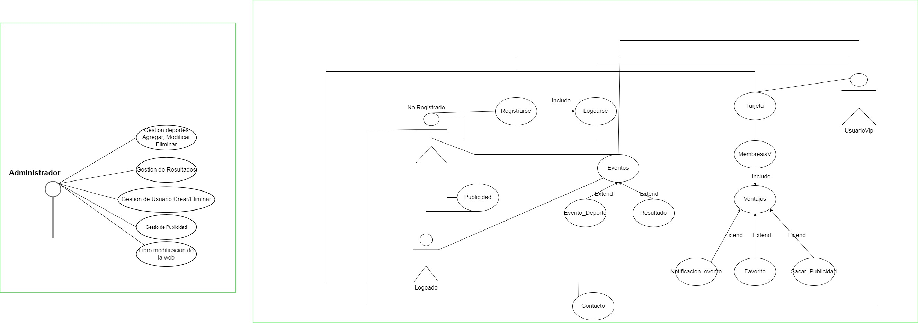

DIAGRAMA DE PAQUETES

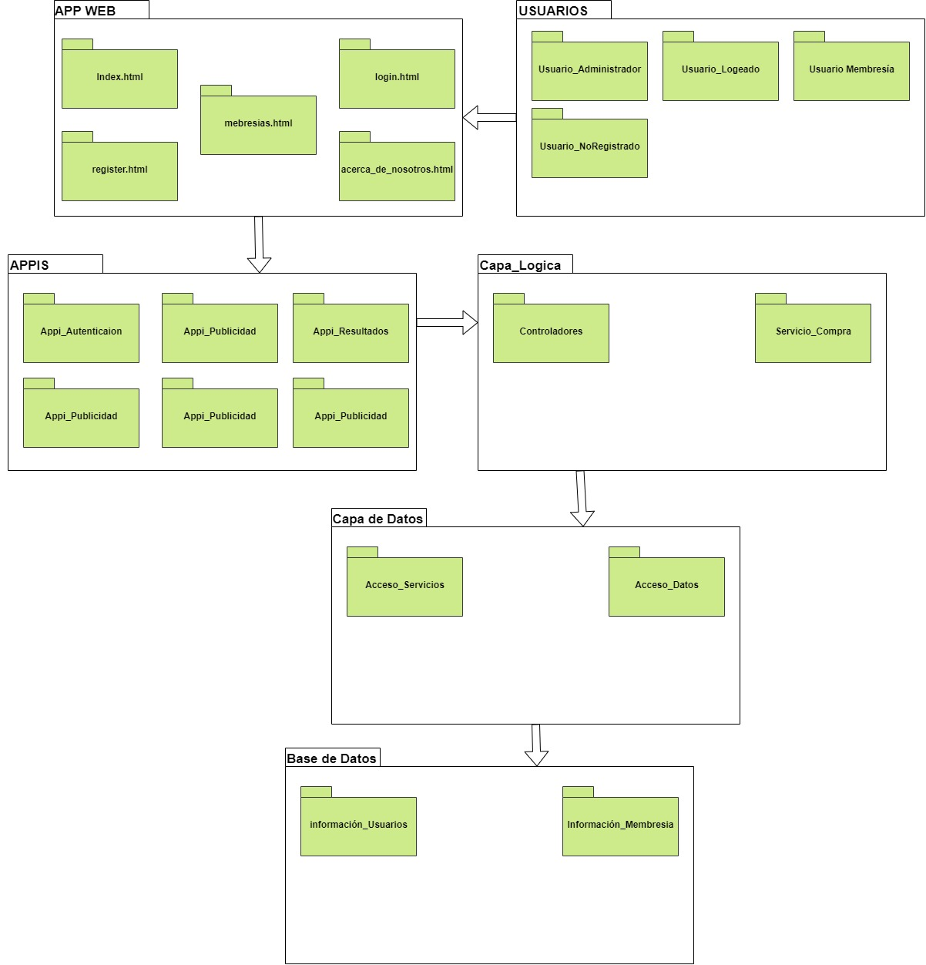

DIAGRAMA DE ESTADOS

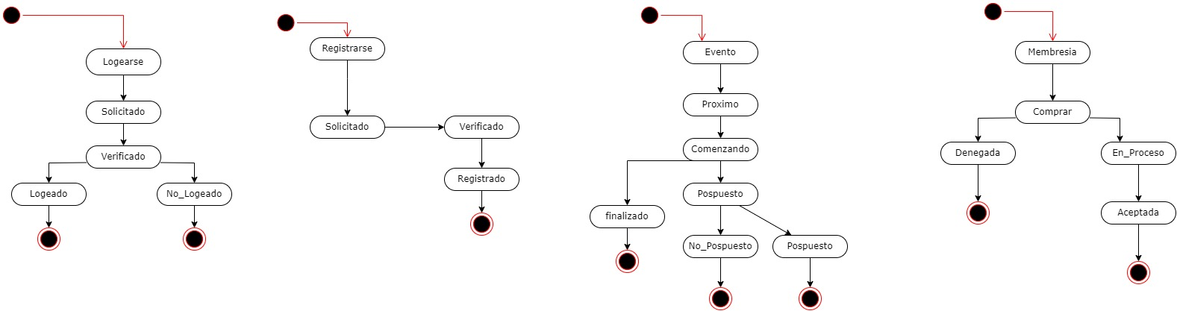

DIAGRAMAS DE CLASES
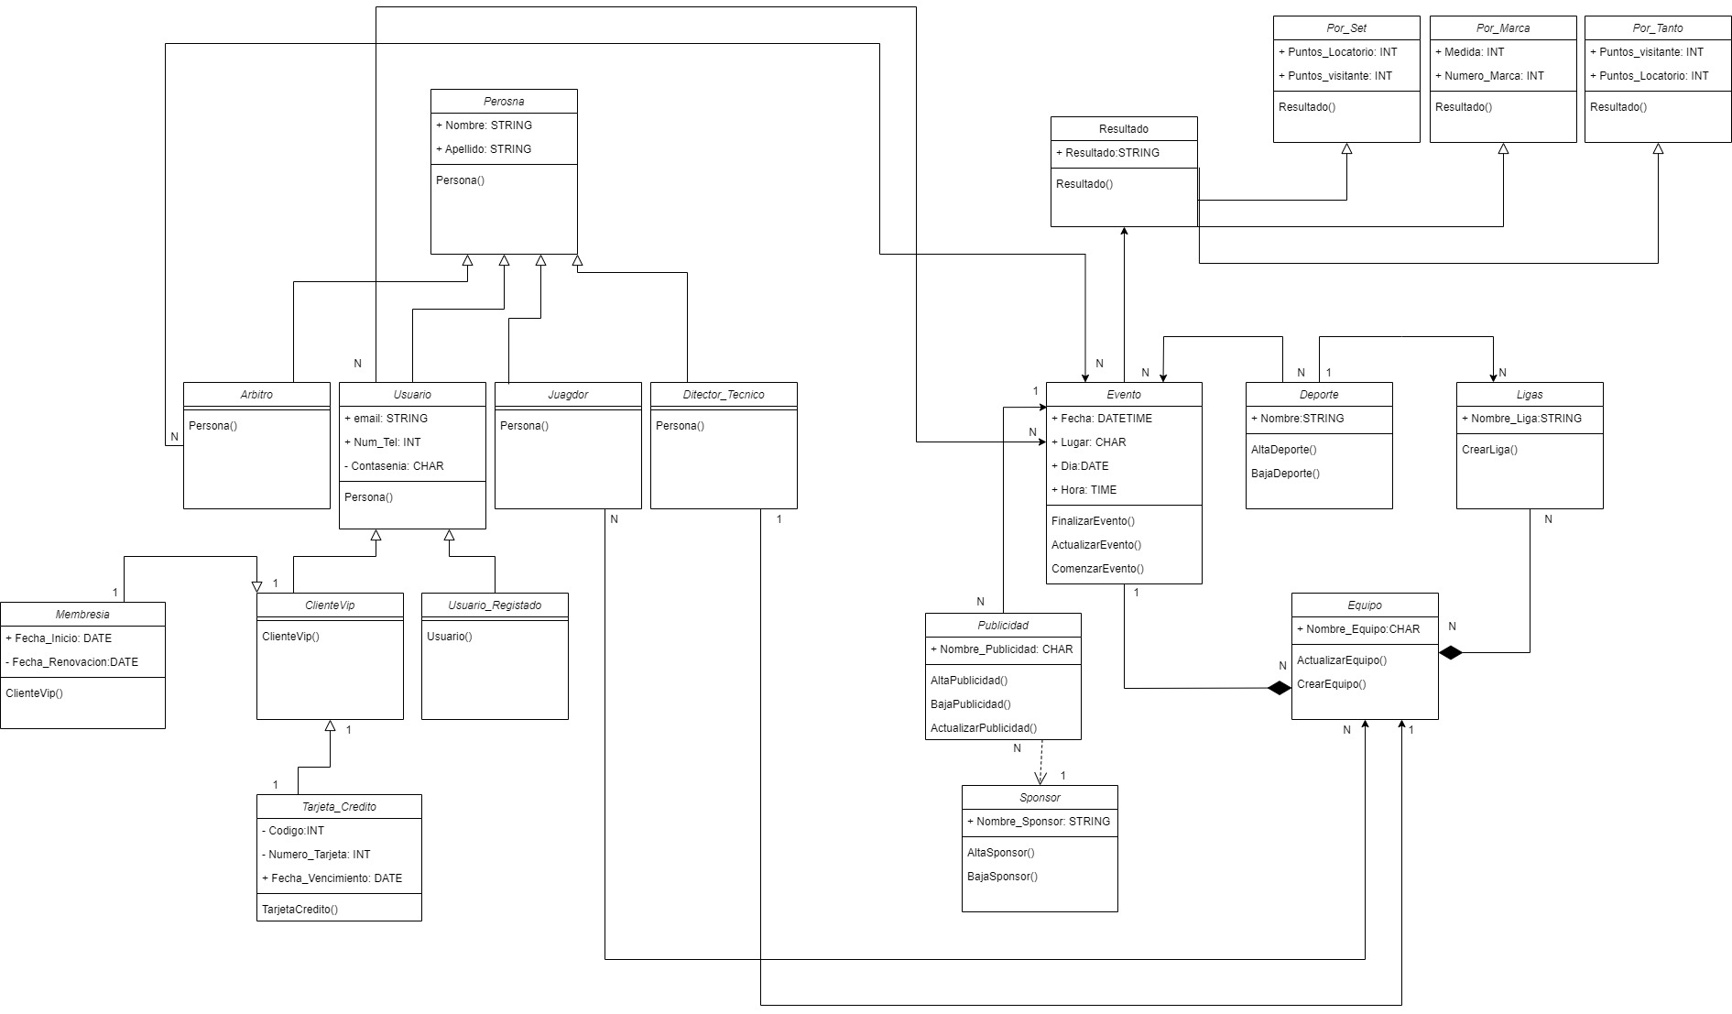

DIAGRAMA DE DOMINIO

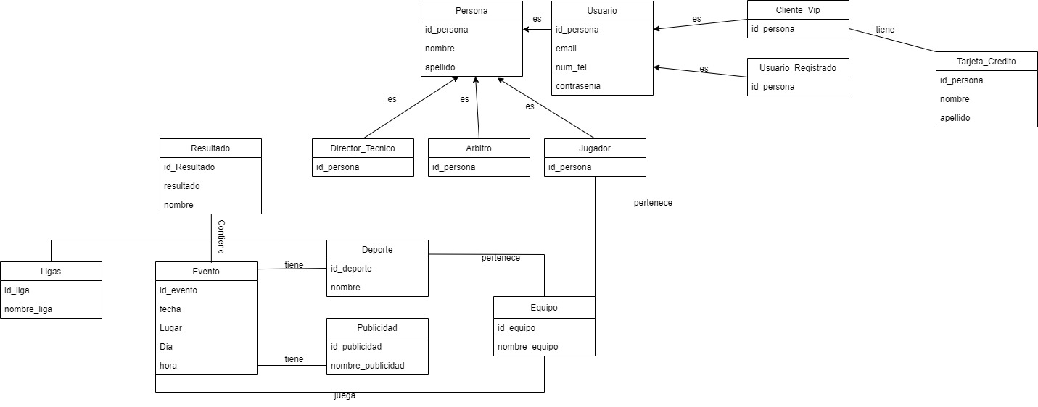

  - Desarrollo e Implementación
PRIMERA ENTREGA
En este caso desarrollamos estas tareas en este entrega:
Base de datos:Mer, Der, Ern, Rne y el diccionario de datos
ADA:Fundamento del modelo a desarrollar,Revelamiento de Datos y Especificacion de requerimientos modelo IEEE830
Gestion de proyecto:Nombre del grupo,integrantes y roles,desarollo del acta,reglas del grupo,acta de reuniones,ciclo de vida del proyecto,documentación de inicio,planificación y pizarra colaborativa al dia,Trello y Gantt yTabla de actividades y recursos.
Diseño web:Logo del sistema,Paleta de colores,análisis de competencia FODA,Mapa web,Menu de la homepage, implementación de HTML y CSS y Wireframes de la pagina.
Programacion web:En esta materia no pudimos realizar nada ya que no tuvimos profesor en toda la primera entrega
Sistemas Operativos: Fundamentación del sistema operativo al utilizar el servidor y en la terminales,manual de instalación básica de un servidores,configuración de red y instalación de paquetes.
Fromacion empresarial:Nombre de la empresa,logos,fundamentos,objetivos generales y propósitos,misión y visión y valores de la organización.

También en este apartado colocaremos el MER ,el pasaje a tablas y el diccionario de datos ya que es parte del desarrollo a la base de datos

MER
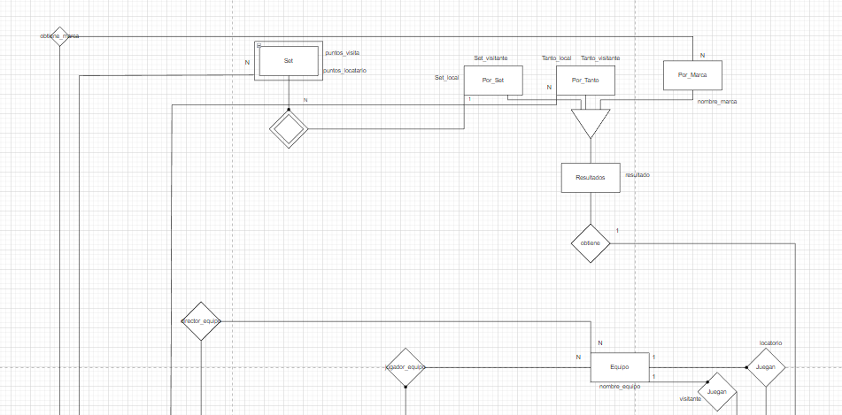
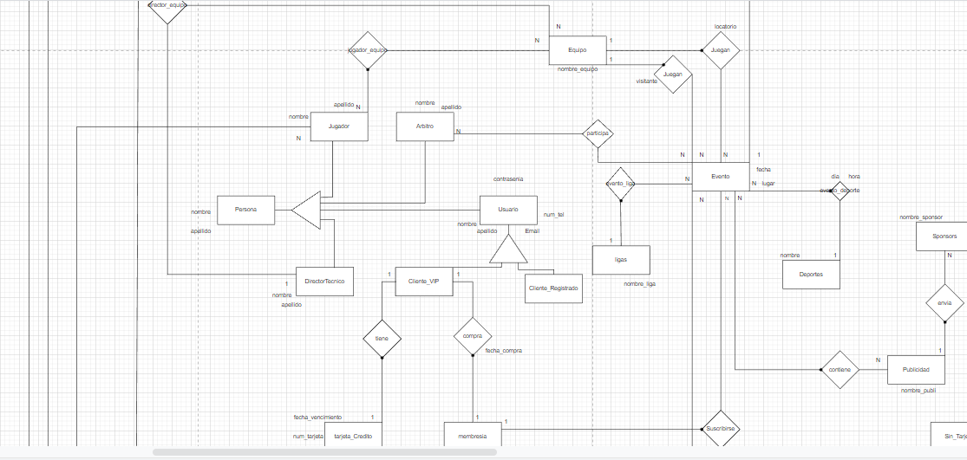

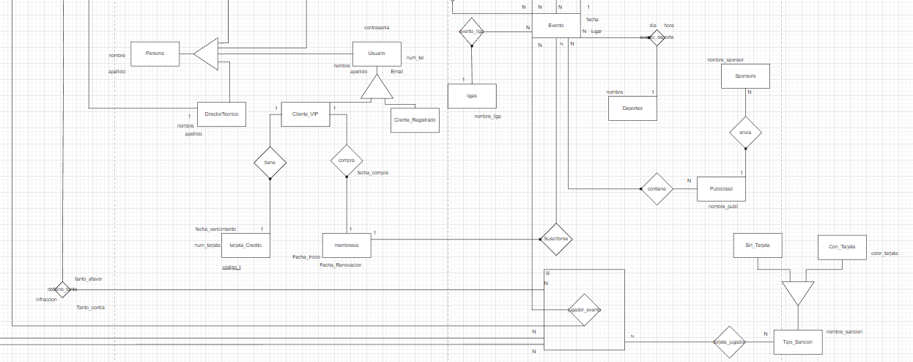

Pasaje a tablas
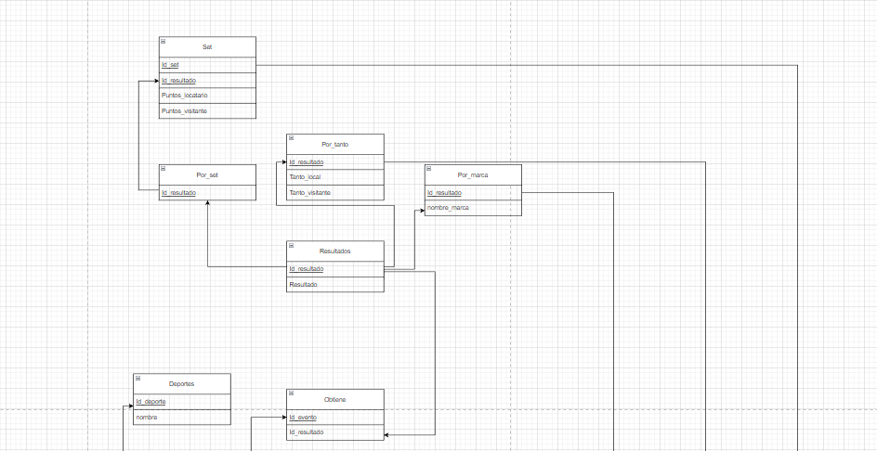
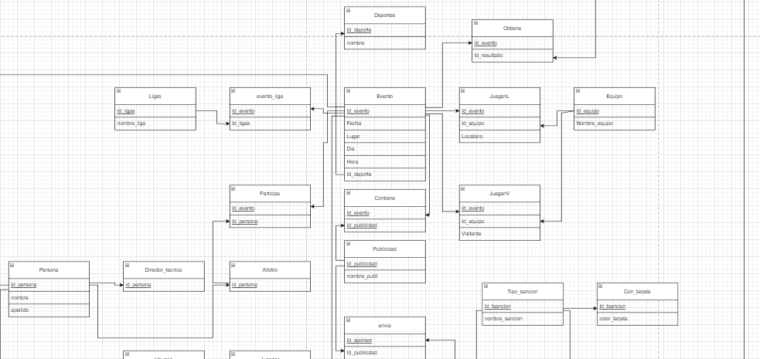

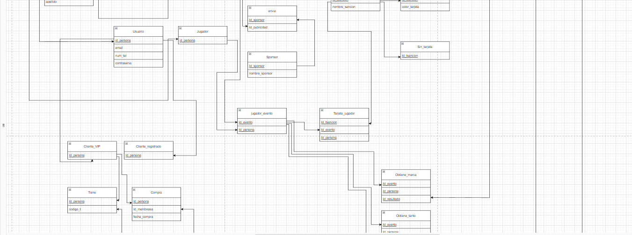

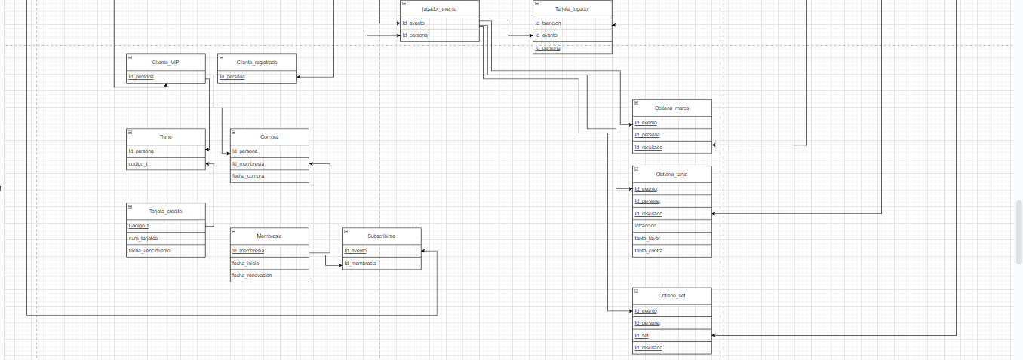
RNE:
1)Un usuario para ser un cliente VIP debe registrarse previamente. Deberá ingresar el “contrasenia” “mail” nombre” “apellido”
2)El resultado tiene que ser ganar, perder o empate
Diccionario de datos
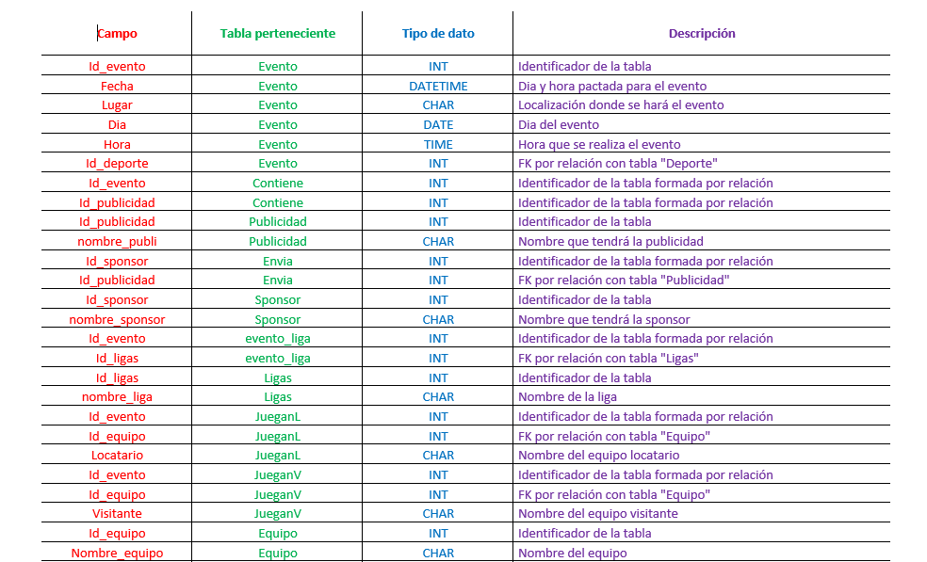

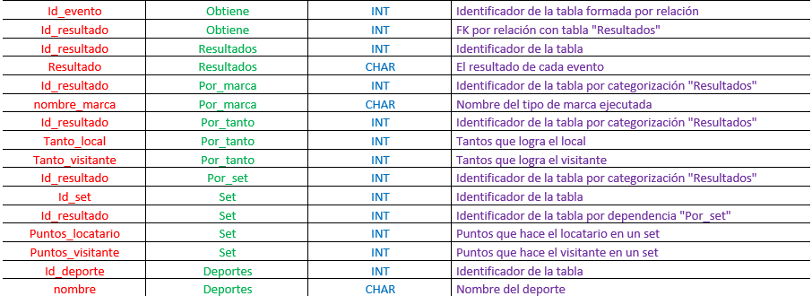
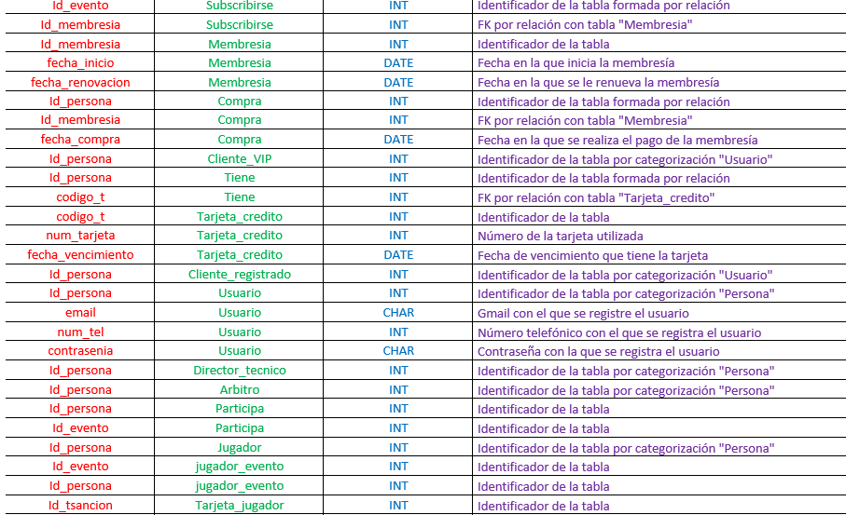
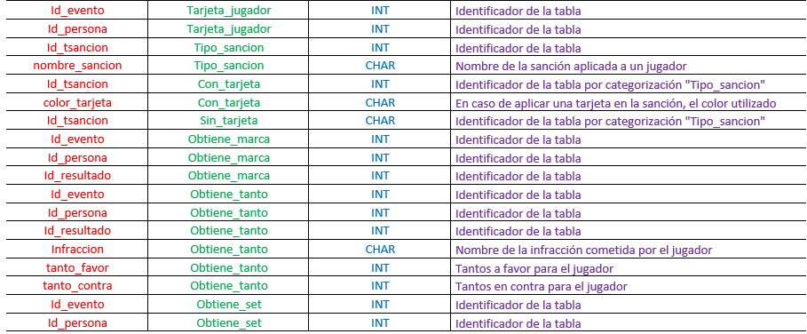

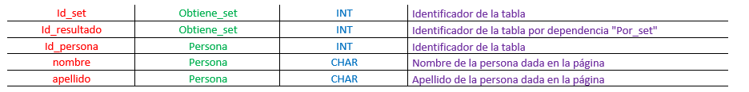

SEGUNDA ENTREGA
Para esta segunda entrega hemos realizado estas actividades:
Base de datos:
-Primera versión del modelo físico de la BD.
DDL - Sentencias de creación de la base de datos y sus tablas.
Dump de la base de datos (mysqldump).
Base de Datos creada en el servidor de la Escuela.
-Descripción de transacciones (Bloques de COMMIT y ROLLBACK) utilizadas en el sistema.
- Estudio de los permisos sobre BD, tablas y columnas, considerando los
diferentes roles.
- Sentencias de asignación de permisos a la Base de Datos.
-Datos de prueba cargados en la base de datos.
-Consultas en álgebra relacional.
-Consultas SQL indicadas por el docente, 1ra. Versión.

Analisis y Diseño de Aplicaciones:
-Análisis:
Análisis y matriz FODA.
Análisis Costo-Beneficio.
Estudio de factibilidades.
Operativos, económicos, técnicos y legales.
-Diseño:
Modelo de Dominio/Casos de uso (planilla y diagrama)
Diagramade clases.
Diagrama de paquetes.
Diagrama de estados

Diseño Web:
-Incorporar Diseño HTML Y CSS
-Aspectos Gráficos
-Estilos A Medida
-Configuración De Funcionalidades
-Estructura de HTML completa
-Estructura CSS

Sistemas Operativos:
-Configuración del servicio SSH en el servidor ajustada a los requerimientos utilizando Ansible.
-Definir medios de respaldo a largo plazo y alta disponibilidad de los datos.
-Archivo crontab con rutinas de backup, y sus correspondientes scripts,
configurados mediante Ansible.
-Primera versión del script de operador de centro de cómputos.
-Creación de un Shell script desarrollado en forma modular, que permita acceder a los logs del sistema referidos a intentos de login (exitosos, fallidos, reportes,etc.).
-Archivo Docker-Compose para crear e iniciar el entorno de desarrollo para programación actualizado.

Formación empresarial:
-Ubicación de la empresa y Análisis del entorno.
-Estudio de Mercado, Matriz FODA.
-Plan de Marketing.

Gestión De Proyecto:
-Actas de reuniones hasta la fecha.
-Planificación y pizarra colaborativa al día (Foto y datos exportados de Trello 2da. entrega).
-Plan de contingencias, Análisis de Riesgos.
-Planificación de Proyecto (Optimización, Seguimiento).
-Tabla de Actividades. Tabla de Recursos.
-Diagrama GANTT Completo.
-Diagrama PERT con sus cálculos asociados.
Identificación de camino crítico.

Programación web:
-API Autenticación
-API Publicidad
-BackOffice

  - Prueba y Validación

[En el siguiente apartado se detallará los planes de pruebas y juegos de datos que se necesita para la correcta etapa de testing o prueba del sistema. Esto lleva a la definición del plan de pruebas, y las técnicas aplicadas para dichas tareas. Por otra parte se espera la documentación de los juegos de datos. Este apartado se presenta en la tercera entrega].

  - Infraestructura y Soporte

En este apartado se mostrara la instalación todas las del Centos7,Mysql ,apache cuyo otras cosas destinadas a la entrega de Sistemas operativos ya que con estas herramientas seria la infraestructura del proyecto

Manual de instalación del Centos7

Utilizamos Centos7 porque es un sistema operativo perteneciente de Linux, por lo que el sistema tiene un código libre/abierto, es un sistema operativo gratuito y es muy estable, está hecho para el uso de empresas profesionales. La versión antigua es por el hecho de que las actualizaciones no corrompan el trabajo por errores externos, hasta la fecha de hoy el sistema tiene mantenimiento.

MANUAL

INSTALACIÓN CENTOS
- Primero abrimos el programa Oracle VM VirtualBox y clickeamos en el botón “NUEVA”
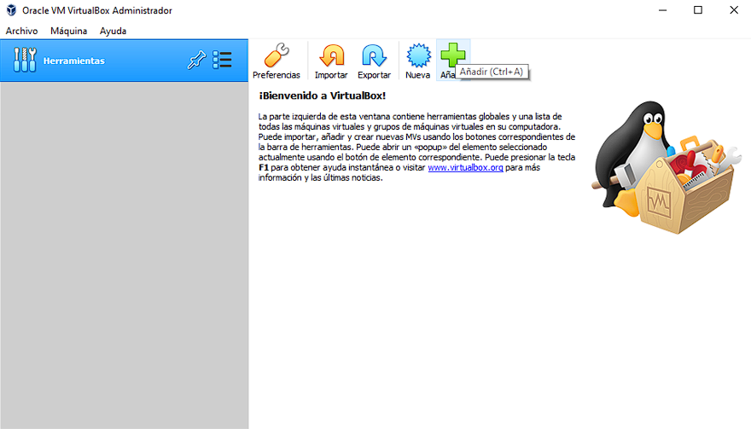

- Luego le pondremos nombre a nuestra VirtualBox/Máquina virtual
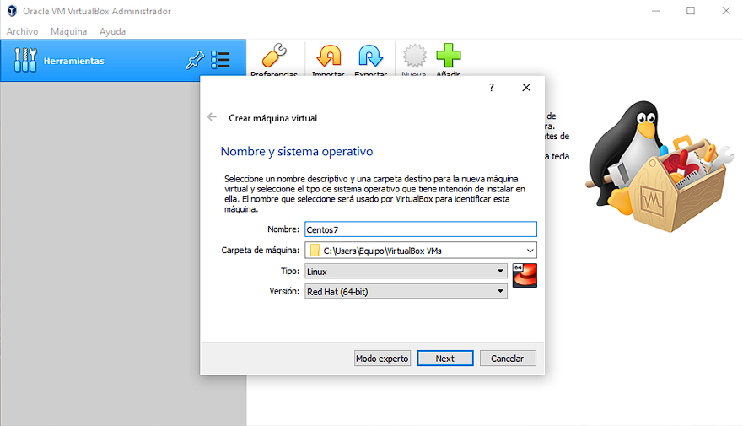

- Momento de asignarle la cantidad de memoria RAM que estamos dispuestos a darle a la VB/MV (En mi caso 4GB)
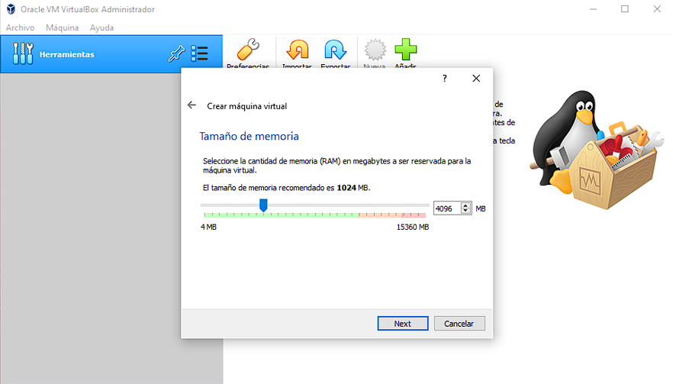


- Seleccionar la tangibilidad y acceso del disco de la VB
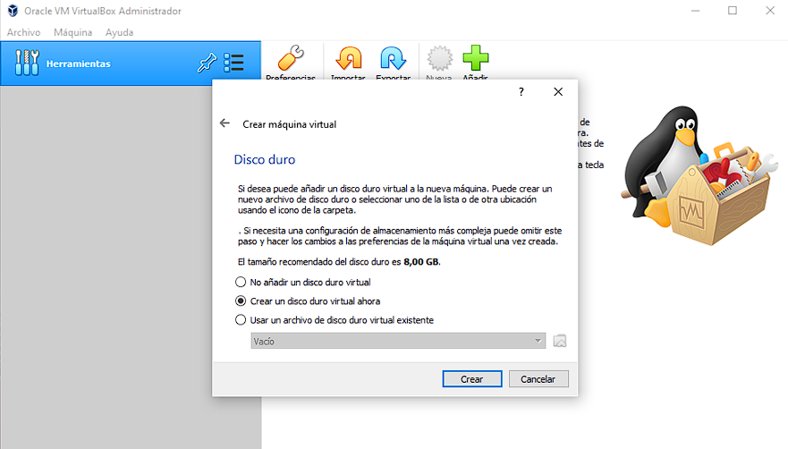

- Seleccionar el tipo de disco
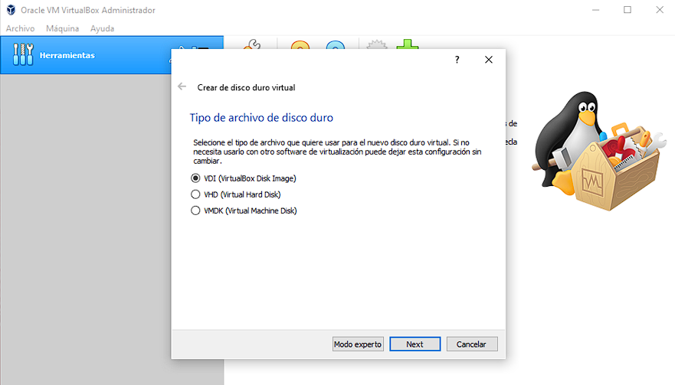

- Seleccionar como se almacenará el espacio de la VB
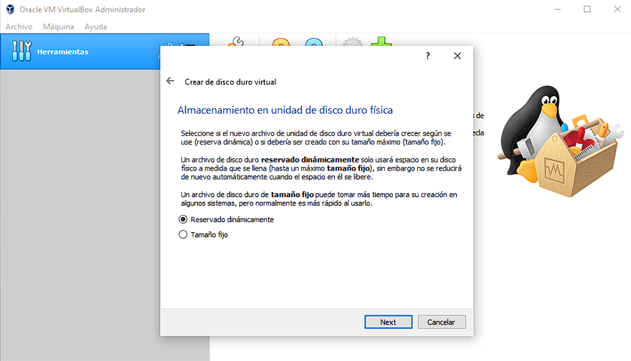

- Seleccionar la cantidad de espacio que tendrá el disco de la VB (En mi caso 20GB)
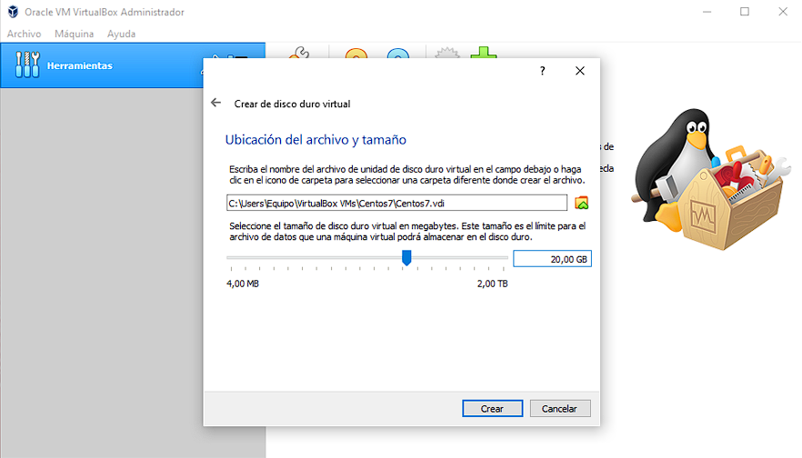

- Vista previa de como quedaría el menú del Oracle
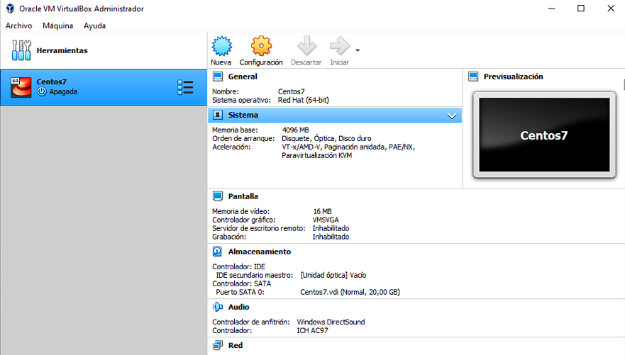

- Tras darle al botón de “Iniciar” y esperar a que cargue la VB, toca seleccionar el archivo ISO del Centos7 previamente descargado
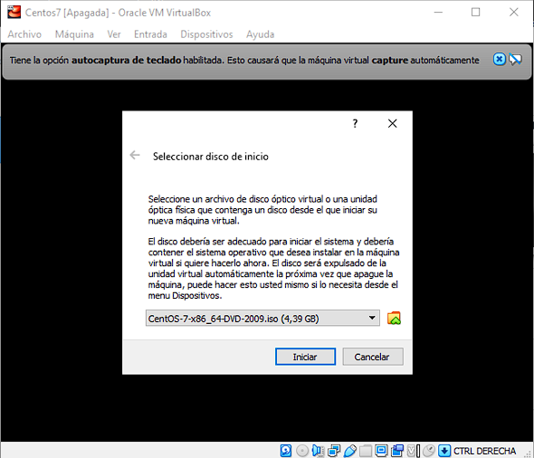

- Seleccionar el idioma del Centos7
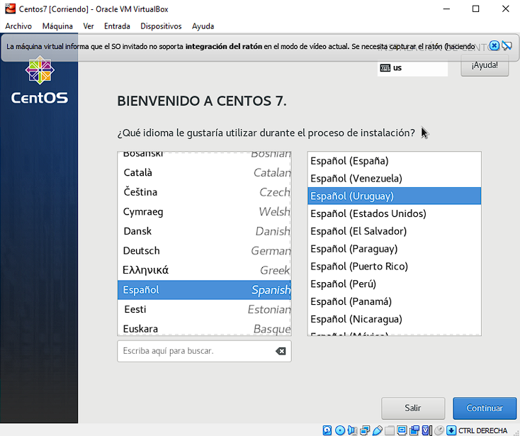

- Seleccionar el destino de instalación del Centos7
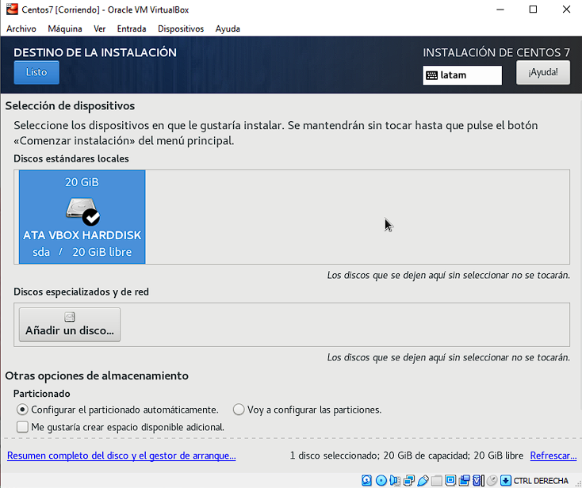

- Asignar las aplicaciones y herramientas que tenga el Centos7 al ser instalado
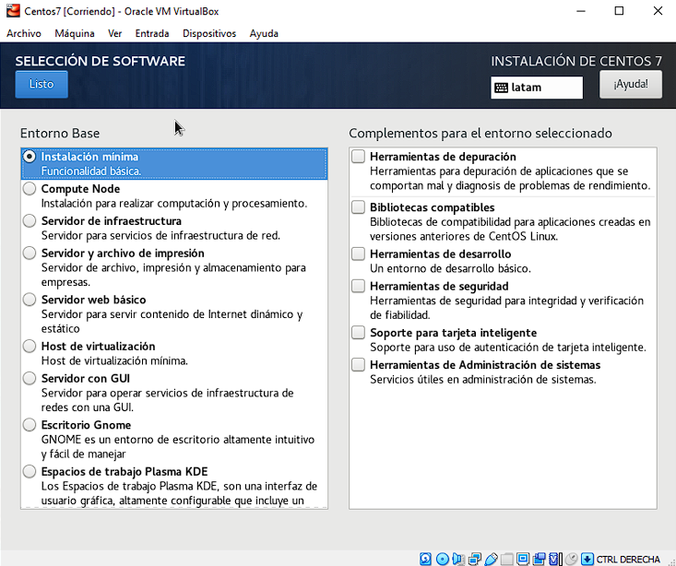

- Permitir la conexión a internet con el Centos7
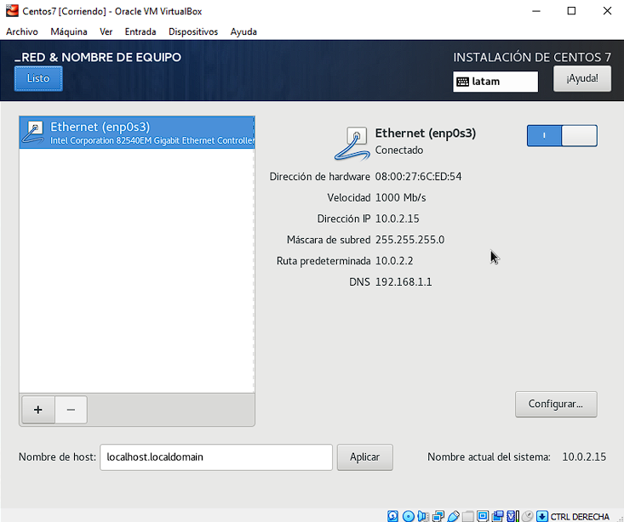

- Asignar contraseña del root
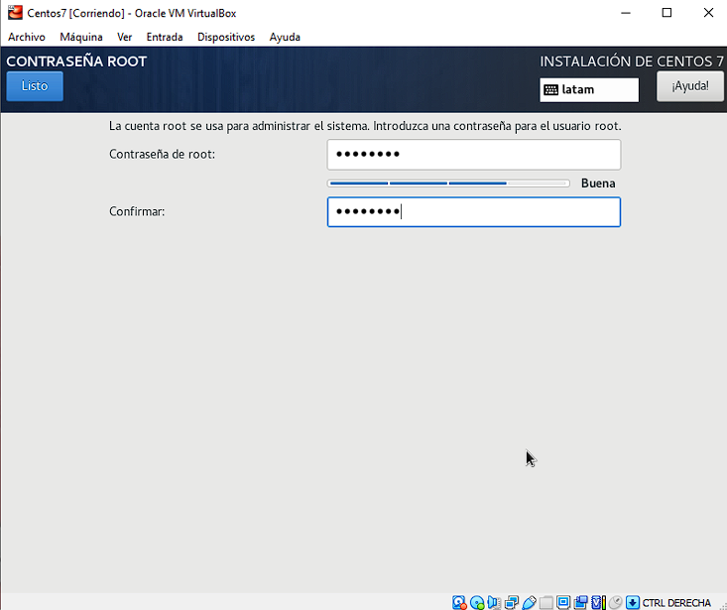

- Crear un usuario
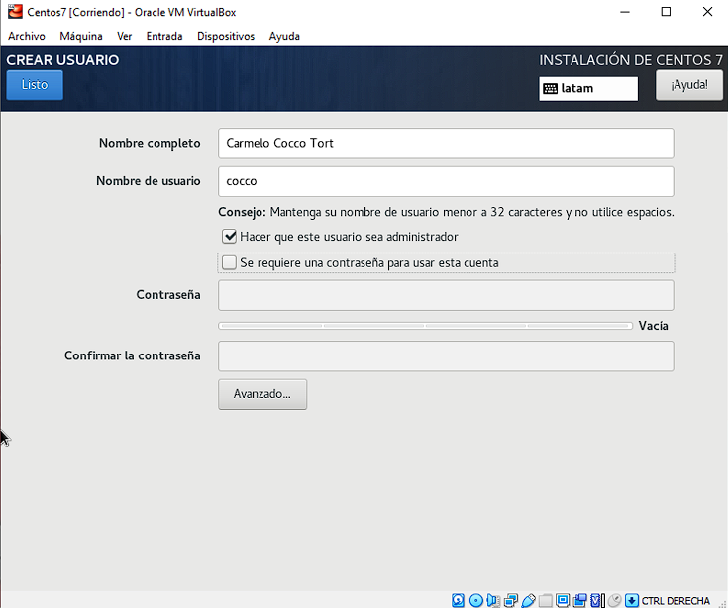

- Dar en el botón de “Empezar instalación”
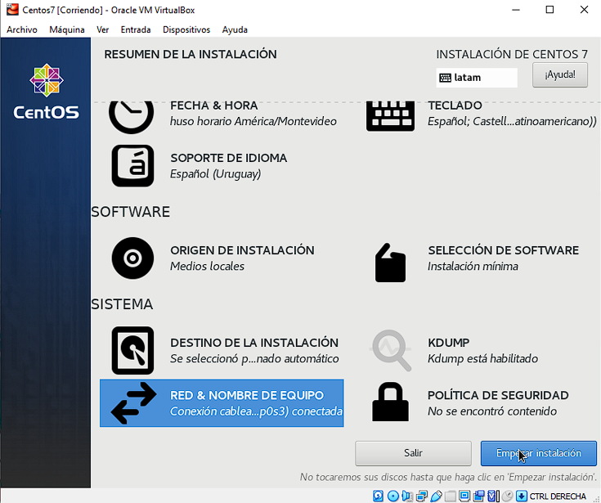

- Dar en el botón de “Reiniciar”
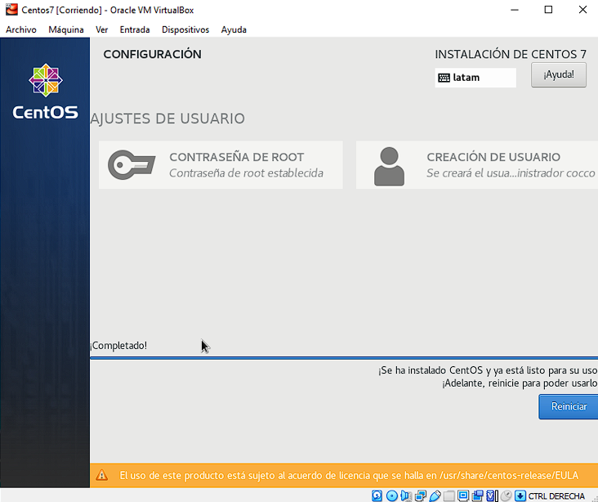

- Aceptar los términos
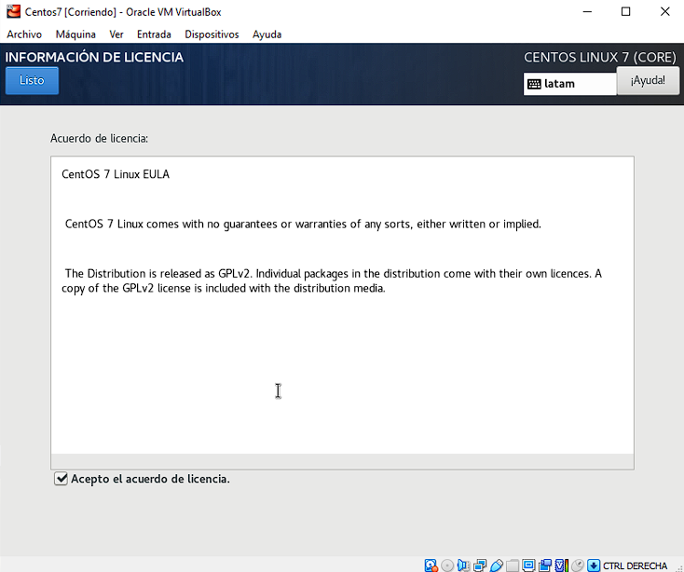

INSTALACIÓN DE MYSQL
- Una vez instalado, abrir la terminal en el escritorio, y empezar con los comandos, lo primero es actualizar el sistema con el “sudo yum update”
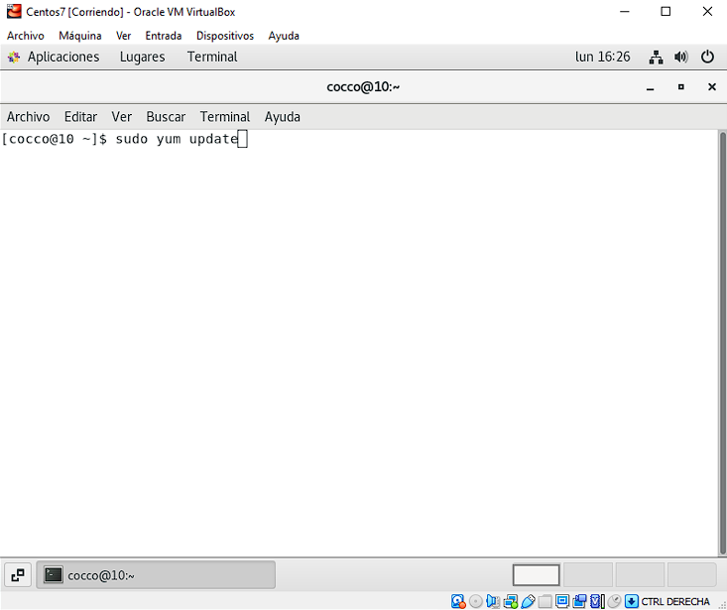

- Descargar repositorios con el “sudo rpm -ivh mysql-community-release-el7-5.noarch.rpm
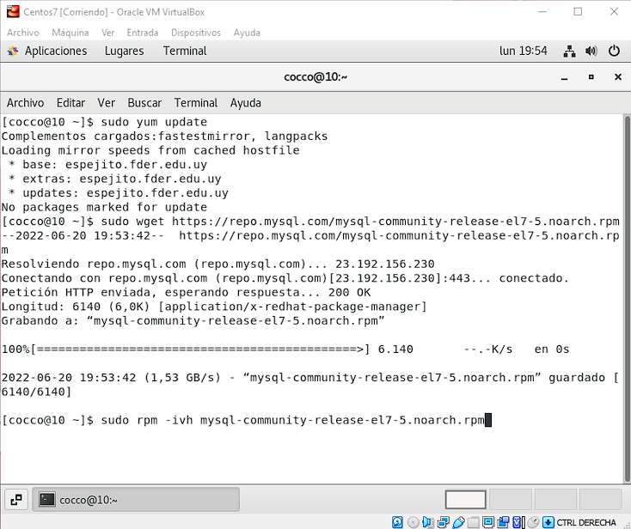

- Instalar el servidor Mysql con el “sudo yum install mysql-server”
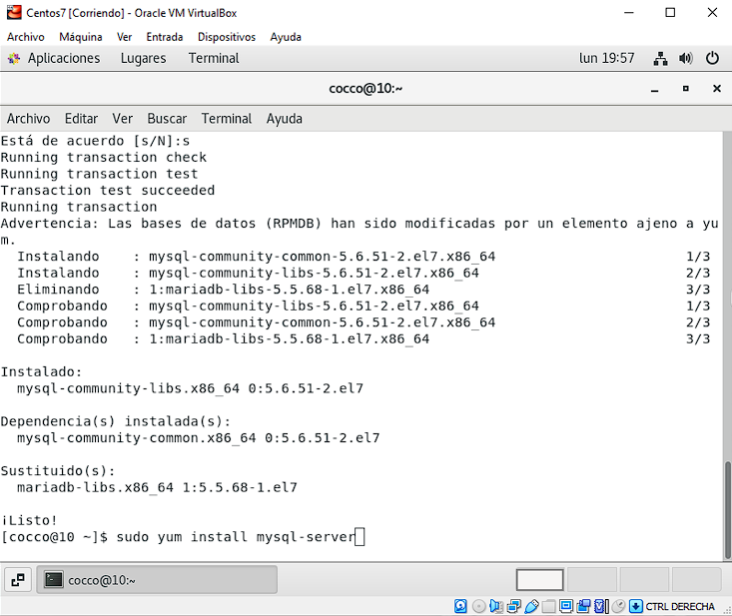

- Permitir el inicio del servidor mysql con el “sudo systemctl start mysqld”
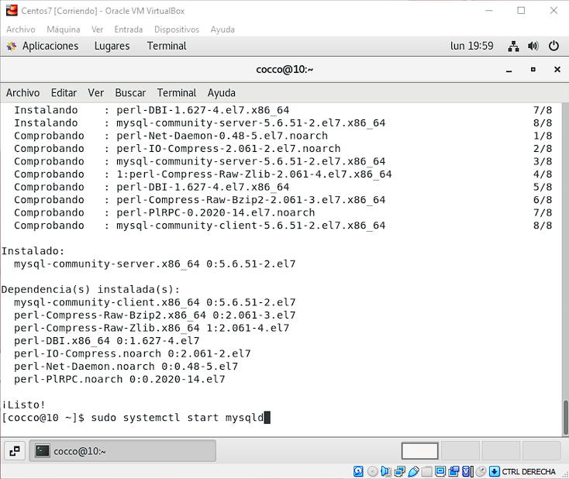

- Configurar la seguridad del servidor
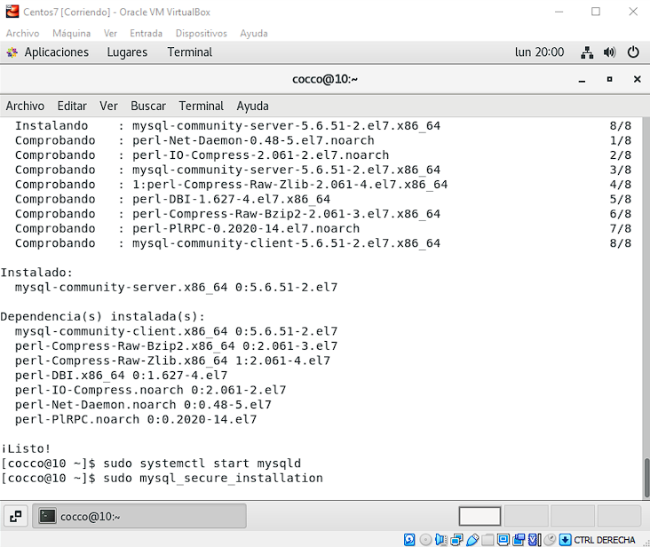

- Dentro del servidor mysql utilizar el comando “exit” para volver a la terminar y salir del servidor
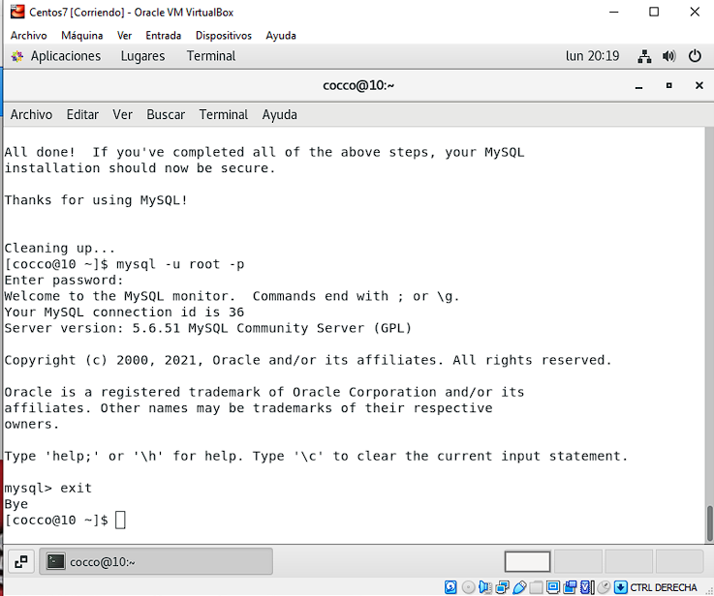

INSTALACIÓN DEL APACHE

- Empezamos la instalación del Apache con el comando “sudo yum update httpd”
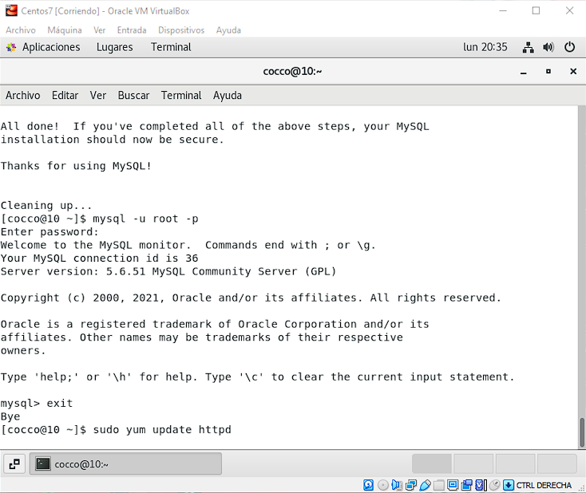

- Luego instalamos el Apache con “sudo yum install httpd”
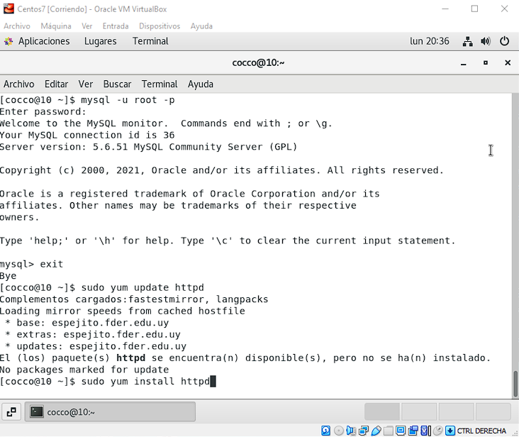

- Abrir los puertos del Apache con “sudo firewall-cmd –permanent –add-service=http”
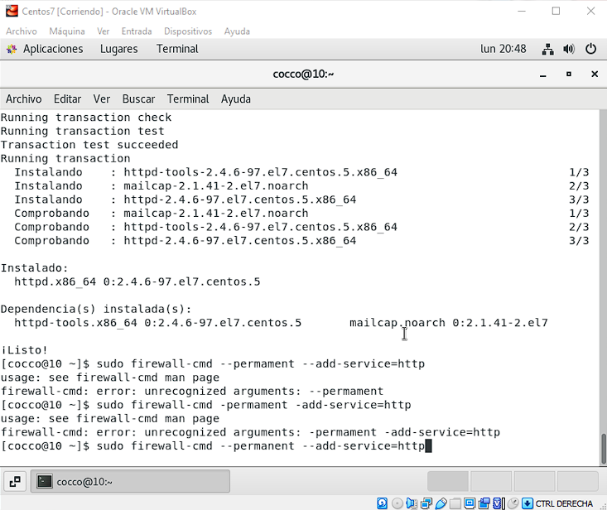

- Permitir cambios en el Apache con “sudo firewall-cmd –reload”
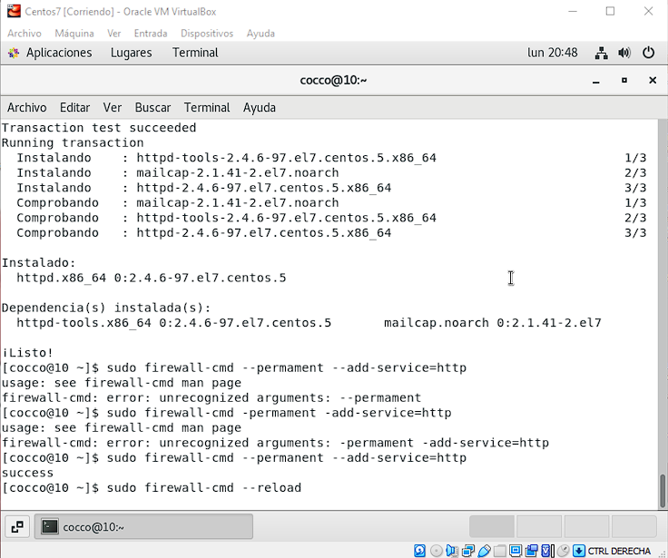

- Momento de iniciar el Apache con “sudo systemctl start httpd”
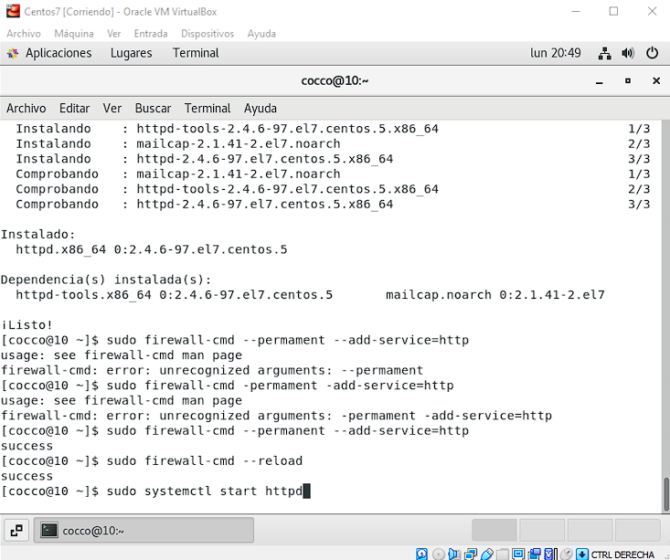

- Activa el Apache con “sudo systemctl status httpd”
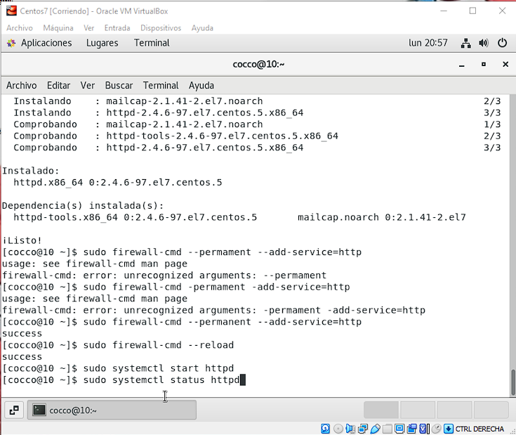
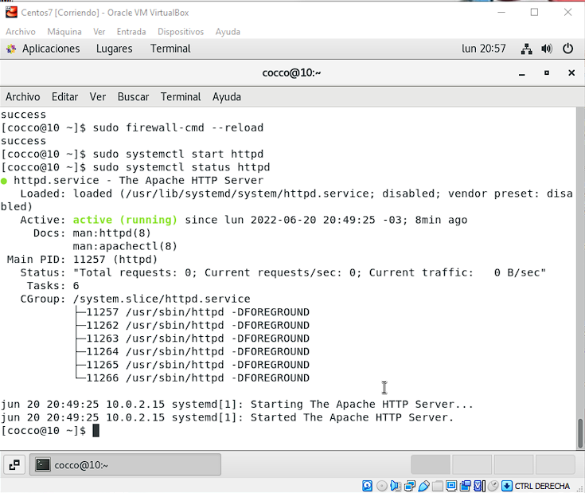

- Para desactivar el Apache es con el comando “sudo systemctl enable httpd”
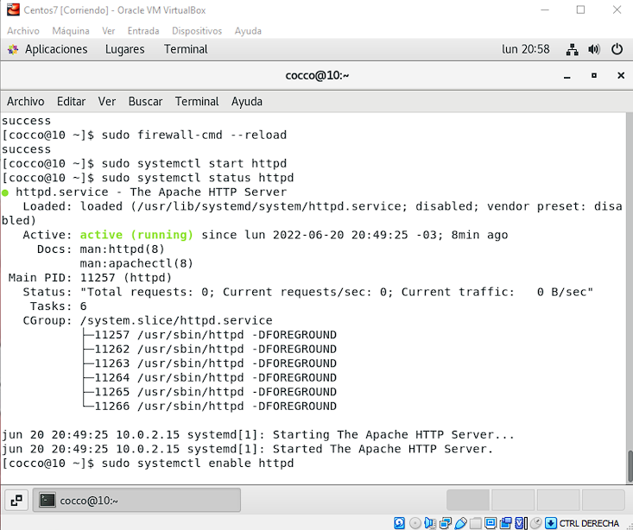

CONFIGURACIÓN DE LA RED
- Procederemos a configurar la red, empecemos colocándonos como administrador en el Centos, con el comando “su” y su contraseña de usuario
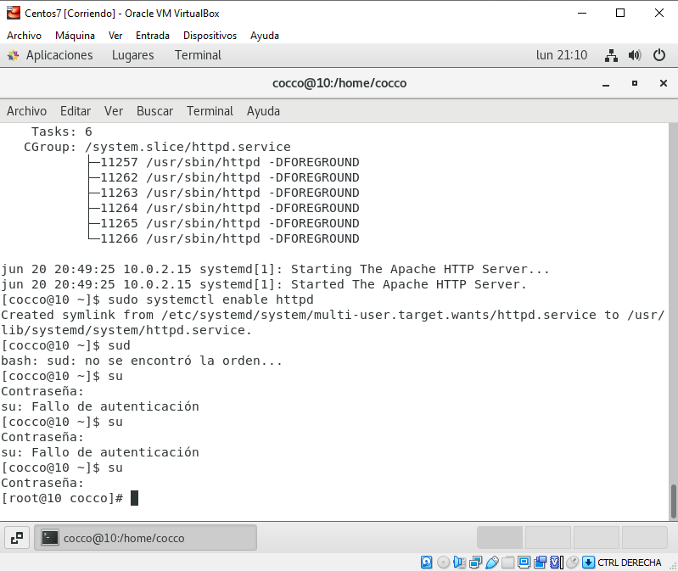

- Hora de verificar nuestro estado de red
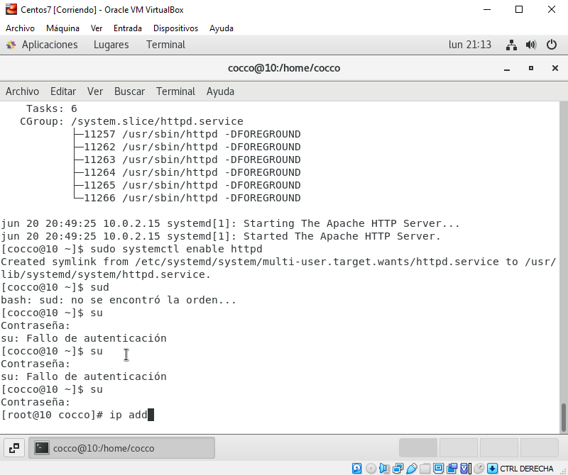

- Luego nos movemos de ruta con el siguiente comando “vi /etc/sysconfig/network-scripts/ifcfg-enp0s3”
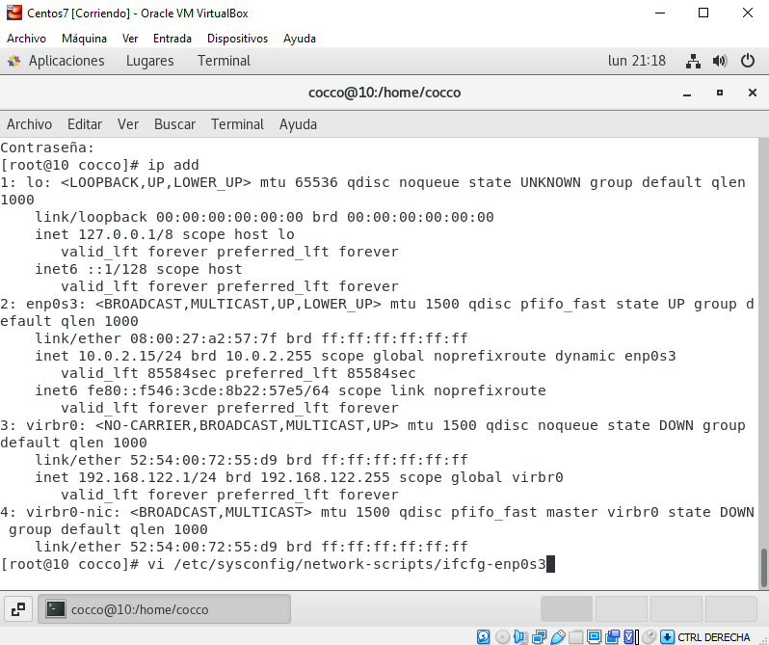

- En este panel escribir los datos al igual que nosotros:
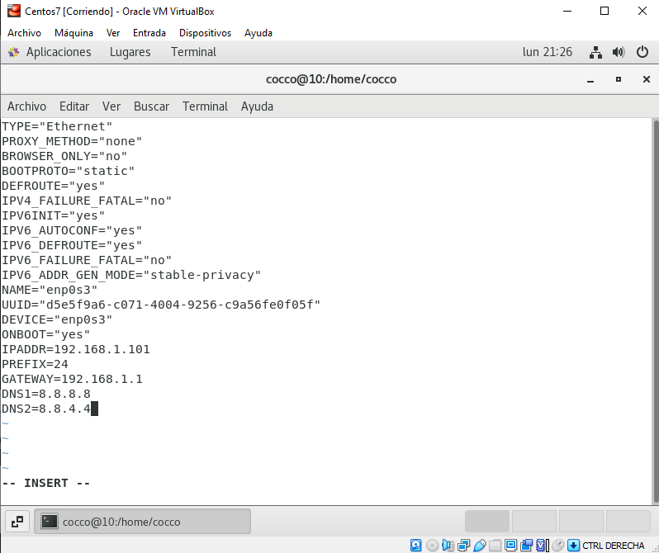

- Al salir del panel debemos reiniciar y guardar el servidor con el comando “systemctl restart network.service”
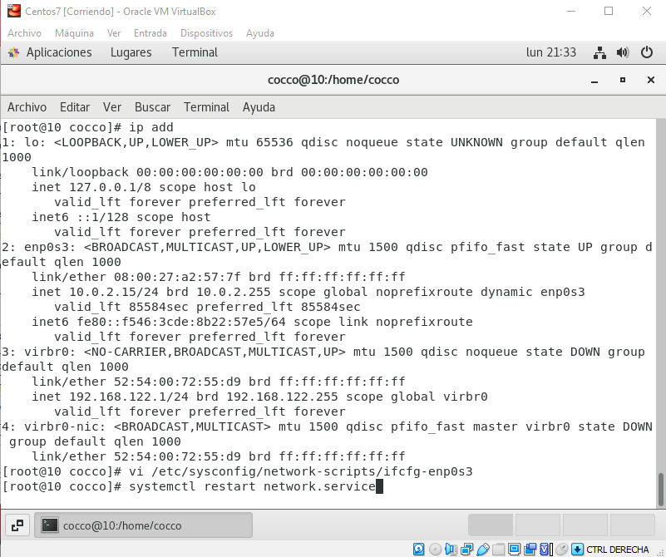

- Luego de terminar la instalación utilizamos de nuevo el comando “ip add” para verificar el estado del servidor
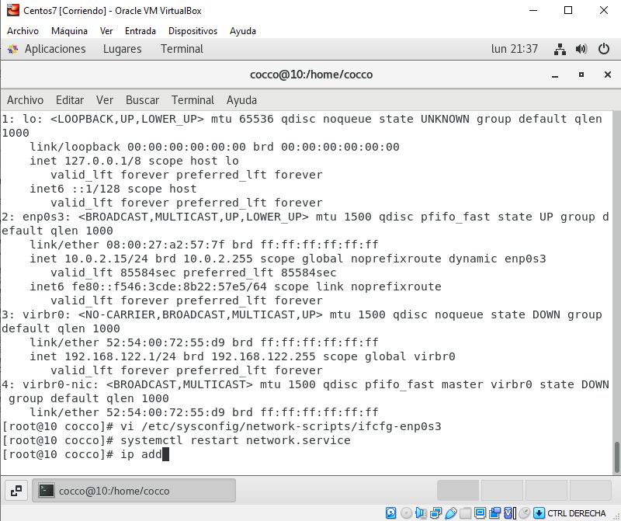
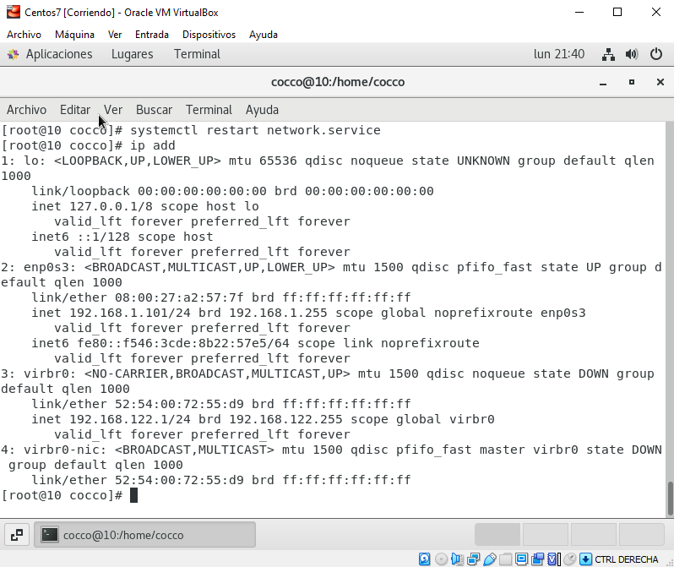

Manual de Sistemas Operativos Segunda Entrega Proyecto ESI

Requerimientos a instalar:

- Yad
- Ansible
- Ssh (conexión remota)
- Nmap

AVISO

Todo será aplicado en la terminal de Centos07.
Recuerden siempre prestar atención a que usuario nos conectamos y en que directorio nos encontramos posicionados.
En cualquier instalación que realicemos, es bueno verificar.
Para conectarnos a root: su -
Para conectarnos a usuarios: su - (nombre de usuario)
En nuestro caso: su - cocco
su – SISRDadmin
Se mostrarán capturas de distintos checkeos a lo largo del manual, para que puedan ir verificando si vienen siguiendo los pasos correspondientes.

Como instalar YAD:

- yum install -y epel-release
- yum repolist
- yum upgrade -y
- yum install yad

Para verificar la instalación, utilizaremos el comando: yad –versión

En consola les debería salir lo siguiente:

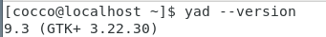

Como instalar Ansible:

- yum install epel-release
- yum install ansible

Para verificar la instalación, utilizaremos el comando: ansible –version

En consola les debería salir lo siguiente:

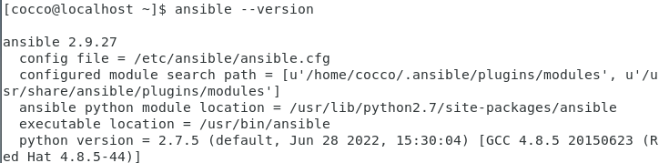

Como instalar SSH (conexión remota):

- yum install opens-server

Para verificar la instalación, utilizaremos el comando: service sshd status

En consola les debería salir lo siguiente (puede decir tanto “active” como “inactive”:

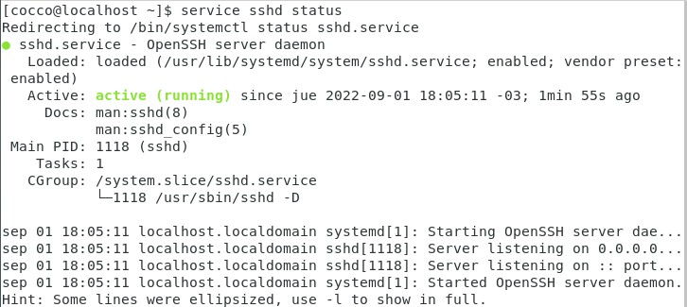

Si quieren activar y desactivar la conexión remota, solo tienen que colocar los siguientes comandos:
1- sytemctl start mysqld 2- systemctl stop mysqld
El 1ro inicia la conexión remota.
El 2do detiene la conexión remota.
Para verificar si está encendida o apagada solo tienen que utilizar de nuevo el “service sshd stats”.
En caso que no funcionen los comandos de inicio y apago, se pueden utilizar los comandos:
1-service mysql start 2-service mysql stop

Como instalar Nmap:

- yum install nmap

Para verificar la instalación, utilizaremos el comando: nmap –version

En consola les debería salir lo siguiente:

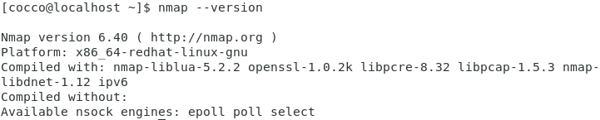

CREACION DE MENÚ YAD

- Crear un ShellScript, para eso utilizaremos el comando “touch menu.sh”
touch es el comando de creación de ficheros, menú es el nombre del fichero, y sh es la extensión del fichero. Para ejecutar el ShellScript debemos estar en el directorio que se encuentra el fichero.sh, o de lo contrario colocar la ruta correspondiente.
El comando para ejecutar el archivo es: sh menu.sh
- Abrimos el menu.sh desde la interfaz gráfica (escritorio), para poder modificar el código que vayamos a programarle.
- Ahora en el ShellScript colocaremos el siguiente código (Se separará el documento en varias hojas):

Código:

#!/bin/bash
yad --title="Status" \
--form \
--item-separator=, \
--separator=" " \
--text-align=center \
--field='Iniciar MOTOR:BTN' "systemctl start mysqld" \
--field='Apagar MOTOR:BTN' "systemctl stop mysqld" \
--field='Iniciar SERVIDOR:BTN' "systemctl start httpd" \
--field='Apagar SERVIDOR:BTN' "systemctl stop httpd" \
--field='Iniciar CONEXION:BTN' "systemctl start sshd" \
--field='Apagar CONEXION:BTN' "systemctl stop sshd" \
--button=Motor:1 \
--button=Server:2 \
--button=Conexion:3 \
--button=Puertos:4 \
--button=Statusp:5 \
--button=Procesos:6 \
--button=Usuarios:7 \
--button=Cerrar:0
mot=$?
if [[ $mot -eq 1 ]]
then
ssql=$(service mysql status | awk '/Active:/ {print $2}')
yad --title="Motor" \
--width=500 \
--separator=" " \
--text=$ssql \
--button=Cerrar
sh menu.sh
fi

Código:
if [[ $mot -eq 2 ]]
then
sapa=$(service httpd status | awk '/Active:/ {print $2}')
yad --title="Server" \
--width=500 \
--separator=" " \
--text=$sapa \
--button=Cerrar
sh menu.sh
fi
if [[ $mot -eq 3 ]]
then
scon=$(service sshd status | awk '/Active:/ {print $2}')
yad --title="Conexion" \
--width=500 \
--separator=" " \
--text=$scon \
--button=Cerrar
sh menu.sh
fi
if [[ $mot -eq 4 ]]
then
spue=$(netstat -punta)
yad --title="Puertos" \
--width=500 \
--text="$spue" \
--button=Cerrar
sh menu.sh
fi
if [[ $mot -eq 5 ]]
then
yad --title="Status Puertos" \
--width=500 \
--separator=" " \
--text="Estado Puertos" \
--button=22:1 \
--button=3306:2 \
--button=80:3 \
--button=433:4 \
--button=Cerrar:0

Código:

sta=$?
if [[ $sta -eq 1 ]]
then
sshs=$(nmap -p 22 localhost | awk 'NR==7 {print $2}')
yad --title="Puertos SSH" \
--width=500 \
--separator=" " \
--text=$sshs \
--button=Cerrar
sh menu.sh
fi
if [[ $sta -eq 2 ]]
then
sqls=$(nmap -p 3306 localhost | awk 'NR==7 {print $2}')
yad --title="Puertos MySQL" \
--width=500 \
--separator=" " \
--text=$sqls \
--button=Cerrar
sh menu.sh
fi
if [[ $sta -eq 3 ]]
then
htps=$(nmap -p 80 localhost | awk 'NR==7 {print $2}')
yad --title="Puertos HTTP" \
--width=500 \
--separator=" " \
--text=$htps \
--button=Cerrar
sh menu.sh
fi
if [[ $sta -eq 4 ]]
then
hpss=$(nmap -p 433 localhost | awk 'NR==7 {print $2}')
yad --title="Puertos HTTPS" \
--width=500 \
--separator=" " \
--text=$hpss \
--button=Cerrar
sh menu.sh
fi
fi

Código:
if [[ $mot -eq 6 ]]
then
spro=$(ps)
yad --title="Procesos" \
--width=500 \
--text="$spro" \
--button=Cerrar
sh menu.sh
fi
if [[ $mot -eq 7 ]]
then
susu=$(who)
yad --title="Usuarios" \
--width=500 \
--text="$susu" \
--button=Cerrar
sh menu.sh
fi

Contexto del Código:

“#!/bin/bash” Es obligatorio para ejecutar un .sh.
“yad” Es inicio de una estructura lenguaje yad.
“--title” Titulo del yad.
“--form” Atribuciones para el menú yad.
“--item-separator” y “--separator” Ajustes textuales para comodidad de programación.
“—field” Casilla de texto, incluida con una extensión :BTN que le da la funcionalidad de un botón.
“—button” Botones de yad.
“Texto=$” Crea una variable.
“$variable -eq número” una variable al ser equivalente ejecuta la condición.
Los “awk” son utilizados para poder extraer parte del texto al momento de imprimirlo.
“—width” Ajustar el tamaño del yad.
Los comandos post condiciones, serán explicados cuando se muestre la interfaz gráfica.
En la próxima página explicaremos la interfaz gráfica.

Interfaz gráfica:
- Menú principal.
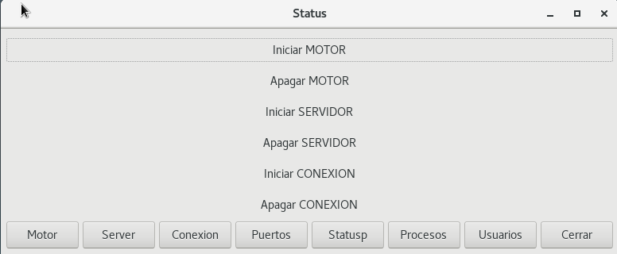
- Iniciar motor.
Prende el motor Mysql, utiliza el comando "systemctl start mysqld".
- Apagar motor.
Apaga el motor Mysql, utiliza el comando "systemctl stop mysqld".
- Iniciar servidor.
Prende el servidor Apache, utiliza el comando "systemctl start httpd".
- Apagar servidor.
Apaga el servidor Apache, utiliza el comando "systemctl stop httpd".
- Iniciar conexión.
Prende la conexión remota, utiliza el comando “systemctl start sshd”.
- Apagar conexión.
Apaga la conexión remota, utiliza el comando “systemctl stop sshd”

Interfaz gráfica:
- Botones (Motor, Server, Conexion, Puertos, Statusp, Procesos, Usuarios, Cerrar).
- Motor, muestra el estado del motor (prendido o apagado).
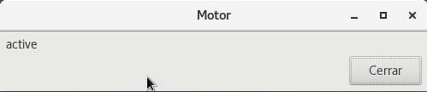
- Server, muestra el estado del servidor (prendido o apagado).
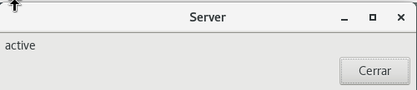
- Conexion, muestra el estado de la conexión remota (prendido o apagado).
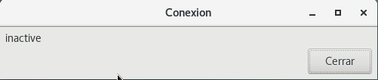
- Puertos, muestra el estado de los puertos (abiertos o cerrados).
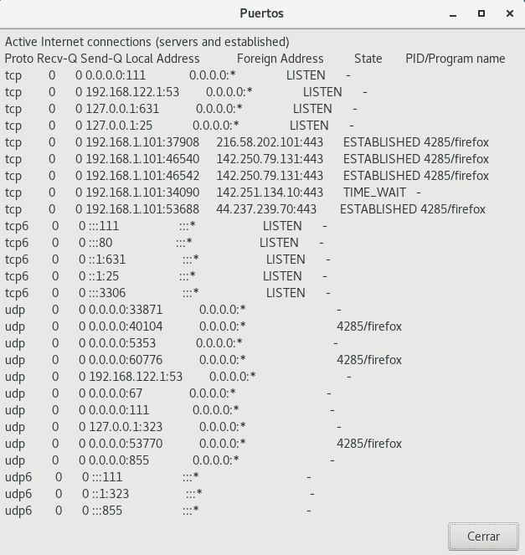

Interfaz gráfica:
- Statusp, lleva a un subyad que mostrará el estado de cada puerto seleccionado.
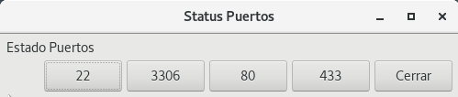
- 22, muestra el estado del puerto Ssh (abierto o cerrado).
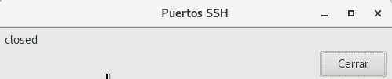
- 3306, muestra el estado del puerto MySql (abierto o cerrado).
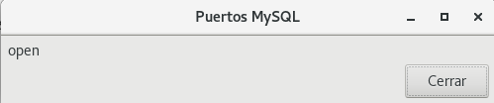
- 80, muestra el estado del puerto Http (abierto o cerrado).
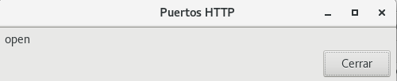
- 433, muestra el estado del puerto Https (abierto o cerrado).
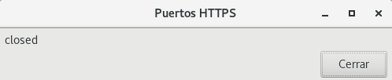

Interfaz gráfica:

- Procesos, muestra los procesos que atraviesa la consola.
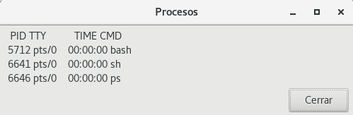

- Usuarios, muestra los usuarios activos en el sistema.
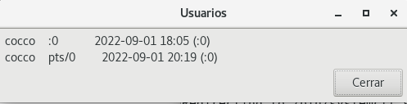
- El botón de cerrar simplemente te devuelve a la consola.
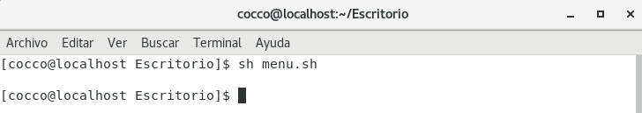

RESPALDOS/BACKUPS

Para hacer los respaldos, es importante que nos conectemos al usuario root.
- Nos hemos conectado al root: Su -
- Creamos un usuario para manejarnos como admin: useradd -d /home/SISRDadmin -m -c "Administrador Infra Sistema SISRD" SISRDadmin
- Le damos un intérprete bash: grep SISRD /etc/passwd
- Le asignamos contraseña al usuario: passwd SISRDadmin
- Ingresamos al usuario: su – SISRDadmin

RESPALDOS/BACKUPS

- Ingresamos al MySql: mysql -u root -p
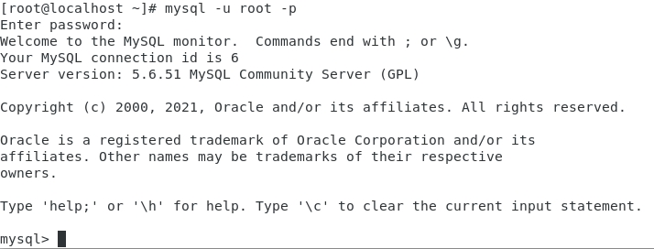
- Creamos el usuario admin en el MySql: create user 'SISRDadmin'@'localhost' identified by 'contra';
- Creamos una base de datos: create database SISRDdb;
- Le damos todos los permisos al usuario creado: grant all privileges on SISRDdb.* to 'SISRDadmin'@'localhost';
- Con el comando EXIT, volvemos a la consola.
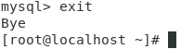
- Nos conectamos al usuario creado: mysql -u SISRDadmin -p
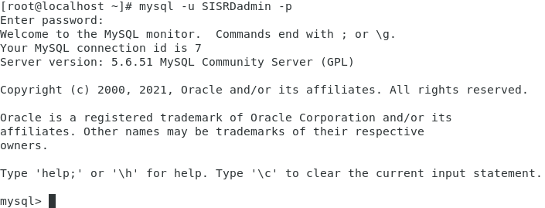
- Utilizamos la base de datos: use SISRDdb;
- Creo una tabla llamada t1 con un campo de tipo char: create table t1( c1 varchar(50));
- Le damos un valor de prueba: insert into t1 values("registro 1");
- Volvemos a salir con el EXIT.
- Creamos un respaldo de la base de datos: mysqldump SISRDdb -u SISRDadmin -p

RESPALDOS/BACKUPS

- Crearemos un archivo de autorización para no pedir más contraseñas: vi .my.cnf

- Escribimos lo mismo que en la siguiente imagen:

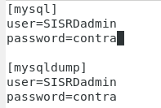
- Para salir apretamos ESC, escribimos :exit o :wq.
- Para verificar nuestro acceso, intentamos entrar al Mysql y hacer el backup sin que pidan contraseña: mysql -u SISRDadmin y mysqldump SISRDdb -u SISRDadmin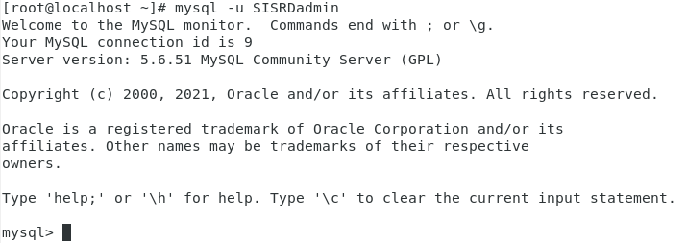

- Crearemos un directorio “bin”: mkdir bin
- Verificamos que se creó el directorio: ls
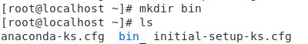
- Nos movemos al directorio: cd bin
- Creamos un directorio: mkdir /home/SISRDadmin/bkp
- Creamos un script y le colocamos lo siguiente: vi MySQLbkp
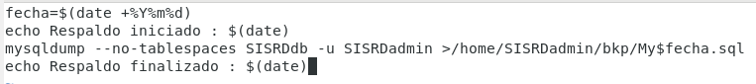
- Damos permiso de ejecución: chmod u+x MySQLbkp

RESPALDOS/BACKUPS

- Iniciamos un crontab: y colocamos lo siguiente Crontab -e
- Para verificar, reemplacen el minuto (0) por 5 minutos a la hora actual que estén haciendo el trabajo, y la hora (3) se coloca la hora que actual a la que trabajan con el archivo.
- Luego ejecuten este comando: ls -lrt /home/SISRDadmin/bkp
- Inspeccionar el archivo de respaldo: less /home/SISRDadmin/bkp/*
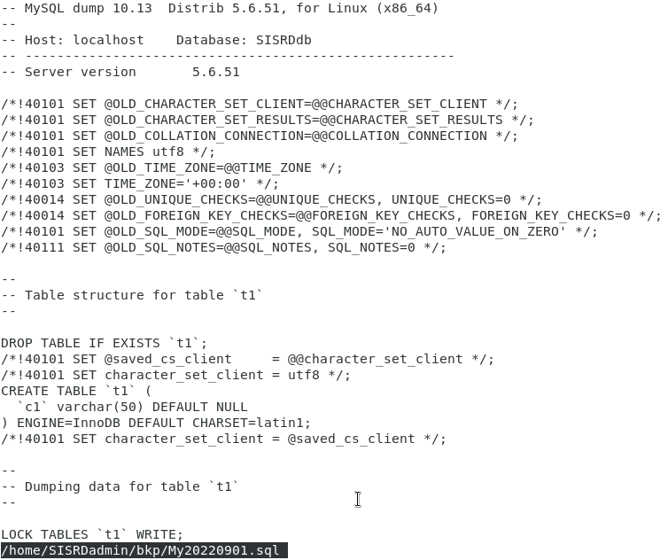
- Para encontrar el registro: grep -B 7 -A 2 registro /home/SISRDadmin/bkp/*
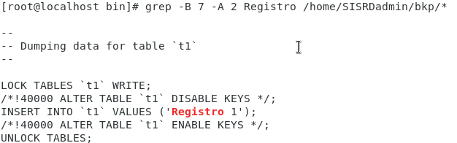

RESPALDOS/BACKUPS

- Verificar la salida estándar y salida de error: less /homeSISRDadmin/bin/MySQLbkp.std
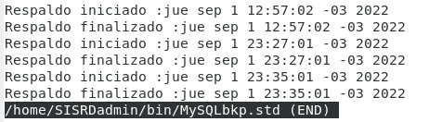
- Inicio y fin del backup: less /home/SISRDadmin/bin/MySQLbkp.err
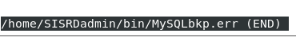

LOGS
- Nos ponemos como root: su –
- Crear el usuario administrador de infraestructura: useradd -d /home/SISRDadmin -m -c "Administrador Infra Sistema SISRD" -s /bin/bash SISRDadmin
- Verificamos el usuario: grep SISRDadmin /etc/passwd
- Le damos contraseña: passwd SISRDadmin
- Ingresamos como el usuario: su - SISRDadmin
- Probamos ver el log: ls -l /var/log/secure
- Seguimos verificando (nos dará PERMISO DENEGADO): cat /var/log/secure
- Nos volvemos al root: su -
- Damos permisos de cat: which cat
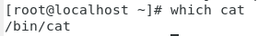
- Miramos el nombre del host: hostname
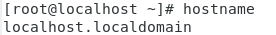
- Esamblamos los comandos: echo SISRDadmin $(hostname) = NOPASSWD: /bin/cat /var/log/secure
- Respaldo de sudoers: cp /etc/sudoers /etc/sudoers.ori.$(date +%Y%m%d%H%M%S)

- Verificamos el respaldo: ls -lrt /etc/sudoers*
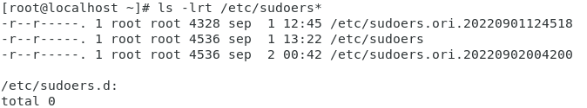
- Formalizamos el permiso: echo SISRDadmin $(hostname) = NOPASSWD: /bin/cat /var/log/secure >>/etc/sudoers
- Lo verificamos: tail -1 /etc/sudoers
- Salimos con EXIT, vamos a confirmar autorización.
- Entramos al usuario SISRDadmin: su - SISRDadmin
- Sin sudoers: cat /var/log/secure
- Con sudoers: sudo cat /var/log/secure
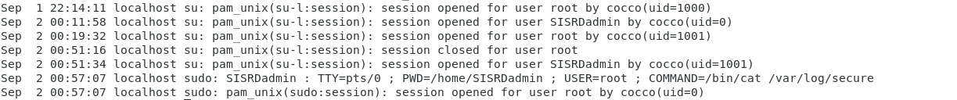
- Nos cambiamos de directorio: cd /home/SISRDadmin/bin
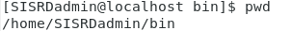
- Editamos script de logs: vi ana-log
- Colocamos el siguiente código:
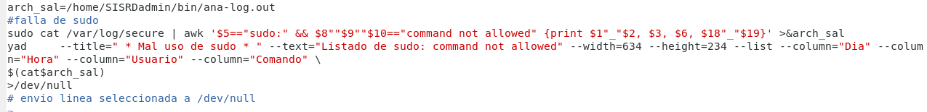
- Lo hacemos ejecutable: ls -l ana-log
- chmod u+x ana-log
- ls -l ana-log
- Forzamos errores: sudo useradd jperez
- sudo cat /etc/shadow
- sudo cat /var/log/secure
- Con ./ana-log podremos ver en el Yad todos los registros.

- Soluciones Integradas

[En este apartado se detallaran los plantes a ofrecer de las diferentes propuestas. Este apartado se presenta en la tercera entrega]
  - Solución 1 – Plan tentativo
[….]
  - Solución 2 – Plan tentativo
[….]
  - Solución 3 – Plan tentativo

[….]

- Fundamentos Empresariales
Presentación:
Buenas, nos concierne presentarnos formalmente ante ustedes como AllProAUY, somos una empresa encargada de la venta de software con muchos objetivos y visiones a futuro, todo este proyecto inicio a fines de 2021 tras acabarse la pandemia, encabezado por tres fundadores, Agustín Cardozo, German Vidal y Carmelo Cocco, todos nosotros habiendo cursado la Escuela Superior de Informática ubicada en Buceo, Montevideo Uruguay.
Objetivos generales:
1) Aumentar la rentabilidad del negocio.
2) Obtener mayor productividad.
3) Ofrecer un excelente servicio al cliente.
4) Atraer y retener el capital general en la empresa.
5) Alcanzar a los clientes adecuados.
6) Mantener los valores fundamentales de la empresa.
7) Tener un crecimiento sostenible.
Misión:
Somos una empresa llamada AllProAUY, nuestra misión es vender y crear software, aplicaciones y páginas webs para empresas brindando nuestros servicios a cambio de un salario.
Visión:
Aumentar la capital y personal, para luego ser de las mejores empresas tanto nacional como internacionalmente en cuanto a venta de software. Tras recaudar presupuesto, nos expandiremos en todo ámbito informático, no solo en software, si no también la venta y fabricación de hardware.
Valores:
1)Puntualidad en las entregas:
Entregar los trabajos fuera del horario planteado puede provocar disgustos a los clientes o a otros compañeros. La puntualidad, entendida como la capacidad de cumplir el calendario previsto y no retrasar la finalización de los proyectos.
Reuniones de equipo, gestión de envíos o tramitación de pagos. Retrasarse en el cumplimiento de las obligaciones puede hacer perder tiempo y/o dinero a los demás.
2)Libertad a todos los integrantes:
Posibilidad de poder expresar una opinión o de proponer una determinada acción y que se deba tomar en cuenta por cada miembro del equipo.
3)Honestidad y confiablidad de la empresa:
La organización debe estar dispuesta a expresar con sinceridad cualquier otra consideración, aunque esto perjudique comercialmente. La apuesta por la honestidad genera muchos más beneficios a largo plazo.
4)Transparencia:
Hay que ser claros en la descripción de los servicios y no esconder información que pueda ser relevante para los clientes.
5)Adaptabilidad:
El respeto es un valor empresarial que suele confundirse con la intransigencia y la incapacidad para poder adaptarse a los nuevos escenarios.
Este principio está ligado con el aprendizaje y más concretamente, con el significado de formación continua.
Forma Jurídica
Nuestra forma jurídica en nuestra empresa es La sociedad Limitada también conocida como Sociedad de Responsabilidad Limitada (SRL), es un tipo de Sociedad Mercantil que viene regulada en la Ley de Sociedades de Capital y que se caracteriza principalmente por limitar la responsabilidad de sus socios al capital aportado.
Principales ventajas
-No se exige capital mínimo ni máximo para su contratación
-El capital se fracciona en cuotas de igual valor
-Cada cuota social da derecho a un voto en la asamblea
-El socio de la S.R.L no responde personalmente por la dudas sociales, sino que responde por la integración de su aporte
-Puede administrado por uno o varios socios o por terceros

Ubicación y análisis del entorno
Dirección: Luis Alberto de herrera, Esq República del Salvador y Santiago Gadea
¿Por qué esta dirección?
Principalmente por la constante circulación de gente ya que es una avenida bastante concurrida y conocida. Pertenece a una zona reconocida por su tranquilidad y seguridad promedio, además de ser accesible y fácil de llegar para cualquier cliente interesado en plantear consultas.
Nuestro primer proyecto de software será enfocado al deporte, ganar rodaje y estar cerca de instituciones deportivas como Enfoque, Tabaré, Nacional, Miramar, 25 de agosto, Central Español y distintos equipos de babyfootball, más los distintos atractivos como instalaciones en el Parque Batlle enfocados a el entrenamiento físico y distintas construcciones como los estadios de las instituciones deportivas ya mencionadas, el estadio Centenario y el museo del fútbol.
Hay varios sitios de estudio alrededor, dando prioridad a la primera expansión de hardware, invirtiendo en impresoras y sus respectivos materiales.
Aquí una visión desde la sección de internet Google Maps.
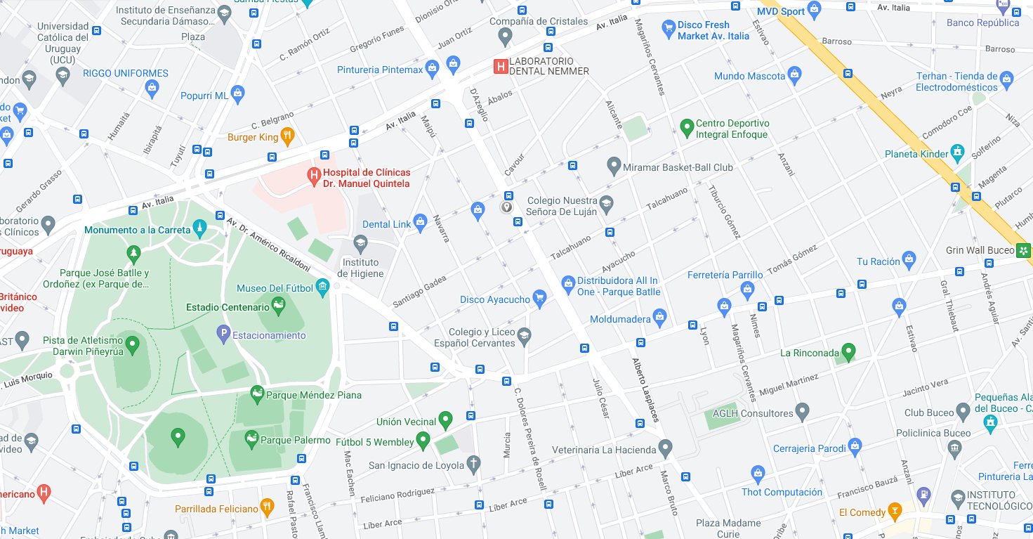

MATRIZ FODA
FORTALEZAS  • Buena organización y funcionalidad  • Flexibilidad  • Buena gestión de actividades  • Compromiso y transparencia | DEBILIDADES  • Poco mantenimiento  • Atención al cliente mejorable  • Demoro a la hora de realizar  actividades debido al personal  • Poca seguridad cibernética
OPORTUNIDADES  • Expandirnos y ser más reconocidos  • Aumentar la capacidad de empleados  • Intentar promocionarnos en distintas redes sociales | AMENAZAS  • Al recién formarnos no tenemos la seguridad cibernética fuerte por lo que no sería mucho problema que nos hackeen.  •Si llegáramos a generar escándalos o las malas relaciones con los clientes puede causar una reputación a nuestra empresa lo que puede causar que nadie quiera requerir nuestros servicios

ANÁLISIS DE MERCADO

¿De que trata?
Información:
-Nuestra empresa se contrato y encargo de desarrollar un sitio web para la visualización de resultados en vivo de cualquier tipo de deporte, dentro de esta encontrarías los distintos usuario y sus ventajas.
Uno de los usuarios es el VIP el cual se adquiere a través de un pago mensual, este otorgara a la persona el poder suscribirse al evento de cualquier deporte, recibir notificaciones y la posibilidad de retirar la publicidad.
En segundo tenemos el Usuario común, el cual sera el que se te otorgara por registrarse y iniciar sesión dentro de la pagina, este a diferencia del VIP tendrás que ver la publicidad y no tendrás la capacidad de poder suscribirse al evento o deporte favorito

¿Qué brindaremos a nuestro público objetivo?
Objetivo:
-Partiendo de que nuestro público objetivo son empresas o clientes que quieran contratar nuestro servicio, lo que nosotros les brindaríamos es poder realizar apps y páginas web para sus negocios

Publico: El público objetivo seria empresas de Montevideo Uruguay con un nivel de digitalización bajo o mínimo

Mercado:
-Donde nuestra empresa esta ubicada al realizar el estudio de mercado visualizamos ninguna posible competencia directa a la venta de software y desarrollo de paginas webs
-Nuestra ubicación esta elegida estratégicamente ya que estamos a la vista y es un lugar donde hay mucho trafico de personas mayores de 18 a 30 años mujeres y hombres las cuales les podría interesar información cualquier deporte
-Dentro de nuestra área de trabajo se encuentran muchos locales y tiendas los cuales no están familiarizados con la tecnología o no tienen mucha experiencia en el área de la informática en sus locales, y es ahí donde nosotros como empresa nos presentamos para el desarrollo informático de su local vendiéndoles nuestro servicio de creación de software y paginas web.

Plan de Marketing
Como se mostraría la empresa
-Esta se mostrara a través de tarjetas de presentación las cuales serán dadas o entregadas a las empresas que quieres obtener nuestros servicios, mostrando los datos de nuestra empresa como logo, contacto, gmail y ubicación del centro.




Como atraer clientes
- Lo que ofrecemos es ver resultados de deportes totalmente gratuito, con una pequeña ventaja para el cliente que adquiera membresía premiun la cual permite seguir , recibir notificaciones de sus deportes favoritos y también esta la membresía común que permitirá poner favoritos a sus deportes.

Publicaciones en Redes
-Creando nuestras propias publicaciones llamativas y personalizadas para atraer mas clientes

Creación de Eventos
-Realizaremos un evento de presentación para cualquier publico brindando alimentos, bebidas y el bien estar hacia las personas que vallan. También formaremos interés sobre las persona queriendo obtener información sobre nosotros y sobre nuestros productos

Métodos de Publicidad







  - Empresarial 1

[….]

  - Empresarial N

[….]

- Anexos
[Esta sección debe contener el desarrollo de fundamentación complementaria que creas necesaria describir en el documento.]

  - Anexo1

Diseño Web

Estrategia visual: Expresamos diversion,flexibilidad y en especial el amar el depórte

Selección de nombre del sistema a desarrollar : AllProAuyESPORTS

Logo del Sistema :

5) Selección de paleta de colores :

GitHub de la pagina del proyecto primera parte: https://github.com/AllProAUY/PrimeraEntega-AllProAUY.git

  - Anexo2
CREACION DE TABLAS
create database if not exists Testing;
use Testing;
create table Deportes(
id_deporte INT primary key not null auto_increment,
Nombre varchar(50) not null
);
create table Evento(
id_evento INT PRIMARY KEY NOT NULL auto_increment,
Fecha datetime NOT NULL,
Lugar VARCHAR (50) NOT NULL,
Dia date NOT NULL,
Hora time NOT null,
id_deporte int not null,
foreign key (id_deporte) References Deportes (id_deporte)
);

CREATE table Ligas (
id_ligas int primary key not null auto_increment,
Nombre_liga VARCHAR(50) not null
);

create table Publicidad(
id_publicidad int primary key not null auto_increment,
Nombre_publi varchar(50) not null
);

create table Sponsor(
id_sponsor int primary key not null auto_increment,
Nombre_sponsor VARCHAR(50) not null
);

create table Resultados(
id_resultado int primary key not null auto_increment,
Resultado VARCHAR (50) not null
);

create table Equipo(
id_equipo int primary key not null auto_increment,
Nombre_equipo varchar(50) not null
);

create table Persona(
id_persona int primary key not null auto_increment,
Nombre varchar(50) not null,
Apellido varchar(50) not null
);

create table Membresia(
id_membresia int primary key not null auto_increment,
fecha_inicio date not null,
fecha_renovacion date not null
);

create table Tarjeta_credito(
Codigo_t int primary key not null,
num_tarjeta int not null,
fecha_nacimiento date not null
);

create table Tipo_sancion(
id_tsancion int primary key not null auto_increment,
Nombre_sancion varchar(50)
);

create table Evento_liga(
id_evento int primary key not null,
id_ligas int not null,
foreign key (id_evento) References Evento (id_evento),
foreign key (id_ligas) References Ligas (id_ligas)
);

create table Obtiene(
id_evento int primary key not null,
id_resultado int not null,
foreign key (id_evento) References Evento (id_evento),
foreign key (id_resultado) References Resultados (id_resultado)
);

create table JueganL(
id_evento int not null,
id_equipo int primary key not null,
Locatario Varchar(50) not null,
foreign key (id_evento) References Evento (id_evento),
foreign key (id_equipo) References Equipo (id_equipo)
);

create table JueganV(
id_evento int not null,
id_equipo int primary key not null,
Visitante Varchar(50) not null,
foreign key (id_evento) References Evento (id_evento),
foreign key (id_equipo) References Equipo (id_equipo)
);

create table Contiene(
id_evento int not null,
id_publicidad int not null,
primary key(id_evento,id_publicidad),
foreign key (id_evento) References Evento (id_evento),
foreign key (id_publicidad) References Publicidad (id_publicidad)
);

create table Envia(
id_sponsor int primary key not null,
id_publicidad int not null,
foreign key (id_sponsor) References Sponsor (id_sponsor),
foreign key (id_publicidad) References Publicidad (id_publicidad)
);

create table Dt(
id_persona int primary key not null,
foreign key (id_persona) references Persona (id_persona)
);

create table Jugador(
id_persona int primary key not null,
foreign key (id_persona) references Persona (id_persona)
);

create table Arbitro(
id_persona int primary key not null,
foreign key (id_persona) references Persona (id_persona)
);

create table Usuario(
id_persona int primary key not null,
email varchar(50) not null unique,
contrasenia varchar(50) not null,
foreign key (id_persona) references Persona (id_persona)
);

create table Cliente_vip(
id_persona int primary key not null,
foreign key (id_persona) references Usuario (id_persona)
);

create table Cliente_registrado(
id_persona int primary key not null,
foreign key (id_persona) references Usuario (id_persona)
);

create table Tiene(
id_persona int primary key not null,
codigo_t int not null,
foreign key (id_persona) references Cliente_vip (id_persona),
foreign key (codigo_t) references Tarjeta_credito (codigo_t)
);

create table Compra(
id_persona int primary key not null,
id_membresia int not null,
fecha_compra date not null,
foreign key (id_persona) references Cliente_vip (id_persona),
foreign key (id_membresia) references Membresia (id_membresia)
);

create table Subscribirse(
id_evento int primary key not null,
id_membresia int not null,
foreign key (id_evento) references Evento (id_evento),
foreign key (id_membresia) references Membresia (id_membresia)
);

create table Participa(
id_evento int not null,
id_persona int not null,
Primary key (id_evento,id_persona),
foreign key (id_evento) references Evento (id_evento),
foreign key (id_persona) references Arbitro (id_persona)
);

create table Por_marca(
id_resultado int primary key not null,
nombre_marca varchar(50) not null,
foreign key (id_resultado) references Resultados (id_resultado)
);

create table Por_tanto(
id_resultado int primary key not null,
Tanto_local int not null,
Tanto_visitante int not null,
foreign key (id_resultado) references Resultados (id_resultado)
);

create table Por_set(
id_resultado int primary key not null,
foreign key (id_resultado) references Resultados (id_resultado)
);

create table Sets(
id_set int not null auto_increment,
id_resultado int not null,
Puntos_locatario int not null,
Puntos_visitante int not null,
primary key (id_set,id_resultado),
foreign key (id_resultado) references Por_set (id_resultado)
);

create table Jugador_evento(
id_evento int not null,
id_persona int not null,
primary key (id_evento,id_persona),
foreign key (id_evento) references Evento (id_evento),
foreign key (id_persona) references Jugador (id_persona)
);

create table Tarjeta_jugador(
id_tsancion int not null,
id_evento int not null,
id_persona int not null,
primary key (id_tsancion,id_evento,id_persona),
foreign key (id_tsancion) references Tipo_sancion (id_tsancion),
foreign key (id_evento) references Jugador_evento (id_evento),
foreign key (id_persona) references Jugador_evento (id_persona)
);

create table Con_tarjeta(
id_tsancion int primary key not null,
color_tarjeta varchar (50) not null,
foreign key (id_tsancion) references Tipo_sancion (id_tsancion)
);

create table Sin_tarjeta(
id_tsancion int primary key not null,
foreign key (id_tsancion) references Tipo_sancion (id_tsancion)
);

create table Obtiene_marca(
id_evento int not null,
id_persona int not null,
id_resultado int not null,
primary key (id_evento,id_persona,id_resultado),
foreign key (id_evento) references Jugador_evento (id_evento),
foreign key (id_persona) references Jugador_evento (id_persona),
foreign key (id_resultado) references Por_marca (id_resultado)
);

create table Obtiene_tanto(
id_evento int not null,
id_persona int not null,
id_resultado int not null,
infraccion varchar(50) not null,
tanto_favor int not null,
tanto_contra int not null,
primary key (id_evento,id_persona,id_resultado),
foreign key (id_evento) references Jugador_evento (id_evento),
foreign key (id_persona) references Jugador_evento (id_persona),
foreign key (id_resultado) references Por_tanto (id_resultado)
);
create table Obtiene_set(
id_evento int not null,
id_persona int not null,
id_set int not null,
id_resultado int not null,
primary key (id_evento,id_persona,id_set,id_resultado),
foreign key (id_evento) references Jugador_evento (id_evento),
foreign key (id_persona) references Jugador_evento (id_persona),
foreign key (id_set) references Sets (id_set),
foreign key (id_resultado) references Sets (id_resultado)
);
DATOS INSERTADOS
insert into Deportes (nombre) values ('Football');
insert into Deportes (nombre) values ('Basketball');
insert into Deportes (nombre) values ('Tennis');
insert into Deportes (nombre) values ('Natacion');
insert into Deportes (nombre) values ('Carreras');

insert into Evento (Fecha, Lugar, Dia, Hora, id_deporte) values ('10-04-22 12.30.00', 'Etihad Stadium', '2022-04-10', '12:00', 1);
insert into Evento (Fecha, Lugar, Dia, Hora, id_deporte) values ('05-02-22 14.00.00', 'San Siro', '2022-02-05', '14:00', 1);
insert into Evento (Fecha, Lugar, Dia, Hora, id_deporte) values ('20-03-22 17.00.00', 'Estadio Santiago Benabéu', '2022-03-20', '17:00', 1);
insert into Evento (Fecha, Lugar, Dia, Hora, id_deporte) values ('23-04-22 13.30.00', 'Allianz Arena', '2022-04-23', '13:30', 1);
insert into Evento (Fecha, Lugar, Dia, Hora, id_deporte) values ('21-02-21 17.00.00', 'Parque de los Príncipes', '2021-02-21', '17:00', 1);
insert into Evento (Fecha, Lugar, Dia, Hora, id_deporte) values ('19-10-21 14.00.00', 'Crypto.com Arena', '2021-10-19', '14:00', 2);
insert into Evento (Fecha, Lugar, Dia, Hora, id_deporte) values ('10-05-22 12.00.00', 'Audi Dome', '2022-05-10', '12:00', 2);
insert into Evento (Fecha, Lugar, Dia, Hora, id_deporte) values ('19-06-22 17.00.00', 'WiZink Center', '2022-06-19', '17:00', 2);
insert into Evento (Fecha, Lugar, Dia, Hora, id_deporte) values ('13-05-22 15.00.00', 'Salle Gaston Médecin', '2022-05-13', '15:00', 2);
insert into Evento (Fecha, Lugar, Dia, Hora, id_deporte) values ('31-03-22 19.00.00', 'Palacio Peñarol', '2022-03-31', '19:00', 2);
insert into Evento (Fecha, Lugar, Dia, Hora, id_deporte) values ('09-01-22 15.40.00', 'Arthur Ashe Stadium', '2022-01-09', '15:40', 3);
insert into Evento (Fecha, Lugar, Dia, Hora, id_deporte) values ('01-08-22 17.00.00', 'The O2 Arena', '2022-08-01', '17:00', 3);
insert into Evento (Fecha, Lugar, Dia, Hora, id_deporte) values ('09-03-22 11.00.00', 'Arthur Ashe Stadium', '2022-03-09', '11:00', 3);
insert into Evento (Fecha, Lugar, Dia, Hora, id_deporte) values ('02-05-22 19.00.00', 'The O2 Arena', '2022-05-02', '19:00', 3);
insert into Evento (Fecha, Lugar, Dia, Hora, id_deporte) values ('12-02-22 12.30.00', 'Arthur Ashe Stadium', '2022-02-12', '12:30', 3);
insert into Evento (Fecha, Lugar, Dia, Hora, id_deporte) values ('05-03-22 14.00.00', 'Abu Dabi', '2022-03-05', '14:00', 4);
insert into Evento (Fecha, Lugar, Dia, Hora, id_deporte) values ('13-02-22 18.00.00', 'Parque Olímpico', '2022-02-13', '18:00', 4);
insert into Evento (Fecha, Lugar, Dia, Hora, id_deporte) values ('19-03-22 11.00.00', 'Abu Dabi', '2022-03-19', '11:00', 4);
insert into Evento (Fecha, Lugar, Dia, Hora, id_deporte) values ('14-02-22 12.00.00', 'Parque Olímpico', '2022-02-14', '12:00', 4);
insert into Evento (Fecha, Lugar, Dia, Hora, id_deporte) values ('21-03-22 14.00.00', 'Abu Dabi', '2022-03-21', '14:00', 4);
insert into Evento (Fecha, Lugar, Dia, Hora, id_deporte) values ('11-03-22 18.00.00', 'Parque rodo', '2022-03-11', '18:00', 5);
insert into Evento (Fecha, Lugar, Dia, Hora, id_deporte) values ('19-02-22 16.00.00', 'Pista Olímpica', '2022-02-19', '16:00', 5);
insert into Evento (Fecha, Lugar, Dia, Hora, id_deporte) values ('12-03-22 13.00.00', 'Parque rodo', '2022-03-12', '13:00', 5);
insert into Evento (Fecha, Lugar, Dia, Hora, id_deporte) values ('02-02-22 12.00.00', 'Pista Olímpica', '2022-02-02', '12:00', 5);
insert into Evento (Fecha, Lugar, Dia, Hora, id_deporte) values ('13-03-22 11.00.00', 'Parque rodo', '2022-03-13', '11:00', 5);

insert into Ligas (Nombre_liga) values ('Premier League');
insert into Ligas (Nombre_liga) values ('Serie A');
insert into Ligas (Nombre_liga) values ('LaLiga');
insert into Ligas (Nombre_liga) values ('Bundesliga');
insert into Ligas (Nombre_liga) values ('Ligue 1');
insert into Ligas (Nombre_liga) values ('NBA');
insert into Ligas (Nombre_liga) values ('BBL');
insert into Ligas (Nombre_liga) values ('Endesa');
insert into Ligas (Nombre_liga) values ('LNB');
insert into Ligas (Nombre_liga) values ('LUB');
insert into Ligas (Nombre_liga) values ('ATP');
insert into Ligas (Nombre_liga) values ('ITF');
insert into Ligas (Nombre_liga) values ('CMN');
insert into Ligas (Nombre_liga) values ('CSN');
insert into Ligas (Nombre_liga) values ('GCR');
insert into Ligas (Nombre_liga) values ('CST');

insert into Publicidad (Nombre_publi) values ('2x1');
insert into Publicidad (Nombre_publi) values ('Pack gratis');
insert into Publicidad (Nombre_publi) values ('Prueba gratis');
insert into Publicidad (Nombre_publi) values ('Plan deporte');
insert into Publicidad (Nombre_publi) values ('Salus frutal');

insert into Sponsor (Nombre_sponsor) values ('Rinde2');
insert into Sponsor (Nombre_sponsor) values ('Rulemanes');
insert into Sponsor (Nombre_sponsor) values ('Tenfield');
insert into Sponsor (Nombre_sponsor) values ('Antel');
insert into Sponsor (Nombre_sponsor) values ('Salus');

insert into Resultados (Resultado) values ('2-2');
insert into Resultados (Resultado) values ('1-2');
insert into Resultados (Resultado) values ('0-4');
insert into Resultados (Resultado) values ('3-1');
insert into Resultados (Resultado) values ('0-2');
insert into Resultados (Resultado) values ('114-121');
insert into Resultados (Resultado) values ('78-83');
insert into Resultados (Resultado) values ('81-74');
insert into Resultados (Resultado) values ('97-89');
insert into Resultados (Resultado) values ('74-64');
insert into Resultados (Resultado) values ('0-2');
insert into Resultados (Resultado) values ('2-0');
insert into Resultados (Resultado) values ('2-1');
insert into Resultados (Resultado) values ('2-0');
insert into Resultados (Resultado) values ('1-2');
insert into Resultados (Resultado) values ('200m');
insert into Resultados (Resultado) values ('500s');
insert into Resultados (Resultado) values ('250m');
insert into Resultados (Resultado) values ('300s');
insert into Resultados (Resultado) values ('400m');
insert into Resultados (Resultado) values ('100m');
insert into Resultados (Resultado) values ('60s');
insert into Resultados (Resultado) values ('250m');
insert into Resultados (Resultado) values ('120s');
insert into Resultados (Resultado) values ('140m');

insert into Equipo (Nombre_equipo) values ('Liverpool');
insert into Equipo (Nombre_equipo) values ('Manchester City');
insert into Equipo (Nombre_equipo) values ('Inter');
insert into Equipo (Nombre_equipo) values ('Milan');
insert into Equipo (Nombre_equipo) values ('Real Madrid');
insert into Equipo (Nombre_equipo) values ('Barcelona');
insert into Equipo (Nombre_equipo) values ('Bayern Münich');
insert into Equipo (Nombre_equipo) values ('Borussia Dortmund');
insert into Equipo (Nombre_equipo) values ('Paris Saint-Germain');
insert into Equipo (Nombre_equipo) values ('Monaco');
insert into Equipo (Nombre_equipo) values ('Los Angeles Lakers');
insert into Equipo (Nombre_equipo) values ('Golden State Warriors');
insert into Equipo (Nombre_equipo) values ('Bayern');
insert into Equipo (Nombre_equipo) values ('Alba Berlin');
insert into Equipo (Nombre_equipo) values ('Real Madrid');
insert into Equipo (Nombre_equipo) values ('Barça');
insert into Equipo (Nombre_equipo) values ('Monaco');
insert into Equipo (Nombre_equipo) values ('Nancy');
insert into Equipo (Nombre_equipo) values ('Peñarol');
insert into Equipo (Nombre_equipo) values ('Nacional');
insert into Equipo (Nombre_equipo) values ('España');
insert into Equipo (Nombre_equipo) values ('Mexico');
insert into Equipo (Nombre_equipo) values ('Canada');
insert into Equipo (Nombre_equipo) values ('Italia');
insert into Equipo (Nombre_equipo) values ('Alemania');
insert into Equipo (Nombre_equipo) values ('Francia');
insert into Equipo (Nombre_equipo) values ('Brasil');
insert into Equipo (Nombre_equipo) values ('Suiza');
insert into Equipo (Nombre_equipo) values ('Colombia');
insert into Equipo (Nombre_equipo) values ('China');
insert into Equipo (Nombre_equipo) values ('Argentina');
insert into Equipo (Nombre_equipo) values ('India');
insert into Equipo (Nombre_equipo) values ('Japon');
insert into Equipo (Nombre_equipo) values ('Senegal');
insert into Equipo (Nombre_equipo) values ('Venezuela');

insert into Persona (Nombre, Apellido) values ('Darwin', 'Nuñez');
insert into Persona (Nombre, Apellido) values ('Lautaro', 'Martinez');
insert into Persona (Nombre, Apellido) values ('Federico', 'Valverde');
insert into Persona (Nombre, Apellido) values ('Thomas', 'Müller');
insert into Persona (Nombre, Apellido) values ('Kylian', 'Mbappe');
insert into Persona (Nombre, Apellido) values ('Anthony', 'Taylor');
insert into Persona (Nombre, Apellido) values ('Simone', 'Sozza');
insert into Persona (Nombre, Apellido) values ('Guillermo', 'Fernandez');
insert into Persona (Nombre, Apellido) values ('Benjamin', 'Cortus');
insert into Persona (Nombre, Apellido) values ('Johan', 'Hamel');
insert into Persona (Nombre, Apellido) values ('Pep', 'Guardiola');
insert into Persona (Nombre, Apellido) values ('Stefano', 'Pioli');
insert into Persona (Nombre, Apellido) values ('Carlo', 'Ancelotti');
insert into Persona (Nombre, Apellido) values ('Julian', 'Nagelsmann');
insert into Persona (Nombre, Apellido) values ('Mauricio', 'Pochettino');
insert into Persona (Nombre, Apellido) values ('Agustin', 'Cardozo');
insert into Persona (Nombre, Apellido) values ('German', 'Vidal');
insert into Persona (Nombre, Apellido) values ('Ramiro', 'Sierra');
insert into Persona (Nombre, Apellido) values ('Martin', 'Vidal');
insert into Persona (Nombre, Apellido) values ('Ezequiel', 'Rappeto');
insert into Persona (Nombre, Apellido) values ('Carmelo', 'Anthony');
insert into Persona (Nombre, Apellido) values ('Luke', 'Sikma');
insert into Persona (Nombre, Apellido) values ('Jeffery', 'Taylor');
insert into Persona (Nombre, Apellido) values ('Diallo', 'Alpha');
insert into Persona (Nombre, Apellido) values ('Gonzálo', 'Rivas');
insert into Persona (Nombre, Apellido) values ('Rafael', 'Nadal');
insert into Persona (Nombre, Apellido) values ('Santiago', 'Gonzalez');
insert into Persona (Nombre, Apellido) values ('Denis', 'Shapovalov');
insert into Persona (Nombre, Apellido) values ('Jannik', 'Sinner');
insert into Persona (Nombre, Apellido) values ('Mischa', 'Zverev');
insert into Persona (Nombre, Apellido) values ('Yannick', 'Agnel');
insert into Persona (Nombre, Apellido) values ('Daniel', 'Dias');
insert into Persona (Nombre, Apellido) values ('Noe', 'Ponti');
insert into Persona (Nombre, Apellido) values ('Nelson', 'Crispín');
insert into Persona (Nombre, Apellido) values ('Sun', 'Yang');
insert into Persona (Nombre, Apellido) values ('Mateo', 'Bemple');
insert into Persona (Nombre, Apellido) values ('Soon', 'Mang');
insert into Persona (Nombre, Apellido) values ('Antonio', 'Geral');
insert into Persona (Nombre, Apellido) values ('Joaquin', 'Forent');
insert into Persona (Nombre, Apellido) values ('Rodrigo', 'Casateli');

insert into Membresia (fecha_inicio, fecha_renovacion) values ('2022-01-01', '2022-04-01');
insert into Membresia (fecha_inicio, fecha_renovacion) values ('2021-11-01', '2022-02-01');
insert into Membresia (fecha_inicio, fecha_renovacion) values ('2022-04-01', '2022-07-01');
insert into Membresia (fecha_inicio, fecha_renovacion) values ('2020-07-01', '2022-10-01');
insert into Membresia (fecha_inicio, fecha_renovacion) values ('2022-12-01', '2023-03-01');

insert into Tarjeta_credito (Codigo_t, num_tarjeta, fecha_nacimiento) values (1234, 4382, '2004-05-08');
insert into Tarjeta_credito (Codigo_t, num_tarjeta, fecha_nacimiento) values (5678, 2673, '1998-09-28');
insert into Tarjeta_credito (Codigo_t, num_tarjeta, fecha_nacimiento) values (9123, 3293, '1979-11-17');
insert into Tarjeta_credito (Codigo_t, num_tarjeta, fecha_nacimiento) values (4567, 2136, '1985-10-12');
insert into Tarjeta_credito (Codigo_t, num_tarjeta, fecha_nacimiento) values (8912, 1325, '2001-03-21');

insert into Tipo_sancion (Nombre_sancion) values ('Tiro libre');
insert into Tipo_sancion (Nombre_sancion) values ('Penal');
insert into Tipo_sancion (Nombre_sancion) values ('Expulsión');
insert into Tipo_sancion (Nombre_sancion) values ('Amonestado');
insert into Tipo_sancion (Nombre_sancion) values ('Advertencia');

insert into Evento_liga (id_evento, id_ligas) values (1, 1);
insert into Evento_liga (id_evento, id_ligas) values (2, 2);
insert into Evento_liga (id_evento, id_ligas) values (3, 3);
insert into Evento_liga (id_evento, id_ligas) values (4, 4);
insert into Evento_liga (id_evento, id_ligas) values (5, 5);
insert into Evento_liga (id_evento, id_ligas) values (6, 6);
insert into Evento_liga (id_evento, id_ligas) values (7, 7);
insert into Evento_liga (id_evento, id_ligas) values (8, 8);
insert into Evento_liga (id_evento, id_ligas) values (9, 9);
insert into Evento_liga (id_evento, id_ligas) values (10, 10);
insert into Evento_liga (id_evento, id_ligas) values (11, 11);
insert into Evento_liga (id_evento, id_ligas) values (12, 12);
insert into Evento_liga (id_evento, id_ligas) values (13, 11);
insert into Evento_liga (id_evento, id_ligas) values (14, 12);
insert into Evento_liga (id_evento, id_ligas) values (15, 11);
insert into Evento_liga (id_evento, id_ligas) values (16, 13);
insert into Evento_liga (id_evento, id_ligas) values (17, 14);
insert into Evento_liga (id_evento, id_ligas) values (18, 13);
insert into Evento_liga (id_evento, id_ligas) values (19, 14);
insert into Evento_liga (id_evento, id_ligas) values (20, 13);
insert into Evento_liga (id_evento, id_ligas) values (21, 15);
insert into Evento_liga (id_evento, id_ligas) values (22, 16);
insert into Evento_liga (id_evento, id_ligas) values (23, 15);
insert into Evento_liga (id_evento, id_ligas) values (24, 16);
insert into Evento_liga (id_evento, id_ligas) values (25, 15);

insert into Obtiene (id_evento, id_resultado) values (1,1);
insert into Obtiene (id_evento, id_resultado) values (2,2);
insert into Obtiene (id_evento, id_resultado) values (3,3);
insert into Obtiene (id_evento, id_resultado) values (4,4);
insert into Obtiene (id_evento, id_resultado) values (5,5);
insert into Obtiene (id_evento, id_resultado) values (6,6);
insert into Obtiene (id_evento, id_resultado) values (7,7);
insert into Obtiene (id_evento, id_resultado) values (8,8);
insert into Obtiene (id_evento, id_resultado) values (9,9);
insert into Obtiene (id_evento, id_resultado) values (10,10);
insert into Obtiene (id_evento, id_resultado) values (11,11);
insert into Obtiene (id_evento, id_resultado) values (12,12);
insert into Obtiene (id_evento, id_resultado) values (13,13);
insert into Obtiene (id_evento, id_resultado) values (14,14);
insert into Obtiene (id_evento, id_resultado) values (15,15);
insert into Obtiene (id_evento, id_resultado) values (16,16);
insert into Obtiene (id_evento, id_resultado) values (17,17);
insert into Obtiene (id_evento, id_resultado) values (18,18);
insert into Obtiene (id_evento, id_resultado) values (19,19);
insert into Obtiene (id_evento, id_resultado) values (20,20);
insert into Obtiene (id_evento, id_resultado) values (21,21);
insert into Obtiene (id_evento, id_resultado) values (22,22);
insert into Obtiene (id_evento, id_resultado) values (23,23);
insert into Obtiene (id_evento, id_resultado) values (24,24);
insert into Obtiene (id_evento, id_resultado) values (25,25);

insert into JueganL (id_evento, id_equipo, Locatario) values (1,2, 'Liverpool');
insert into JueganL (id_evento, id_equipo, Locatario) values (2,3, 'Inter');
insert into JueganL (id_evento, id_equipo, Locatario) values (3,5, 'Real Madrid');
insert into JueganL (id_evento, id_equipo, Locatario) values (4,7, 'Bayern Münich');
insert into JueganL (id_evento, id_equipo, Locatario) values (5,9, 'PSG');
insert into JueganL (id_evento, id_equipo, Locatario) values (6,11, 'Lakers');
insert into JueganL (id_evento, id_equipo, Locatario) values (7,13, 'Bayern');
insert into JueganL (id_evento, id_equipo, Locatario) values (8,15, 'Real Madrid');
insert into JueganL (id_evento, id_equipo, Locatario) values (9,17, 'Monaco');
insert into JueganL (id_evento, id_equipo, Locatario) values (10,19, 'Peñarol');
insert into JueganL (id_evento, id_equipo, Locatario) values (11,21, 'España');
insert into JueganL (id_evento, id_equipo, Locatario) values (12,25, 'Alemania');
insert into JueganL (id_evento, id_equipo, Locatario) values (13,22, 'Mexico');
insert into JueganL (id_evento, id_equipo, Locatario) values (14,26, 'Francia');
insert into JueganL (id_evento, id_equipo, Locatario) values (15,27, 'Brasil');
insert into JueganL (id_evento, id_equipo, Locatario) values (16,31, 'Argentina');
insert into JueganL (id_evento, id_equipo, Locatario) values (17,32, 'India');
insert into JueganL (id_evento, id_equipo, Locatario) values (21,35, 'Venezuela');

insert into JueganV (id_evento, id_equipo, Visitante) values (1,1, 'Manchester City');
insert into JueganV (id_evento, id_equipo, Visitante) values (2,4, 'Milan');
insert into JueganV (id_evento, id_equipo, Visitante) values (3,6, 'Barcelona');
insert into JueganV (id_evento, id_equipo, Visitante) values (4,8, 'Borussia Dortmund');
insert into JueganV (id_evento, id_equipo, Visitante) values (5,10, 'Monaco');
insert into JueganV (id_evento, id_equipo, Visitante) values (6,12, 'Warriors');
insert into JueganV (id_evento, id_equipo, Visitante) values (7,14, 'Alba Berlin');
insert into JueganV (id_evento, id_equipo, Visitante) values (8,16, 'Barcelona');
insert into JueganV (id_evento, id_equipo, Visitante) values (9,18, 'Nancy');
insert into JueganV (id_evento, id_equipo, Visitante) values (10,20, 'Nacional');
insert into JueganV (id_evento, id_equipo, Visitante) values (11,22, 'Mexico');
insert into JueganV (id_evento, id_equipo, Visitante) values (12,23, 'Canada');
insert into JueganV (id_evento, id_equipo, Visitante) values (13,24, 'Italia');
insert into JueganV (id_evento, id_equipo, Visitante) values (14,28, 'Suiza');
insert into JueganV (id_evento, id_equipo, Visitante) values (15,29, 'Colombia');
insert into JueganV (id_evento, id_equipo, Visitante) values (16,30, 'China');
insert into JueganV (id_evento, id_equipo, Visitante) values (17,33, 'Japon');
insert into JueganV (id_evento, id_equipo, Visitante) values (21,34, 'Senegal');

insert into Contiene (id_evento, id_publicidad) values (1,1);
insert into Contiene (id_evento, id_publicidad) values (2,2);
insert into Contiene (id_evento, id_publicidad) values (3,3);
insert into Contiene (id_evento, id_publicidad) values (4,4);
insert into Contiene (id_evento, id_publicidad) values (5,5);
insert into Contiene (id_evento, id_publicidad) values (6,1);
insert into Contiene (id_evento, id_publicidad) values (7,2);
insert into Contiene (id_evento, id_publicidad) values (8,3);
insert into Contiene (id_evento, id_publicidad) values (9,4);
insert into Contiene (id_evento, id_publicidad) values (10,5);
insert into Contiene (id_evento, id_publicidad) values (11,1);
insert into Contiene (id_evento, id_publicidad) values (12,2);
insert into Contiene (id_evento, id_publicidad) values (13,3);
insert into Contiene (id_evento, id_publicidad) values (14,4);
insert into Contiene (id_evento, id_publicidad) values (15,5);
insert into Contiene (id_evento, id_publicidad) values (16,1);
insert into Contiene (id_evento, id_publicidad) values (17,2);
insert into Contiene (id_evento, id_publicidad) values (18,3);
insert into Contiene (id_evento, id_publicidad) values (19,4);
insert into Contiene (id_evento, id_publicidad) values (20,5);
insert into Contiene (id_evento, id_publicidad) values (21,1);
insert into Contiene (id_evento, id_publicidad) values (22,2);
insert into Contiene (id_evento, id_publicidad) values (23,3);
insert into Contiene (id_evento, id_publicidad) values (24,4);
insert into Contiene (id_evento, id_publicidad) values (25,5);

insert into Envia (id_sponsor, id_publicidad) values (1,1);
insert into Envia (id_sponsor, id_publicidad) values (2,2);
insert into Envia (id_sponsor, id_publicidad) values (3,3);
insert into Envia (id_sponsor, id_publicidad) values (4,4);
insert into Envia (id_sponsor, id_publicidad) values (5,5);

insert into Dt (id_persona) values (11);
insert into Dt (id_persona) values (12);
insert into Dt (id_persona) values (13);
insert into Dt (id_persona) values (14);
insert into Dt (id_persona) values (15);

insert into Jugador (id_persona) values (1);
insert into Jugador (id_persona) values (2);
insert into Jugador (id_persona) values (3);
insert into Jugador (id_persona) values (4);
insert into Jugador (id_persona) values (5);
insert into Jugador (id_persona) values (21);
insert into Jugador (id_persona) values (22);
insert into Jugador (id_persona) values (23);
insert into Jugador (id_persona) values (24);
insert into Jugador (id_persona) values (25);
insert into Jugador (id_persona) values (26);
insert into Jugador (id_persona) values (27);
insert into Jugador (id_persona) values (28);
insert into Jugador (id_persona) values (29);
insert into Jugador (id_persona) values (30);
insert into Jugador (id_persona) values (31);
insert into Jugador (id_persona) values (32);
insert into Jugador (id_persona) values (33);
insert into Jugador (id_persona) values (34);
insert into Jugador (id_persona) values (35);
insert into Jugador (id_persona) values (36);
insert into Jugador (id_persona) values (37);
insert into Jugador (id_persona) values (38);
insert into Jugador (id_persona) values (39);
insert into Jugador (id_persona) values (40);

insert into Arbitro (id_persona) values (6);
insert into Arbitro (id_persona) values (7);
insert into Arbitro (id_persona) values (8);
insert into Arbitro (id_persona) values (9);
insert into Arbitro (id_persona) values (10);

insert into Usuario (id_persona, email, contrasenia) values (16, 'acardozo@gmail.com', 'agus123');
insert into Usuario (id_persona, email, contrasenia) values (17, 'gvidal@gmail.com', 'germi123');
insert into Usuario (id_persona, email, contrasenia) values (18, 'rsierra@gmail.com', 'rami123');
insert into Usuario (id_persona, email, contrasenia) values (19, 'mvidal@gmail.com', 'marto123');
insert into Usuario (id_persona, email, contrasenia) values (20, 'erappeto@gmail.com', 'eze123');

insert into Cliente_vip (id_persona) values (16);
insert into Cliente_vip (id_persona) values (17);
insert into Cliente_vip (id_persona) values (18);
insert into Cliente_vip (id_persona) values (19);
insert into Cliente_vip (id_persona) values (20);

insert into Cliente_registrado (id_persona) values (16);
insert into Cliente_registrado (id_persona) values (17);
insert into Cliente_registrado (id_persona) values (18);
insert into Cliente_registrado (id_persona) values (19);
insert into Cliente_registrado (id_persona) values (20);

insert into Tiene (id_persona, codigo_t) values (16, 1234);
insert into Tiene (id_persona, codigo_t) values (17, 5678);
insert into Tiene (id_persona, codigo_t) values (18, 9123);
insert into Tiene (id_persona, codigo_t) values (19, 4567);
insert into Tiene (id_persona, codigo_t) values (20, 8912);

insert into Compra (id_persona, id_membresia, fecha_compra) values (16, 1, '2022-01-01');
insert into Compra (id_persona, id_membresia, fecha_compra) values (17, 2, '2021-11-01');
insert into Compra (id_persona, id_membresia, fecha_compra) values (18, 3, '2022-04-01');
insert into Compra (id_persona, id_membresia, fecha_compra) values (19, 4, '2020-07-01');
insert into Compra (id_persona, id_membresia, fecha_compra) values (20, 5, '2022-12-01');

insert into Subscribirse (id_evento, id_membresia) values (1,1);
insert into Subscribirse (id_evento, id_membresia) values (2,2);
insert into Subscribirse (id_evento, id_membresia) values (3,3);
insert into Subscribirse (id_evento, id_membresia) values (4,4);
insert into Subscribirse (id_evento, id_membresia) values (5,5);
insert into Subscribirse (id_evento, id_membresia) values (6,1);
insert into Subscribirse (id_evento, id_membresia) values (7,2);
insert into Subscribirse (id_evento, id_membresia) values (8,3);
insert into Subscribirse (id_evento, id_membresia) values (9,4);
insert into Subscribirse (id_evento, id_membresia) values (10,5);
insert into Subscribirse (id_evento, id_membresia) values (11,1);
insert into Subscribirse (id_evento, id_membresia) values (12,2);
insert into Subscribirse (id_evento, id_membresia) values (13,3);
insert into Subscribirse (id_evento, id_membresia) values (14,4);
insert into Subscribirse (id_evento, id_membresia) values (15,5);
insert into Subscribirse (id_evento, id_membresia) values (16,1);
insert into Subscribirse (id_evento, id_membresia) values (17,2);
insert into Subscribirse (id_evento, id_membresia) values (18,3);
insert into Subscribirse (id_evento, id_membresia) values (19,4);
insert into Subscribirse (id_evento, id_membresia) values (20,5);
insert into Subscribirse (id_evento, id_membresia) values (21,1);
insert into Subscribirse (id_evento, id_membresia) values (22,2);
insert into Subscribirse (id_evento, id_membresia) values (23,3);
insert into Subscribirse (id_evento, id_membresia) values (24,4);
insert into Subscribirse (id_evento, id_membresia) values (25,5);

insert into Participa (id_evento, id_persona) values (1,6);
insert into Participa (id_evento, id_persona) values (2,7);
insert into Participa (id_evento, id_persona) values (3,8);
insert into Participa (id_evento, id_persona) values (4,9);
insert into Participa (id_evento, id_persona) values (5,10);
insert into Participa (id_evento, id_persona) values (6,6);
insert into Participa (id_evento, id_persona) values (7,7);
insert into Participa (id_evento, id_persona) values (8,8);
insert into Participa (id_evento, id_persona) values (9,9);
insert into Participa (id_evento, id_persona) values (10,10);
insert into Participa (id_evento, id_persona) values (11,6);
insert into Participa (id_evento, id_persona) values (12,7);
insert into Participa (id_evento, id_persona) values (13,8);
insert into Participa (id_evento, id_persona) values (14,9);
insert into Participa (id_evento, id_persona) values (15,10);
insert into Participa (id_evento, id_persona) values (16,6);
insert into Participa (id_evento, id_persona) values (17,7);
insert into Participa (id_evento, id_persona) values (18,8);
insert into Participa (id_evento, id_persona) values (19,9);
insert into Participa (id_evento, id_persona) values (20,10);
insert into Participa (id_evento, id_persona) values (21,6);
insert into Participa (id_evento, id_persona) values (22,7);
insert into Participa (id_evento, id_persona) values (23,8);
insert into Participa (id_evento, id_persona) values (24,9);
insert into Participa (id_evento, id_persona) values (25,10);

insert into Jugador_evento (id_evento, id_persona) values (2,2);
insert into Jugador_evento (id_evento, id_persona) values (4,4);
insert into Jugador_evento (id_evento, id_persona) values (6,21);
insert into Jugador_evento (id_evento, id_persona) values (8,23);
insert into Jugador_evento (id_evento, id_persona) values (9,24);
insert into Jugador_evento (id_evento, id_persona) values (11,26);
insert into Jugador_evento (id_evento, id_persona) values (12,27);
insert into Jugador_evento (id_evento, id_persona) values (13,28);
insert into Jugador_evento (id_evento, id_persona) values (14,29);
insert into Jugador_evento (id_evento, id_persona) values (15,30);
insert into Jugador_evento (id_evento, id_persona) values (16,31);
insert into Jugador_evento (id_evento, id_persona) values (17,32);
insert into Jugador_evento (id_evento, id_persona) values (18,33);
insert into Jugador_evento (id_evento, id_persona) values (19,34);
insert into Jugador_evento (id_evento, id_persona) values (20,35);
insert into Jugador_evento (id_evento, id_persona) values (21,36);
insert into Jugador_evento (id_evento, id_persona) values (22,37);
insert into Jugador_evento (id_evento, id_persona) values (23,38);
insert into Jugador_evento (id_evento, id_persona) values (24,39);
insert into Jugador_evento (id_evento, id_persona) values (25,40);

insert into Por_tanto (id_resultado, Tanto_local, Tanto_visitante) values (1, '2', '2');
insert into Por_tanto (id_resultado, Tanto_local, Tanto_visitante) values (2, '1', '2');
insert into Por_tanto (id_resultado, Tanto_local, Tanto_visitante) values (3, '0', '4');
insert into Por_tanto (id_resultado, Tanto_local, Tanto_visitante) values (4, '3', '1');
insert into Por_tanto (id_resultado, Tanto_local, Tanto_visitante) values (5, '0', '2');
insert into Por_tanto (id_resultado, Tanto_local, Tanto_visitante) values (6, '114', '121');
insert into Por_tanto (id_resultado, Tanto_local, Tanto_visitante) values (7, '78', '83');
insert into Por_tanto (id_resultado, Tanto_local, Tanto_visitante) values (8, '81', '74');
insert into Por_tanto (id_resultado, Tanto_local, Tanto_visitante) values (9, '97', '89');
insert into Por_tanto (id_resultado, Tanto_local, Tanto_visitante) values (10, '74', '64');

insert into Obtiene_tanto (id_evento, id_persona, id_resultado, infraccion, tanto_favor, tanto_contra) values (2,2,2, 'No cometió', 1, 0);
insert into Obtiene_tanto (id_evento, id_persona, id_resultado, infraccion, tanto_favor, tanto_contra) values (4,4,4, 'Patada en el area', 0, 0);
insert into Obtiene_tanto (id_evento, id_persona, id_resultado, infraccion, tanto_favor, tanto_contra) values (6,21,6, 'No cometió', 32, 0);
insert into Obtiene_tanto (id_evento, id_persona, id_resultado, infraccion, tanto_favor, tanto_contra) values (8,23,8, 'No cometió', 12, 0);
insert into Obtiene_tanto (id_evento, id_persona, id_resultado, infraccion, tanto_favor, tanto_contra) values (9,24,9, 'No cometió', 8, 0);

insert into Por_set (id_resultado) values (11);
insert into Por_set (id_resultado) values (12);
insert into Por_set (id_resultado) values (13);
insert into Por_set (id_resultado) values (14);
insert into Por_set (id_resultado) values (15);

insert into Sets (id_resultado, Puntos_locatario, Puntos_visitante) values (11, 0, 2);
insert into Sets (id_resultado, Puntos_locatario, Puntos_visitante) values (12, 2, 0);
insert into Sets (id_resultado, Puntos_locatario, Puntos_visitante) values (13, 2, 1);
insert into Sets (id_resultado, Puntos_locatario, Puntos_visitante) values (14, 2, 0);
insert into Sets (id_resultado, Puntos_locatario, Puntos_visitante) values (15, 1, 2);

insert into Obtiene_set (id_evento, id_persona, id_set, id_resultado) values (11, 26, 1, 11);
insert into Obtiene_set (id_evento, id_persona, id_set, id_resultado) values (12, 27, 2, 12);
insert into Obtiene_set (id_evento, id_persona, id_set, id_resultado) values (13, 28, 3, 13);
insert into Obtiene_set (id_evento, id_persona, id_set, id_resultado) values (14, 29, 4, 14);
insert into Obtiene_set (id_evento, id_persona, id_set, id_resultado) values (15, 30, 5, 15);

insert into Por_marca (id_resultado, nombre_marca) values (16, 'Metros');
insert into Por_marca (id_resultado, nombre_marca) values (17, 'Tiempo');
insert into Por_marca (id_resultado, nombre_marca) values (18, 'Metros');
insert into Por_marca (id_resultado, nombre_marca) values (19, 'Tiempo');
insert into Por_marca (id_resultado, nombre_marca) values (20, 'Metros');
insert into Por_marca (id_resultado, nombre_marca) values (21, 'Metros');
insert into Por_marca (id_resultado, nombre_marca) values (22, 'Tiempo');
insert into Por_marca (id_resultado, nombre_marca) values (23, 'Metros');
insert into Por_marca (id_resultado, nombre_marca) values (24, 'Tiempo');
insert into Por_marca (id_resultado, nombre_marca) values (25, 'Metros');

insert into Obtiene_marca (id_evento, id_persona, id_resultado) values (16, 31, 16);
insert into Obtiene_marca (id_evento, id_persona, id_resultado) values (17, 32, 17);
insert into Obtiene_marca (id_evento, id_persona, id_resultado) values (18, 33, 18);
insert into Obtiene_marca (id_evento, id_persona, id_resultado) values (19, 34, 19);
insert into Obtiene_marca (id_evento, id_persona, id_resultado) values (20, 35, 20);
insert into Obtiene_marca (id_evento, id_persona, id_resultado) values (21, 36, 21);
insert into Obtiene_marca (id_evento, id_persona, id_resultado) values (22, 37, 22);
insert into Obtiene_marca (id_evento, id_persona, id_resultado) values (23, 38, 23);
insert into Obtiene_marca (id_evento, id_persona, id_resultado) values (24, 39, 24);
insert into Obtiene_marca (id_evento, id_persona, id_resultado) values (25, 40, 25);

insert into Tarjeta_jugador (id_tsancion, id_evento, id_persona) values (1, 2, 2);
insert into Tarjeta_jugador (id_tsancion, id_evento, id_persona) values (2, 4, 4);
insert into Tarjeta_jugador (id_tsancion, id_evento, id_persona) values (3, 6, 21);
insert into Tarjeta_jugador (id_tsancion, id_evento, id_persona) values (4, 8, 23);
insert into Tarjeta_jugador (id_tsancion, id_evento, id_persona) values (5, 9, 24);

insert into Con_tarjeta (id_tsancion, color_tarjeta) values (1, 'Amarillo');
insert into Con_tarjeta (id_tsancion, color_tarjeta) values (2, 'Rojo');
insert into Con_tarjeta (id_tsancion, color_tarjeta) values (3, 'Amarillo');

insert into Sin_tarjeta (id_tsancion) values (4);
insert into Sin_tarjeta (id_tsancion) values (5);

CREACION DE USUARIOS Y ASIGNACION DE PERMISOS
create user Administrador identified by '12345';
grant all privileges on *.* to Administrado;

create user Autenticacion;
grant Select, Update, insert, delete on Usuario to Autenticacion;

create user Publicidad;
grant Select, Update, insert, delete on Publicidad to Publicidad;

create user Backoffice;
grant Select, Update, insert, delete on * to Backoffice;

create user Resultado;
grant Select, Update, insert, delete on Resultados to Resultado;

create user Invitado;
grant select on * to Invitado;

CONSULTAS(OPCIONAL)
Select Deportes.nombre, Evento.Fecha, Evento.Lugar, Evento.Dia, Evento.Hora, JueganL.Locatario, JueganV.Visitante, Ligas.Nombre_liga, Resultados.Resultado, Por_tanto.Tanto_local, Por_tanto.Tanto_visitante
from Deportes
join Evento on Deportes.id_deporte=Evento.id_deporte
join JueganL on Evento.id_evento=JueganL.id_evento
join Equipo on JueganL.id_equipo=Equipo.id_equipo
join JueganV on Evento.id_evento=JueganV.id_evento
join Evento_liga on Evento.id_evento=Evento_liga.id_evento
join Ligas on Evento_liga.id_ligas=Ligas.id_ligas
join Obtiene on Evento.id_evento=Obtiene.id_evento
join Resultados on Resultados.id_resultado=Obtiene.id_resultado
join Por_tanto on Resultados.id_resultado=Por_tanto.id_resultado
where Deportes.id_deporte=1;

Select Deportes.nombre, Evento.Fecha, Evento.Lugar, Evento.Dia, Evento.Hora, JueganL.Locatario, JueganV.Visitante, Ligas.Nombre_liga, Resultados.Resultado, Por_tanto.Tanto_local, Por_tanto.Tanto_visitante
from Deportes
join Evento on Deportes.id_deporte=Evento.id_deporte
join JueganL on Evento.id_evento=JueganL.id_evento
join Equipo on JueganL.id_equipo=Equipo.id_equipo
join JueganV on Evento.id_evento=JueganV.id_evento
join Evento_liga on Evento.id_evento=Evento_liga.id_evento
join Ligas on Evento_liga.id_ligas=Ligas.id_ligas
join Obtiene on Evento.id_evento=Obtiene.id_evento
join Resultados on Resultados.id_resultado=Obtiene.id_resultado
join Por_tanto on Resultados.id_resultado=Por_tanto.id_resultado
where Deportes.id_deporte=2;

Select Deportes.nombre, Evento.Fecha, Evento.Lugar, Evento.Dia, Evento.Hora, JueganL.Locatario, JueganV.Visitante,
Ligas.Nombre_liga, Resultados.Resultado, Sets.Puntos_locatario, Sets.Puntos_visitante
from Deportes
join Evento on Deportes.id_deporte=Evento.id_deporte
join JueganL on Evento.id_evento=JueganL.id_evento
join Equipo on JueganL.id_equipo=Equipo.id_equipo
join JueganV on Evento.id_evento=JueganV.id_evento
join Evento_liga on Evento.id_evento=Evento_liga.id_evento
join Ligas on Evento_liga.id_ligas=Ligas.id_ligas
join Obtiene on Evento.id_evento=Obtiene.id_evento
join Resultados on Resultados.id_resultado=Obtiene.id_resultado
join Por_Set on Resultados.id_resultado=Por_Set.id_resultado
join Sets on Por_set.id_resultado=Sets.id_resultado
where Deportes.id_deporte=3;

Select Deportes.nombre, Evento.Fecha, Evento.Lugar, Evento.Dia, Evento.Hora, JueganL.Locatario, JueganV.Visitante, Ligas.Nombre_liga, Resultados.Resultado, Por_marca.nombre_marca
from Deportes
join Evento on Deportes.id_deporte=Evento.id_deporte
join JueganL on Evento.id_evento=JueganL.id_evento
join Equipo on JueganL.id_equipo=Equipo.id_equipo
join JueganV on Evento.id_evento=JueganV.id_evento
join Evento_liga on Evento.id_evento=Evento_liga.id_evento
join Ligas on Evento_liga.id_ligas=Ligas.id_ligas
join Obtiene on Evento.id_evento=Obtiene.id_evento
join Resultados on Resultados.id_resultado=Obtiene.id_resultado
join Por_marca on Resultados.id_resultado=Por_marca.id_resultado
where Deportes.id_deporte=4;

Select Deportes.nombre, Evento.Fecha, Evento.Lugar, Evento.Dia, Evento.Hora, JueganL.Locatario, JueganV.Visitante, Ligas.Nombre_liga, Resultados.Resultado, Por_marca.nombre_marca
from Deportes
join Evento on Deportes.id_deporte=Evento.id_deporte
join JueganL on Evento.id_evento=JueganL.id_evento
join Equipo on JueganL.id_equipo=Equipo.id_equipo
join JueganV on Evento.id_evento=JueganV.id_evento
join Evento_liga on Evento.id_evento=Evento_liga.id_evento
join Ligas on Evento_liga.id_ligas=Ligas.id_ligas
join Obtiene on Evento.id_evento=Obtiene.id_evento
join Resultados on Resultados.id_resultado=Obtiene.id_resultado
join Por_marca on Resultados.id_resultado=Por_marca.id_resultado
where Deportes.id_deporte=5;

Select Persona.Nombre, Persona.Apellido, Usuario.email, Usuario.contrasenia, Compra.fecha_compra, Membresia.fecha_inicio, Membresia.fecha_renovacion, Tarjeta_credito.num_tarjeta,
Tarjeta_credito.fecha_nacimiento
from Persona
join Usuario on Persona.id_persona=Usuario.id_persona
join Cliente_vip on Usuario.id_persona=Cliente_vip.id_persona
join Tiene on Tiene.id_persona=Cliente_vip.id_persona
join Tarjeta_credito on Tarjeta_credito.Codigo_t=Tiene.Codigo_t
join Compra on Cliente_vip.id_persona=Compra.id_persona
join Membresia on Membresia.id_membresia=Compra.id_membresia
where Usuario.email like '%mail%';

Select Ligas.Nombre_liga, Evento.Fecha, Evento.Lugar, Evento.Hora, Deportes.nombre, Membresia.fecha_inicio, Membresia.fecha_renovacion
from Membresia
join Subscribirse on Membresia.id_membresia=Subscribirse.id_membresia
join Evento on Subscribirse.id_evento=Evento.id_evento
join Deportes on Evento.id_deporte=Deportes.id_deporte
join Evento_liga on Evento.id_evento=Evento_liga.id_evento
join Ligas on Evento_liga.id_ligas=Ligas.id_ligas
where Membresia.fecha_renovacion >= '2022-08-30';

Select Persona.Nombre, Persona.Apellido, Tipo_sancion.Nombre_sancion, Con_tarjeta.color_tarjeta, Obtiene_tanto.tanto_favor, Obtiene_tanto.tanto_contra, Obtiene_tanto.infraccion
from Persona
join Jugador on Persona.id_persona=Jugador.id_persona
join Jugador_evento on Jugador_evento.id_persona=Jugador.id_persona
join Evento on Evento.id_evento=Jugador_evento.id_evento
join Tarjeta_jugador on Tarjeta_jugador.id_evento=Jugador_evento.id_evento and Tarjeta_jugador.id_persona=Jugador_evento.id_persona
join Tipo_sancion on Tipo_sancion.id_tsancion=Tarjeta_jugador.id_tsancion
join Con_tarjeta on Con_tarjeta.id_tsancion=Tipo_sancion.id_tsancion
join Obtiene_tanto on Obtiene_tanto.id_evento=Jugador_evento.id_evento and Obtiene_tanto.id_persona=Jugador_evento.id_persona
where Persona.id_persona>0;

CONSULTAS EN ÁLGEBRA RELACIONAL
1)
π deportes . nombre, evento . fecha, evento . lugar, evento . dia, evento . hora, jueganl . locatario, jueganv . visitante, ligas . nombre_liga, resultados . resultado, por_tanto . tanto_local, por_tanto . tanto_visitante
σ deportes . id_deporte = 1 (deportes ⋈ deportes . id_deporte = evento . id_deporte evento ⋈ evento . id_evento = jueganl . id_evento jueganl ⋈ jueganl . id_equipo = equipo . id_equipo equipo ⋈ evento . id_evento = jueganv . id_evento jueganv ⋈ evento . id_evento = evento_liga . id_evento evento_liga ⋈ evento_liga . id_ligas = ligas . id_ligas ligas ⋈ evento . id_evento = obtiene . id_evento obtiene ⋈ resultados . id_resultado = obtiene . id_resultado resultados ⋈ resultados . id_resultado = por_tanto . id_resultado por_tanto)

2)
π deportes . nombre, evento . fecha, evento . lugar, evento . dia, evento . hora, jueganl . locatario, jueganv . visitante, ligas . nombre_liga, resultados . resultado, por_tanto . tanto_local, por_tanto . tanto_visitante
σ deportes . id_deporte = 2 (deportes ⋈ deportes . id_deporte = evento . id_deporte evento ⋈ evento . id_evento = jueganl . id_evento jueganl ⋈ jueganl . id_equipo = equipo . id_equipo equipo ⋈ evento . id_evento = jueganv . id_evento jueganv ⋈ evento . id_evento = evento_liga . id_evento evento_liga ⋈ evento_liga . id_ligas = ligas . id_ligas ligas ⋈ evento . id_evento = obtiene . id_evento obtiene ⋈ resultados . id_resultado = obtiene . id_resultado resultados ⋈ resultados . id_resultado = por_tanto . id_resultado por_tanto)

3)
π deportes . nombre, evento . fecha, evento . lugar, evento . dia, evento . hora, jueganl . locatario, jueganv . visitante, ligas . nombre_liga, resultados . resultado, sets . puntos_locatario, sets . puntos_visitante
σ deportes . id_deporte = 3 (deportes ⋈ deportes . id_deporte = evento . id_deporte evento ⋈ evento . id_evento = jueganl . id_evento jueganl ⋈ jueganl . id_equipo = equipo . id_equipo equipo ⋈ evento . id_evento = jueganv . id_evento jueganv ⋈ evento . id_evento = evento_liga . id_evento evento_liga ⋈ evento_liga . id_ligas = ligas . id_ligas ligas ⋈ evento . id_evento = obtiene . id_evento obtiene ⋈ resultados . id_resultado = obtiene . id_resultado resultados ⋈ resultados . id_resultado = por_set . id_resultado por_set ⋈ por_set . id_resultado = sets . id_resultado sets)

4)
π deportes . nombre, evento . fecha, evento . lugar, evento . dia, evento . hora, jueganl . locatario, jueganv . visitante, ligas . nombre_liga, resultados . resultado, por_marca . nombre_marca
σ deportes . id_deporte = 4 (deportes ⋈ deportes . id_deporte = evento . id_deporte evento ⋈ evento . id_evento = jueganl . id_evento jueganl ⋈ jueganl . id_equipo = equipo . id_equipo equipo ⋈ evento . id_evento = jueganv . id_evento jueganv ⋈ evento . id_evento = evento_liga . id_evento evento_liga ⋈ evento_liga . id_ligas = ligas . id_ligas ligas ⋈ evento . id_evento = obtiene . id_evento obtiene ⋈ resultados . id_resultado = obtiene . id_resultado resultados ⋈ resultados . id_resultado = por_marca . id_resultado por_marca)

5)
π deportes . nombre, evento . fecha, evento . lugar, evento . dia, evento . hora, jueganl . locatario, jueganv . visitante, ligas . nombre_liga, resultados . resultado, por_marca . nombre_marca
σ deportes . id_deporte = 5 (deportes ⋈ deportes . id_deporte = evento . id_deporte evento ⋈ evento . id_evento = jueganl . id_evento jueganl ⋈ jueganl . id_equipo = equipo . id_equipo equipo ⋈ evento . id_evento = jueganv . id_evento jueganv ⋈ evento . id_evento = evento_liga . id_evento evento_liga ⋈ evento_liga . id_ligas = ligas . id_ligas ligas ⋈ evento . id_evento = obtiene . id_evento obtiene ⋈ resultados . id_resultado = obtiene . id_resultado resultados ⋈ resultados . id_resultado = por_marca . id_resultado por_marca)

6)
π persona . nombre, persona . apellido, usuario . email, usuario . contrasenia, compra . fecha_compra, membresia . fecha_inicio, membresia . fecha_renovacion, tarjeta_credito . num_tarjeta, tarjeta_credito . fecha_nacimiento
σ usuario . email LIKE "%mail%" (persona ⋈ persona . id_persona = usuario . id_persona usuario ⋈ usuario . id_persona = cliente_vip . id_persona cliente_vip ⋈ tiene . id_persona = cliente_vip . id_persona tiene ⋈ tarjeta_credito . codigo_t = tiene . codigo_t tarjeta_credito ⋈ cliente_vip . id_persona = compra . id_persona compra ⋈ membresia . id_membresia = compra . id_membresia membresia)

7)
π ligas . nombre_liga, evento . fecha, evento . lugar, evento . hora, deportes . nombre, membresia . fecha_inicio, membresia . fecha_renovacion
σ membresia . fecha_renovacion >= "2022-08-30" (membresia ⋈ membresia . id_membresia = subscribirse . id_membresia subscribirse ⋈ subscribirse . id_evento = evento . id_evento evento ⋈ evento . id_deporte = deportes . id_deporte deportes ⋈ evento . id_evento = evento_liga . id_evento evento_liga ⋈ evento_liga . id_ligas = ligas . id_ligas ligas)

8)
π persona . nombre, persona . apellido, tipo_sancion . nombre_sancion, con_tarjeta . color_tarjeta, obtiene_tanto . tanto_favor, obtiene_tanto . tanto_contra, obtiene_tanto . infraccion
σ persona . id_persona > 0 (persona ⋈ persona . id_persona = jugador . id_persona jugador ⋈ jugador_evento . id_persona = jugador . id_persona jugador_evento ⋈ evento . id_evento = jugador_evento . id_evento evento ⋈ tarjeta_jugador . id_evento = jugador_evento . id_evento AND tarjeta_jugador . id_persona = jugador_evento . id_persona tarjeta_jugador ⋈ tipo_sancion . id_tsancion = tarjeta_jugador . id_tsancion tipo_sancion ⋈ con_tarjeta . id_tsancion = tipo_sancion . id_tsancion con_tarjeta ⋈ obtiene_tanto . id_evento = jugador_evento . id_evento AND obtiene_tanto . id_persona = jugador_evento . id_persona obtiene_tanto)
TRANSACCIONES

REGISTRO
Start transaction;
If (alta)
Insert into Persona…
Insert into Usuario…
Insert into Cliente_Registro…
Commit;

Hacerse Vip
Start transaction;
If(alta)
Insert into Cliente_vip…
Insert into Tiene…
Insert into Tarjeta_credito…
Insert into Compra…
Insert into Membresia…
Delete from Cliente_registrado…
Commit;

Subscribirse
Start transaction;
If(alta)
Insert into Membresia…
Insert into Subscribirse…
Commit;

  - AnexoN

[….]

- Bibliografía
[Esta sección debe contener la bibliografía utilizada a lo largo del desarrollo del proyecto, tener en cuenta que deben especificar la norma APA.]

- Hoja Testigo

